|  |  |
| --- | --- |
| УТВЕРЖДАЮ | УТВЕРЖДАЮ |
| Заместитель руководителя  Федеральной службы государственной регистрации, кадастра и картографии | Заместитель генерального директора  Закрытого акционерного общества  «АМТ-ГРУП» |
| ________________ А.Б. Приданкин  «_____» _______________ 2018 г. | _________________ В.П. Лохин  «_____» _______________ 2018 г. |

ГОСУДАРСТВЕННЫЙ КОНТРАКТ  
ОТ 16.10.2017 Г. № 0068-10-17 НА ВЫПОЛНЕНИЕ РАБОТ ПО ТЕМЕ:   
«СОЗДАНИе ЕДИНОГО ГОСУДАРСТВЕННОГО РЕЕСТРА НЕДВИЖИМОСТИ: РАЗРАБОТКА ПОДСИСТЕМЫ СОПРОВОЖДЕНИЯ КАДАСТРОВОЙ ОЦЕНКИ»

ЭТАП № 4

пояснительная записка к техническому проекту   
по разработке Подсистемы СОПРОВОЖДЕНИЯ КАДАСТРОВОЙ ОЦЕНКИ

АМСЯ.РРПСКО.П2-01

на 192 листах

2018

**ЛИСТ ИЗМЕНЕНИЙ**

|  |  |  |
| --- | --- | --- |
| № изм. | Глава (пункт) | Предмет изменения |
| 1 | 1.1 | Добавлено понятие «Приложения «ПСКО» |
| 2 | 2 | Добавлены подразделы 2.3 и 2.4 описывающие Приложение №2 «Мониторинг рынка недвижимости и надзор» |
| 3 | 2.2.1 | Удален рисунок со схемой, приведена ссылка в начале раздела на Приложение А |
| 4 | 2.2.2 | Удален рисунок со схемой, приведена ссылка в начале раздела на Приложение Б |
| 5 | 3.1 | Дополнен в части Приложения №2 «Мониторинг рынка недвижимости и надзор» |
| 6 | 3.3 | Актуализирован в разрезе описания Подсистемы в целом |
| 7 | 3.4 | Расширен состав персонала Подсистемы в соответствии с Приложением №2 «Мониторинг рынка недвижимости и надзор» |
| 8 | 3.5 | Актуализирован в разрезе описания Подсистемы в целом |
| 9 | 3.6 | Дополнен описанием проектных решений в части Приложения №2 «Мониторинг рынка недвижимости и надзор» |
| 10 | 3.6.1.1 | Определен раздел для описания проектных решений по реализации функционала системных проверок |
| 11 | 3.6.2 | Удалена таблица «Описание шагов процесса приема и обработки результатов внеочередной ГКО представлено ниже» |
| 12 | 3.6.4 – 3.6.10 | Добавлены подразделы для описания проектных решений по реализации функционала процедур Приложения №2 «Мониторинг рынка недвижимости и надзор» |
| 13 | 3.7 | Дополнен сведениями о Модуле мониторинга рынка недвижимости в части описания назначения и технических средств, обеспечивающих его работу |
| 14 | 3.8 | Актуализирован с учетом Приложения №2 «Мониторинг рынка недвижимости и надзор» |
| 15 | Приложения А-Б | Обновлены схема БП |
| 16 | Приложение В | Изменено под представление схемы БП |
| 17 | Приложения Г-И | Добавлены в соответствии с описанием проектных решений Приложения №2 «Мониторинг рынка недвижимости и надзор» |

Аннотация

Настоящая пояснительная записка к техническому проекту Подсистемы сопровождения кадастровой оценки (далее – ПСКО), входящей в состав Федеральной государственной информационной системы ведения Единого государственного реестра недвижимости, содержит сведения о заказчике и исполнителе работ по созданию Единого государственного реестра недвижимости: разработка подсистемы сопровождения кадастровой оценки, цели, назначении и области ее использования, характеристиках объектов автоматизации, сведения об использованных при проектировании нормативно-технических документах, описание бизнес-процессов деятельности пользователей и персонала, основных технических решений по структуре подсистемы сопровождения кадастровой оценки, ее взаимосвязям и режимам функционирования, составу функций и информации, мероприятий по подготовке объекта автоматизации к вводу системы в действие.

Содержание

1 Общие положения 7

1.1 Наименование проектируемой подсистемы и наименования документов, их номера и даты утверждения, на основании которых ведется проектирование подсистемы 7

1.2 Перечень организаций, участвующих в разработке подсистемы, сроки выполнения стадий 7

1.3 Цели, назначение и области использования подсистемы 7

1.4 Подтверждение соответствия проектных решений действующим нормам и правилам техники безопасности, пожаро- и взрывобезопасности 8

1.5 Сведения об использованных при проектировании нормативно-технических документах 8

1.6 Очередность создания подсистемы и объем каждой очереди 12

2 Описание процесса деятельности в рамках функционирования Приложений «ПСКО» 16

2.1 Сведения об автоматизируемой области деятельности в рамках функционирования Приложения №1 «Сопровождение ГКО» 16

2.2 Описание объекта автоматизации в рамках функционирования Приложения №1 «Сопровождение ГКО» 17

2.2.1 Процедура «Проведение очередной ГКО» 17

2.2.2 Процедура «Проведение внеочередной ГКО» 21

2.2.3 Процедура «Проведение действий с объектами недвижимости в период между ГКО: вновь учтенные объекты недвижимости, ранее учтенные изменившиеся объекты недвижимости» 23

2.3 Сведения об автоматизируемой области деятельности в рамках функционирования Приложения №2 «Мониторинг рынка недвижимости и надзор» 25

2.4 Описание объекта автоматизации в рамках функционирования Приложения №2 «Мониторинг рынка недвижимости и надзор» 25

2.4.1 Процедура «Проведение мониторинга рынка недвижимости» 26

2.4.2 Процедура «Проведение надзорных функций: проведение плановых проверок, проведение внеплановых проверок» 28

2.4.3 Процедура «Проведение обработки решений об оспаривании результатов определения кадастровой стоимости» 30

2.4.4 Процедура «Проведение обработки сведений о кадастровой стоимости, полученных по итогам исправления технической и(или) методологической ошибок от ГБУ» 33

2.4.5 Процедура «Проведение массовой выгрузки объектов недвижимости для пересчета в соответствии с частью 9 статьи 24 Закона № 237-ФЗ» 34

3 Основные технические решения 36

3.1 Решения по структуре подсистемы, средствам и способам связи для информационного обмена между компонентами подсистем 36

3.2 Решения по взаимосвязям подсистемы со смежными системами, обеспечению ее совместимости 41

3.3 Решения по режимам функционирования, диагностированию работы подсистемы 45

3.3.1 Решения по режимам функционирования 45

3.3.2 Решения по диагностированию подсистемы 47

3.4 Решения по численности, квалификации и функциям персонала подсистемы, режимам его работы, порядку взаимодействия 47

3.5 Сведения об обеспечении заданных в частном техническом задании (ЧТЗ) потребительских характеристик подсистемы, определяющих ее качество 55

3.5.1 Требования к надежности 55

3.5.2 Требования по эргономике и технической эстетике 55

3.5.3 Требования к защите информации 59

3.5.4 Требования по сохранности информации при авариях 60

3.5.5 Требования к патентной чистоте 60

3.5.6 Требования к стандартизации и унификации 61

3.6 Состав функций, комплексов задач, реализуемых подсистемой 61

3.6.1 Реализация процедуры проведения очередной ГКО 65

3.6.2 Реализация процедуры проведения внеочередной ГКО 81

3.6.3 Реализация процедуры проведения действий с объектами недвижимости в период между ГКО: вновь учтенные объекты недвижимости, ранее учтенные изменившиеся объекты недвижимости 83

3.6.4 Реализация процедуры проведения мониторинга рынка недвижимости 87

3.6.5 Реализация процедуры проведения надзорных функций: проведение плановых проверок, проведение внеплановых проверок 123

3.6.6 Реализация процедуры проведения обработки решений об оспаривании результатов определения кадастровой стоимости 126

3.6.7 Реализация процедуры проведения обработки сведений о кадастровой стоимости, полученных по итогам исправления технической и(или) методологической ошибок от ГБУ 131

3.6.8 Реализация процедуры проведения массовой выгрузки объектов недвижимости для пересчета в соответствии с частью 9 статьи 24 Закона № 237-ФЗ 132

3.6.9 Реализация функции отмены/восстановления созданных процедур 133

3.6.10 Реализация функции переназначения ранее назначенных исполнителей на задачи 134

3.7 Решения по комплексу технических средств, его размещению на объекте 134

3.8 Решения по составу информации, объему, способам ее организации, видам машинных носителей, входным и выходным документам и сообщениям, последовательности обработки информации и другим компонентам 138

3.9 Решения по составу программных средств, языкам деятельности, алгоритмам процедур и операций и методам их реализации 139

4 Мероприятия по подготовке объекта автоматизации к вводу подсистемы в действие 142

4.1 Мероприятия по приведению информации к виду, пригодному для обработки на ЭВМ 142

4.2 Мероприятия по обучению и проверке квалификации персонала 142

4.3 Мероприятия по созданию необходимых подразделений и рабочих мест 142

4.4 Мероприятия по изменению объекта автоматизации 143

Приложение А 146

Приложение Б 147

Приложение В 148

Приложение Г 149

Приложение Д 152

Приложение Е 153

Приложение Ж 156

Приложение З 176

Приложение И 177

Приложение К 191

1. Общие положения
   1. Наименование проектируемой подсистемы и наименования документов, их номера и даты утверждения, на основании которых ведется проектирование подсистемы

Полное наименование подсистемы: Подсистема сопровождения кадастровой оценки ФГИС ЕГРН.

Условное обозначение подсистемы: ПСКО, Подсистема.

Условное обозначение Приложения №1 «Сопровождение ГКО» совместно с Приложением №2 «Мониторинг рынка недвижимости и надзор»: Приложения «ПСКО».

Основание для выполнения работ – Государственный контракт от 16.10.2017 г. № 0068-10-17 на выполнение работ по теме: «Создание Единого государственного реестра недвижимости: разработка подсистемы сопровождения кадастровой оценки».

* 1. Перечень организаций, участвующих в разработке подсистемы, сроки выполнения стадий

Заказчик: Федеральная служба государственной регистрации кадастра и картографии (Росреестр).

Исполнитель: Закрытое акционерное общество «АМТ-ГРУП».

Плановые сроки окончания работ:

* Этап №1 — 15 календарных дней с даты заключения государственного контракта;
* Этап №2 — 12.12.2017;
* Этап №3 — 05.02.2018;
* Этап №4 — 24.08.2018;
* Этап №5 — 23.11.2018.
  1. Цели, назначение и области использования подсистемы

ПСКО создается для достижения следующих целей:

* создание функционально полного механизма реализации роли Росреестра в системе проведения государственной кадастровой оценки;
* ведение достоверного ЕГРН в части сведений о кадастровой стоимости;
* обеспечение проведения мониторинга рынка недвижимости;
* повышение открытости и независимости процедур государственной кадастровой оценки на каждом этапе ее осуществления;
* развитие контроля и проверяемости результатов государственной кадастровой оценки.

Основным назначением ПСКО является обеспечение исполнения государственных функций, возложенных на Росреестр, в системе проведения государственной кадастровой оценки объектов недвижимости на территории Российской Федерации (далее — ГКО), согласно Федеральному закону от 03.07.2016 № 237-ФЗ «О государственной кадастровой оценке».

ПСКО разрабатывается для автоматизации следующих основных групп деловых процессов, возникающих у Росреестра при проведении ГКО на территории Российской Федерации:

* сопровождение процедуры проведения ГКО по этапам и срокам;
* взаимодействие в электронном виде с Органами власти субъектов РФ в рамках проведения ГКО;
* взаимодействие с ГБУ субъектов РФ, наделенными полномочиями, связанными с определением кадастровой стоимости;
* мониторинг рынка недвижимости;
* сопровождение плановой и внеплановой проверок соблюдения порядка проведения ГКО, выполняемых Росреестром в рамках осуществления федерального государственного надзора за проведением ГКО.
  1. Подтверждение соответствия проектных решений действующим нормам и правилам техники безопасности, пожаро- и взрывобезопасности

Все проектные решения соответствуют действующим нормам и правилам техники безопасности.

* 1. Сведения об использованных при проектировании нормативно-технических документах

При выполнении работ использовались следующие нормативно-технические документы:

* ГОСТ 34.201-89. «Информационная технология. Комплекс стандартов на автоматизированные системы. Виды, комплектность и обозначение документов при создании автоматизированных систем»;
* ГОСТ 34.601-90. «Информационная технология. Комплекс стандартов на автоматизированные системы. Автоматизированные системы. Стадии создания»;
* РД 50-34.698-90. «Информационная технология. Комплекс стандартов на автоматизированные системы. Автоматизированные системы. Требования к содержанию документов».

При выполнении работ учитывались основные положения следующих нормативных правовых актов и государственных стандартов:

* Федеральный закон от 03.07.2016 № 237-ФЗ «О государственной кадастровой оценке»;
* Постановление Правительства Российской Федерации от 10.10.2013 № 903 «О Федеральной целевой программе «Развитие единой государственной системы регистрации прав и кадастрового учета недвижимости (2014–2019 годы)»;
* Постановление Правительства Российской Федерации от 22.12.2016 № 1444 «О внесение изменений в Постановление Российской Федерации от 10.10.2013 № 903»;
* Распоряжение Правительства Российской Федерации от 01.12.2012 № 2236-р «Об утверждении Плана мероприятий («дорожной карты») «Повышение качества государственных услуг в сфере государственного кадастрового учета недвижимого имущества и государственной регистрации прав на недвижимое имущество и сделок с ним»;
* Постановление Правительства Российской Федерации от 04.05.2017 № 523 «Об утверждении Положения об осуществлении федерального государственного надзора за проведением государственной кадастровой оценки»;
* Постановление Правительства Российской Федерации от 08.09.2010 № 697 «О единой системе межведомственного электронного взаимодействия»;
* Приказ Минэкономразвития России от 20.02.2017 № 74 «Об утверждении Порядка формирования и предоставления перечня объектов недвижимости, подлежащих государственной кадастровой оценке, в том числе количественные и качественные характеристики объектов недвижимости, подлежащие указанию в перечне объектов недвижимости, подлежащих государственной кадастровой оценке, требования к содержанию запроса о предоставлении перечня объектов недвижимости, подлежащих государственной кадастровой оценке»;
* Приказ Минэкономразвития России от 16.06.2017 № 291 «Об утверждении Порядка ведения фонда данных государственной кадастровой оценки и предоставления сведений, включенных в этот фонд, а также Перечня иных сведений о кадастровой стоимости, о порядке и об основаниях ее определения, требований по их включению в фонд данных государственной кадастровой оценки» (в настоящее время находится на государственной регистрации в Минюсте России)»;
* Приказ Минэкономразвития России от 09.06.2017 № 284 «Об утверждении требований к отчету об итогах государственной кадастровой оценки»;
* Приказ Росреестра от 14.06.2012 № П/243 «Об организации работы по размещению на официальном сайте Росреестра в сети Интернет XML-схем, используемых для создания XML-документов при формировании отчетов об определении кадастровой стоимости»;
* Приказ Минэкономразвития России от 27.12.2016 № 846 «Об утверждении Порядка рассмотрения декларации о характеристиках объекта недвижимости, в том числе ее формы».

При выполнении работ принимались во внимание основные положения следующих нормативных правовых актов и государственных стандартов:

* Федеральный закон от 26.12.2008 № 294-ФЗ (ред. от 01.05.2017) «О защите прав юридических лиц и индивидуальных предпринимателей при осуществлении государственного контроля (надзора) и муниципального контроля»;
* Приказ Минэкономразвития России от 12.05.2017 № 226 «Об утверждении методических указаний о государственной кадастровой оценке»;
* Постановление Правительства Российской Федерации от 06.07.2015 № 676 «О требованиях к порядку создания, развития, ввода в эксплуатацию, эксплуатации и вывода из эксплуатации государственных информационных систем и дальнейшего хранения содержащейся в их базах данных информации»;
* Приказ Минэкономразвития России от 12.08.2006 № 222 «Об утверждении Методических указаний по определению кадастровой стоимости»;
* Приказ Федеральной службы государственной регистрации, кадастра и картографии (Росреестр) от 12.05.2015 № П/210 «О наделении федерального государственного бюджетного учреждения «Федеральная кадастровая палата Федеральной службы государственной регистрации, кадастра и картографии» полномочиями по определению кадастровой стоимости вновь учтенных объектов недвижимости, ранее учтенных объектов недвижимости при включении сведений о них в государственный кадастр недвижимости и объектов недвижимости, в отношении которых произошло изменение их количественных и (или) качественных характеристик»;
* Федеральный закон от 29.07.1998 № 135-ФЗ «Об оценочной деятельности в Российской Федерации»;
* Приказ Минэкономразвития России от 01.09.2014 № 540 (ред. от 30.09.2015) «Об утверждении классификатора видов разрешенного использования земельных участков»;
* Приказ Минэкономразвития России от 18.03.2011 № 113 «Об утверждении порядка определения кадастровой стоимости объектов недвижимости в случае, если в период между датой проведения последней государственной кадастровой оценки и датой проведения очередной государственной кадастровой оценки осуществлен государственный кадастровый учет ранее не учтенных объектов недвижимости и (или) в государственный кадастр недвижимости внесены соответствующие сведения при изменении качественных и (или) количественных характеристик объектов недвижимости, влекущем за собой изменение их кадастровой стоимости»;
* Приказ Минэкономразвития России от 04.05.2012 № 263 «Об утверждении Порядка создания и работы комиссии по рассмотрению споров о результатах определения кадастровой стоимости и признании утратившим силу приказа Минэкономразвития России от 22 февраля 2011 № 69 «Об утверждении Типовых требований к порядку создания и работы комиссии по рассмотрению споров о результатах определения кадастровой стоимости».

При выполнении работ учитывались требования следующих законодательных актов и методологических рекомендаций по безопасности:

* Федеральный закон от 27 июля 2006 г. № 149-ФЗ «Об информации, информационных технологиях и о защите информации»;
* Федеральный закон от 27 июля 2006г. № 152-ФЗ «О персональных данных»;
* Федеральный закон от 06.04.2011 № 63-ФЗ «Об электронной подписи»;
* Приказ Федеральной службы безопасности Российской Федерации от 27.12.2011 № 795 «Об утверждении Требований к форме квалифицированного сертификата ключа проверки электронной подписи»;
* «Требования о защите информации, не составляющей государственную тайну, содержащейся в государственных информационных системах». Утверждены приказом ФСТЭК России от 11.02.2013 г. № 17, «Состав и содержание организационных и технических мер по обеспечению безопасности персональных данных при их обработке в информационных системах персональных данных». Утверждены приказом ФСТЭК России от 18.02.2013 № 21;
* Приказ ФСТЭК России от 15.02.2017 № 27 «О внесении изменений в Требования о защите информации, не составляющей государственную тайну, содержащейся в государственных информационных системах, утвержденные приказом Федеральной службы по техническому и экспортному контролю от 11 февраля 2013 г. № 17»;
* Методический документ. Меры защиты информации в Государственных информационных системах. Утвержден ФСТЭК России 11 февраля 2014 г;
* Информационное сообщение по вопросам защиты информации и обеспечения безопасности персональных данных при их обработке в информационных системах в связи с изданием приказа ФСТЭК России от 11 февраля 2013 г. № 17 «Об утверждении Требований о защите информации, не составляющей государственную тайну, содержащейся в государственных информационных системах» и приказа ФСТЭК России от 18 февраля 2013 г. № 21 «Об утверждении Состава и содержания организационных и технических мер по обеспечению безопасности персональных данных при их обработке в информационных системах персональных данных» от 15 июля 2013 г. № 240/22/2637;
* «Перечень мер, направленных на обеспечение выполнения обязанностей, предусмотренных федеральным законом «О персональных данных» и принятыми в соответствии с ним нормативными правовыми актами, операторами, являющимися государственными или муниципальными органами», утверждены постановлением Правительства Российской Федерации от 21 марта 2012 года № 211;
* «Требования к защите персональных данных при их обработке в информационных системах персональных данных», утверждены постановлением Правительства Российской Федерации от 1 ноября 2012 года № 1119;
* «Состав и содержание организационных и технических мер по обеспечению безопасности персональных данных при их обработке в информационных системах персональных данных с использованием средств криптографической защиты информации, необходимых для выполнения установленных Правительством Российской Федерации требований к защите персональных данных для каждого из уровней защищенности», утверждены приказом ФСБ России от 10.07.2014 № 378;
* Нормативно-методический документ ФСБ России от 31.03.2015 № 149/7/2/6-432 «Методические рекомендации по разработке нормативно-правовых актов, определяющих угрозы безопасности персональных данных, актуальные при обработке персональных данных в информационных системах персональных данных, эксплуатируемых при осуществлении соответствующих видов деятельности»;
* «Положение о разработке, производстве, реализации и эксплуатации шифровальных (криптографических) средств защиты информации (Положение ПКЗ-2005)», утверждено приказом ФСБ России от 09.02.2005 № 66.
  1. Очередность создания подсистемы и объем каждой очереди

Разработка ПСКО выполняется в 5 (пять) этапов.

Первый этап завершается сдачей Заказчику ЧТЗ на создание ПСКО и комплекта документов, необходимых для дальнейшего проектирования.

Этапы со второго по пятый включительно завершаются сдачей Заказчику соответствующего функционала ПСКО, оформленного в виде Приложений №№ 1–2.

Состав и содержание работ по разработке ПСКО приведены в таблице (см. Таблица 1).

Таблица 1 – Состав и результаты работ

| № п/п отчетного периода (этапа) | Наименование работ | Результаты работ, отчетные материалы |
| --- | --- | --- |
| 1. | Разработка ЧТЗ на создание ПСКО | 1. Частное техническое задание на создание ПСКО; 2. Концептуальная модель данных; 3. Альбом макетов экранных форм; 4. Акт сдачи-приемки выполненных работ за отчетный период (этап) №1. |
| 2. | Техническое проектирование и разработка в части Приложения №1 «Сопровождение ГКО» | 1. Технический проект на разработку ПСКО в части Приложения №1 «Сопровождение ГКО»:   -Ведомость технического проекта;  -Пояснительная записка к техническому проекту;   1. Комплект для развертывания ПСКО в части Приложения №1 «Сопровождение ГКО»:   -исходные тексты прикладного программного обеспечения, включая контрольные суммы для каждого файла по алгоритму MD5 (без кода);  -инструкция по сборке из исходных текстов рабочего прикладного программного обеспечения (без кода);  -исполняемые файлы (где применимо), включая контрольные суммы для каждого файла по алгоритму MD5 (без кода);  -описание программных средств, содержащее сведения об их логической структуре и среде функционирования, а также описание методов, приемов и правил эксплуатации технологических средств, используемых при их создании (без кода).   1. Эксплуатационная документация на ПСКО в части Приложения №1 «Сопровождение ГКО»:   -Ведомость эксплуатационных документов;  -Руководство пользователя;  -Руководство администратора;  -Общее описание;   1. Программа и методика предварительных испытаний ПCКО в части Приложения №1 «Сопровождение ГКО»; 2. Протокол проведения предварительных испытаний ПСКО в части Приложения №1 «Сопровождение ГКО»; 3. Программа опытной эксплуатации ПСКО в части Приложения №1 «Сопровождение ГКО»; 4. Акт ввода ПСКО в опытную эксплуатацию в части Приложения №1 «Сопровождение ГКО»; 5. Акт сдачи-приемки выполненных работ за отчетный период (этап) №2. |
| 3. | Опытная эксплуатация и приемочные испытания в части Приложения №1 «Сопровождение ГКО» | 1. Рабочий журнал опытной эксплуатации ПСКО в части Приложения №1 «Сопровождение ГКО»; 2. Комплект для развертывания ПСКО (доработанный); 3. Эксплуатационная документация на ПСКО в части Приложения №1 «Сопровождение ГКО»; 4. Акт о завершении опытной эксплуатации в части Приложения №1 «Сопровождение ГКО»; 5. Программа и методика приемочных испытаний ПСКО в части Приложения №1 «Сопровождение ГКО»; 6. Протокол приемочных испытаний ПСКО в части Приложения №1 «Сопровождение ГКО»; 7. Акт сдачи-приемки выполненных работ за отчетный период (этап) №3. |
| 4. | Техническое проектирование и разработка в части Приложения №2 «Мониторинг рынка недвижимости и надзор» | 1. Технический проект (доработанный в части Приложения №2 «Мониторинг рынка недвижимости и надзор») на разработку ПСКО:   -Ведомость технического проекта;  -Пояснительная записка к техническому проекту;   1. Комплект для развертывания ПСКО (доработанный в части Приложения №2 «Мониторинг рынка недвижимости и надзор»):   -исходные тексты прикладного программного обеспечения, включая контрольные суммы для каждого файла по алгоритму MD5 (без кода);  -инструкция по сборке из исходных текстов рабочего прикладного программного обеспечения (без кода);  -исполняемые файлы (где применимо), включая контрольные суммы для каждого файла по алгоритму MD5 (без кода);  -описание программных средств, содержащее сведения об их логической структуре и среде функционирования, а также описание методов, приемов и правил эксплуатации технологических средств, используемых при их создании (без кода).   1. Эксплуатационная документация (доработанная в части Приложения №2 «Мониторинг рынка недвижимости и надзор») на ПСКО:   -Ведомость эксплуатационных документов;  -Руководство пользователя;  -Руководство администратора;  -Общее описание;   1. Проект Перечня защищаемой информации в Подсистеме сопровождения кадастровой оценки; 2. Проект Акта классификации Подсистемы сопровождения кадастровой оценки по требованиям защиты информации; 3. Доработанная (в виде решения или приказа о внесении изменений в действующий документ) Модель угроз информационной безопасности ФГИС ЕГРН; 4. Доработанная (в виде решения или приказа о внесении изменений в действующий документ) Модель нарушителя безопасности информации ФГИС ЕГРН; 5. Доработанные (в виде решения или приказа о внесении изменений в действующий документ) проектные решения «Системы защиты информации Федеральной службы государственной регистрации, кадастра и картографии»; 6. Программа и методика предварительных испытаний ПCКО в части Приложения №2 «Мониторинг рынка недвижимости и надзор»; 7. Протокол проведения предварительных испытаний ПСКО в части Приложения №2 «Мониторинг рынка недвижимости и надзор»; 8. Программа опытной эксплуатации ПСКО в части Приложения №2 «Мониторинг рынка недвижимости и надзор»; 9. Акт ввода ПСКО в опытную эксплуатацию в части Приложения №2 «Мониторинг рынка недвижимости и надзор»; 10. Акт сдачи-приемки выполненных работ за отчетный период (этап) №4. |
| 5. | Опытная эксплуатация и приемочные испытания Приложения №2 «Мониторинг рынка недвижимости и надзор» | 1. Рабочий журнал опытной эксплуатации ПСКО в части Приложения №2 «Мониторинг рынка недвижимости и надзор»; 2. Комплект для развертывания ПСКО (доработанный); 3. Эксплуатационная документация на ПСКО (доработанная); 4. Акт о завершении опытной эксплуатации в части Приложения №2 «Мониторинг рынка недвижимости и надзор»; 5. Программа и методика приемочных испытаний ПСКО; 6. Протокол приемочных испытаний ПСКО; 7. Проект Акта приемки ПСКО в промышленную эксплуатацию; 8. Акт сдачи-приемки выполненных работ за отчетный период (этап) №5. |

1. Описание процесса деятельности в рамках функционирования Приложений «ПСКО»
   1. Сведения об автоматизируемой области деятельности в рамках функционирования Приложения №1 «Сопровождение ГКО»

Областью деятельности, подлежащей автоматизации в рамках функционирования Приложения №1 «Сопровождение ГКО», является ГКО (очередная/внеочередная) на территории Российской Федерации в соответствии с Законом № 237-ФЗ (Федеральный закон № 237-ФЗ вступил в силу с 1 января 2017 года, за исключением статьи 19), а также процессы, связанные с кадастровой стоимостью вновь учтенных и ранее учтенных объектов недвижимости.

Приложение №1 «Сопровождение ГКО» ПСКО разработано для автоматизации следующих основных групп деловых процессов, возникающих у Росреестра при проведении ГКО на территории Российской Федерации:

* сопровождение процедуры проведения ГКО по этапам и срокам;
* сопровождение процедуры определения кадастровой стоимости вновь учтенных объектов недвижимости, ранее учтенных объектов недвижимости в случае внесения в ЕГРН сведений о них и объектов недвижимости, в отношении которых произошло изменение их количественных и (или) качественных характеристик, в период между датой проведения последней ГКО и датой проведения очередной ГКО;
* взаимодействие в электронном виде с Органами власти субъектов РФ в рамках проведения ГКО;
* взаимодействие с ГБУ субъектов РФ, наделенными полномочиями, связанными с определением кадастровой стоимости.

ГКО — совокупность установленных Федеральным законом процедур, направленных на определение кадастровой стоимости и осуществляемых в порядке, установленном Федеральным законом № 237-ФЗ (далее — Порядок).

Кадастровая стоимость объекта недвижимости, согласно действующему законодательству, применяется в следующих случаях:

* для определения налоговой базы налога на имущество;
* при разделе имущества;
* при составлении договоров купли-продажи недвижимости;
* при приобретении объекта недвижимости в ипотеку;
* для расчета величины арендной платы при сдаче в аренду участков земли, находящихся в федеральной или региональной собственности.

Определение кадастровой стоимости вновь учтенных объектов недвижимости, ранее учтенных объектов недвижимости в случае внесения в ЕГРН сведений о них и объектов недвижимости, в отношении которых произошло изменение их количественных и (или) качественных характеристик, в период между датой проведения последней государственной кадастровой оценки и датой проведения очередной государственной кадастровой оценки осуществляется ГБУ после проведения ГКО в соответствии с Законом № 237-ФЗ в порядке, предусмотренном методическими указаниями о государственной кадастровой оценке.

* 1. Описание объекта автоматизации в рамках функционирования Приложения №1 «Сопровождение ГКО»

В составе Приложения №1 «Сопровождение ГКО» ПСКО реализованы следующие процедуры, связанные с кадастровой стоимостью объектов недвижимости ЕГРН:

1. Проведение очередной ГКО;
2. Проведение внеочередной ГКО;
3. Проведение действий с объектами недвижимости в период между ГКО: вновь учтенные объекты недвижимости, ранее учтенные изменившиеся объекты недвижимости.
   * 1. Процедура «Проведение очередной ГКО»

Схема делового процесса процедуры «Проведение очередной ГКО» представлена в Приложении А.

Участники взаимодействия:

* Сотрудник ГБУ (на схеме в сокращенном варианте - ГБУ);
* Сотрудник Органа власти (на схеме в сокращенном варианте - ОИВ);
* Диспетчер группы проверки (на схеме в сокращенном варианте - ДГП);
* Оператор группы проверки (на схеме в сокращенном варианте - ОГП);
* Уполномоченное лицо для подписания перечней (на схеме в сокращенном варианте - УПП);
* Специалист-эксперт группы проверки (на схеме в сокращенном варианте - ЭГП);
* Оператор формирования перечней (на схеме в сокращенном варианте - ОФП).

При прохождении процесса обеспечено выполнение следующих стадий:

* Обработка копий решений от Органов власти субъектов РФ о проведении очередной ГКО на территории субъекта РФ;
* Формирование предварительных материалов об объектах недвижимости;
* Обработка запроса о предоставлении перечня объектов недвижимости и формирование перечня объектов недвижимости, подлежащих государственной кадастровой оценке;
* Проверка Промежуточных отчетных документов;
* Проверка проекта итогового отчета;
* Проверка утвержденного итогового отчета и направление сведений в ППОЗ.

На стадии обработки копий решений от Органов власти субъектов РФ о проведении очередной ГКО на территории субъекта РФ обеспечены:

* Регистрация Диспетчером группы проверки сведений о поступившей в бумажном виде копии решения;
* Внесение Сотрудником органа власти копии решения и информации о планируемой ГКО в электронном виде;
* Назначение ответственного Оператора группы проверки на проверку поступившей копии решения;
* Внесение Оператором группы проверки информации о планируемой ГКО из бумажной версии;
* Автоматическая проверка соблюдения периодичности проведения процедуры в субъекте РФ;
* Автоматическая проверка соблюдения законности проведения процедуры в субъекте РФ;
* Просмотр результатов автоматических проверок;
* Передача проверенной копии решения и информации о планируемой ГКО в Фонд данных ГКО;
* Ведение Календаря проведения очередной ГКО.

Возможные варианты завершения стадии:

* Принятие копии решения с уведомлением Органа власти субъекта РФ;
* Принятие копии решения с уведомлением Органа власти субъекта РФ о несоблюдении законности проведения;
* Отказ в принятии копии решения с предписанием.

При положительном завершении стадии обеспечен переход на стадию формирования предварительных материалов об объектах недвижимости.

При отрицательном завершении стадии обеспечен возврат к корректировке копии решения и/или информации о планируемой ГКО.

На стадии формирования предварительных материалов об объектах недвижимости обеспечены:

* Формирование электронного архива с предварительными материалами об объектах недвижимости;
* Скачивание электронного архива с предварительными материалами об объектах недвижимости.

Возможные варианты завершения стадии:

* Ссылка на скачивание.

При завершении стадии обеспечен переход на стадию обработки запроса о предоставлении перечня объектов недвижимости и формирования перечня объектов недвижимости, подлежащих государственной кадастровой оценке.

На стадии обработки запроса о предоставлении перечня объектов недвижимости и формирования перечня объектов недвижимости, подлежащих государственной кадастровой оценке, обеспечены:

* Регистрация Диспетчером группы проверки сведений о поступившей в бумажном виде запросе;
* Внесение Сотрудником Органа власти копии решения и информации о запросе;
* Назначение ответственного Оператора группы проверки на проверку поступившего запроса;
* Фиксация ручной проверки содержания запроса Оператором группы проверки;
* Формирование электронного архива с перечнем объектов недвижимости;
* Просмотр основной информации о сформированном перечне объектов недвижимости;
* Передача сформированного электронного архива с перечнем объектов недвижимости в Фонд данных ГКО;
* Скачивание электронного архива с перечнем объектов недвижимости.

Возможные варианты завершения стадии:

* Сформированный перечень объектов недвижимости для скачивания;
* Отказ в запросе с уведомлением Органа власти субъекта РФ о нарушениях.

При положительном завершении стадии обеспечен переход на стадию проверки Промежуточных отчетных документов.

При отрицательном завершении стадии обеспечен возврат к корректировке запроса о предоставлении перечня объектов недвижимости.

На стадии проверки Промежуточных отчетных документов обеспечены:

* Внесение Промежуточных отчетных документов и информации о них Сотрудником ГБУ;
* Внесение новых версий XML-файлов Промежуточных отчетных документов Сотрудником ГБУ;
* Назначение ответственного Оператора группы проверки и Специалиста-эксперта на проверку поступивших Промежуточных отчетных документов;
* Выполнение автоматических базовых проверок XML-файлов;
* Выполнение автоматических проверок XML-файлов на соответствие XML-схеме;
* Просмотр результатов автоматических проверок;
* Фиксация ручной проверки на соответствие требованиям к Отчету;
* Фиксация ручной проверки на методологию;
* Передача проверенных Промежуточных отчетных документов в Фонд данных ГКО.

Возможные варианты завершения стадии:

* Проверены все версии Промежуточных отчетных документов;
* По последней версии Промежуточных отчетных документов направлено в ГБУ уведомление о наличии нарушений.

При положительном завершении стадии обеспечен переход на стадию проверки проекта итогового отчета.

При отрицательном завершении стадии обеспечен возврат к внесению обновленной последней версии Промежуточных отчетных документов.

На стадии проверки проекта итогового отчета обеспечены:

* Внесение проекта итогового отчета информации о нем Сотрудником ГБУ;
* Назначение ответственного Оператора группы проверки и Специалиста-эксперта на проверку поступившего проекта итогового отчета;
* Выполнение автоматических базовых проверок XML-файлов;
* Выполнение автоматических проверок XML-файлов на соответствие XML-схеме;
* Просмотр результатов автоматических проверок;
* Фиксация ручной проверки на соответствие требованиям к Отчету;
* Фиксация ручной проверки на методологию.

Возможные варианты завершения стадии:

* Проверен проект итогового отчета;
* По проекту итогового отчета направлено в ГБУ и Орган власти субъекта РФ уведомление о наличии нарушений.

При положительном завершении стадии обеспечен переход на стадию проверки утвержденного итогового отчета и направления сведений в ППОЗ.

При отрицательном завершении стадии обеспечен возврат к внесению обновленной версии проекта итогового отчета.

На стадии проверки утвержденного итогового отчета и направления сведений в ППОЗ обеспечены:

* Внесение Сотрудником Органа власти Отчета и информации о нем, акта;
* Назначение ответственного Оператора группы проверки на проверку поступившего Отчета;
* Выполнение автоматических проверок сравнения Отчета и проверенного ранее проекта итогового отчета;
* Просмотр результатов автоматических проверок;
* Передача проверенного Отчета и акта в Фонд данных ГКО;
* Передача сведений о кадастровой стоимости и реквизитов акта в ППОЗ.

Возможные варианты завершения стадии:

* Результаты ГКО переданы в ППОЗ;
* По Отчету направлено в Орган власти субъекта РФ уведомление о наличии нарушений.

При положительном завершении стадии завершается прохождение процедуры.

При отрицательном завершении стадии обеспечен возврат к внесению обновленной версии Отчета.

* + 1. Процедура «Проведение внеочередной ГКО»

Схема делового процесса процедуры «Проведение внеочередной ГКО» представлена в Приложении Б.

Участники взаимодействия:

* Сотрудник Органа власти (на схеме в сокращенном варианте - ОИВ);
* Диспетчер группы проверки (на схеме в сокращенном варианте - ДГП);
* Оператор группы проверки (на схеме в сокращенном варианте - ОГП);
* Уполномоченное лицо для подписания перечней (на схеме в сокращенном варианте - УПП);
* Специалист-эксперт группы проверки (на схеме в сокращенном варианте - ЭГП);
* Оператор формирования перечней (на схеме в сокращенном варианте - ОФП).

При прохождении процесса обеспечено выполнение следующих стадий:

* Уведомление Органов власти субъектов РФ о наличии оснований для проведения внеочередной государственной кадастровой оценки;
* Обработка запроса о предоставлении перечня объектов недвижимости и формирование перечня объектов недвижимости, подлежащих внеочередной государственной кадастровой оценке;
* Проверка утвержденного итогового отчета и направление сведений в ППОЗ.

На стадии уведомления Органов власти субъектов РФ о наличии оснований для проведения внеочередной государственной кадастровой оценки обеспечены:

* Получение системного уведомления о наступление оснований для проведения процедуры внеочередной ГКО;
* Представление выбора типа уведомления;
* Направление уведомления в Орган власти субъекта РФ о наступление оснований для проведения процедуры внеочередной ГКО.

Возможные варианты завершения стадии:

* Направлено в Орган власти субъекта РФ уведомление о наступление оснований для проведения процедуры внеочередной ГКО;
* Принято решение об одновременном направлении уведомления о наступление оснований для проведения процедуры внеочередной ГК и перечня объектов недвижимости.

При завершении стадии обеспечен переход на стадию обработки запроса о предоставлении перечня объектов недвижимости и формирования перечня объектов недвижимости, подлежащих внеочередной государственной кадастровой оценке.

На стадии обработки запроса о предоставлении перечня объектов недвижимости и формирования перечня объектов недвижимости, подлежащих внеочередной государственной кадастровой оценке обеспечены:

* Внесение Сотрудником Органа власти копии решения и информации о запросе;
* Назначение ответственного Оператора группы проверки на проверку поступившего запроса;
* Фиксация ручной проверки содержания запроса Оператором группы проверки;
* Формирование электронного архива с перечнем объектов недвижимости;
* Просмотр основной информации о сформированном перечне объектов недвижимости;
* Передача сформированного электронного архива с перечнем объектов недвижимости в Фонд данных ГКО;
* Скачивание электронного архива с перечнем объектов недвижимости.

Возможные варианты завершения стадии:

* Сформированный перечень объектов недвижимости для скачивания;
* Отказ в запросе с уведомлением Органа власти субъекта РФ о нарушениях.

При положительном завершении стадии обеспечен переход на стадию проверки утвержденного итогового отчета и направление сведений в ППОЗ.

При отрицательном завершении стадии обеспечен возврат к корректировке запроса о предоставлении перечня объектов недвижимости.

На стадии проверки утвержденного итогового отчета и направление сведений в ППОЗ обеспечены:

* Внесение Сотрудником Органа власти Отчета и информации о нем, акта;
* Назначение ответственного Оператора группы проверки и Специалиста-эксперта группы проверки на проверку поступившего Отчета;
* Выполнение автоматических базовых проверок XML-файлов;
* Выполнение автоматических проверок XML-файлов на соответствие XML-схеме;
* Выполнение автоматического сравнения результатов определения кадастровой стоимости и кадастровой стоимости, обозначенной в перечне объектов недвижимости;
* Просмотр результатов автоматических проверок;
* Фиксация ручной проверки на соответствие требованиям к Отчету;
* Фиксация ручной проверки на методологию;
* Передача проверенного Отчета и акта в Фонд данных ГКО;
* Передача сведений о кадастровой стоимости и реквизитов акта в ППОЗ.

Возможные варианты завершения стадии:

* Результаты внеочередной ГКО переданы в ППОЗ;
* По Отчету направлено в Орган власти субъекта РФ уведомление о наличии нарушений.

При положительном завершении стадии завершается прохождение процедуры.

При отрицательном завершении стадии обеспечен возврат к внесению обновленной версии Отчета.

* + 1. Процедура «Проведение действий с объектами недвижимости в период между ГКО: вновь учтенные объекты недвижимости, ранее учтенные изменившиеся объекты недвижимости»

Схема делового процесса процедуры «Проведение действий с объектами недвижимости в период между ГКО: вновь учтенные объекты недвижимости, ранее учтенные изменившиеся объекты недвижимости» представлена на рисунке ниже (см. Рисунок 1).

Участники взаимодействия:

* Сотрудник ГБУ (на схеме в сокращенном варианте - ГБУ).

При прохождении процесса обеспечено выполнение следующих стадий:

* Формирование сведений по объектам недвижимости, подлежащим для расчета кадастровой стоимости, и передача ГБУ;
* Получение результатов расчета для передачи в ППОЗ.

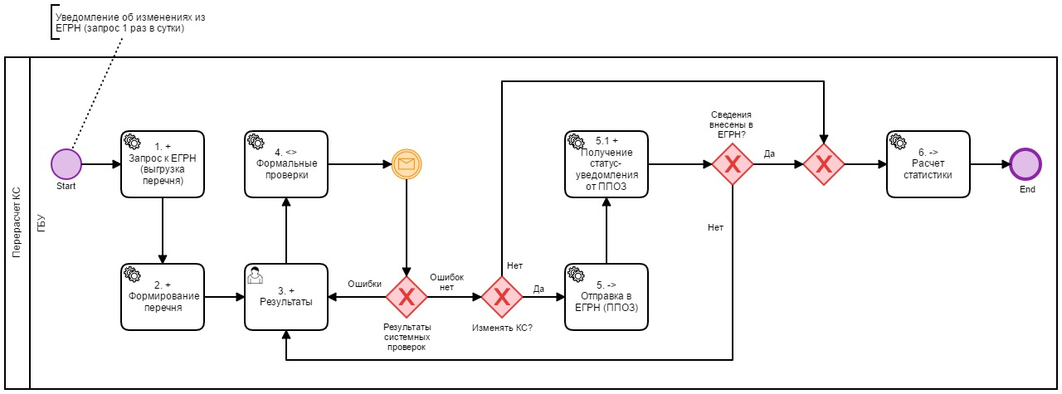

Рисунок 1 – Схема делового процесса процедуры «Проведение действий с объектами недвижимости в период между ГКО: вновь учтенные объекты недвижимости, ранее учтенные изменившиеся объекты недвижимости»

На стадии формирования сведений по объектам недвижимости, подлежащим для расчета кадастровой стоимости, и передачи ГБУ обеспечены:

* Получение системного уведомления об изменении сведений в ЕГРН;
* Формирование электронного архива с перечнем объектов недвижимости;
* Скачивание электронного архива с перечнем объектов недвижимости;
* Определение статистики количества направленных перечней в ГБУ для расчета количества попадающих под процедуру объектов недвижимости.

Возможные варианты завершения стадии:

* Сформированный перечень объектов недвижимости для скачивания;
* Отсутствуют объекты недвижимости, попадающие под условие.

При положительном завершении стадии обеспечен переход на стадию получения результатов расчета для передачи в ППОЗ.

При отрицательном завершении стадии завершается процедура.

На стадии получения результатов расчета для передачи в ППОЗ обеспечен:

* Внесение Сотрудником ГБУ результатов расчета кадастровой стоимости и документа-основания;
* Передача сведений о кадастровой стоимости и реквизитов акта в ППОЗ;
* Внесение Сотрудником ГБУ обоснования отсутствия необходимости проведения расчета;
* Определение статистики количества принятых ГБУ решений об отсутствии необходимости расчета, количества обработанных объектов недвижимости.

Возможные варианты завершения стадии:

* Результаты расчета кадастровой стоимости переданы в ППОЗ;
* Определено отсутствие необходимости проведения расчета.

При завершении стадии завершается процедура.

* 1. Сведения об автоматизируемой области деятельности в рамках функционирования Приложения №2 «Мониторинг рынка недвижимости и надзор»

Областью деятельности, подлежащей автоматизации в рамках функционирования Приложения №2 «Мониторинг рынка недвижимости и надзор», является обеспечение основных функций в части осуществления федерального государственного надзора за проведением ГКО, проведения мониторинга рынка недвижимости и расчета индекса рынка недвижимости.

Приложение №2 «Мониторинг рынка недвижимости и надзор» ПСКО разработано для автоматизации следующих основных групп деловых процессов, возникающих у Росреестра:

* мониторинг рынка недвижимости;
* сопровождение плановой и внеплановой проверок соблюдения порядка проведения ГКО, выполняемых Росреестром в рамках осуществления федерального государственного надзора за проведением ГКО;
* сбор и обобщение информации о количестве рассмотренных комиссиями по рассмотрению споров о результатах определения кадастровой стоимости заявлений о пересмотре результатов определения кадастровой стоимости в субъектах РФ;
* взаимодействие в электронном виде с Органами власти субъектов РФ в рамках проведения ГКО;
* взаимодействие с ГБУ субъектов РФ, наделенными полномочиями, связанными с определением кадастровой стоимости.

Под федеральным государственным надзором за проведением ГКО понимается деятельность Росреестра, направленная на предупреждение, выявление, пресечение нарушений требований, установленных требованиями Законом № 237-ФЗ посредством осуществления наблюдения, организации и проведения проверок, а также принятие мер по пресечению и (или) устранению выявленных нарушений.

* 1. Описание объекта автоматизации в рамках функционирования Приложения №2 «Мониторинг рынка недвижимости и надзор»

В составе Приложения №2 «Мониторинг рынка недвижимости и надзор» ПСКО реализованы следующие процедуры:

1. Проведение мониторинга рынка недвижимости;
2. Проведение надзорных функций:

* проведение плановых проверок;
* проведение внеплановых проверок.

1. Проведение обработки решений об оспаривании результатов определения кадастровой стоимости;
2. Проведение обработки сведений о кадастровой стоимости, полученных по итогам исправления технической и(или) методологической ошибок от ГБУ;
3. Проведение массовой выгрузки объектов недвижимости для пересчета в соответствии с частью 9 статьи 24 Закона № 237-ФЗ.

Процедура «Проведение мониторинга рынка недвижимости»

Процедура «Проведение мониторинга рынка недвижимости» реализована в виде двух деловых процессов:

* Мониторинг рынка недвижимости. Предоставление сведений ГБУ;
* Мониторинг рынка недвижимости (основной процесс).

Схемы деловых процессов процедуры «Проведение мониторинга рынка недвижимости» представлены в Приложении В.

Участники взаимодействия:

* Сотрудник ГБУ (на схеме в сокращенном варианте - ГБУ);
* Диспетчер группы проверки (на схеме в сокращенном варианте - ДГП);
* Оператор группы проверки (на схеме в сокращенном варианте - ОГП).

При прохождении делового процесса «Мониторинг рынка недвижимости. Предоставление сведений ГБУ» обеспечено выполнение следующих стадий:

* Внесение сведений о данных рынка недвижимости;
* Первичная обработка и хранение полученных в электронном виде сведений о данных рынка недвижимости;
* Завершение процесса обработки сведений.

На стадии внесения сведений о данных рынка недвижимости обеспечены:

* Загрузка электронных архивов с данными о рынке недвижимости;

Возможные варианты завершения стадии:

* Переход на стадию обработки сведений о данных рынка недвижимости.

На стадии первичной обработки и хранения полученных в электронном виде сведений о данных рынка недвижимости обеспечены:

* Валидация электронных архивов с данными о рынке недвижимости;
* Принятие решения о направлении загруженных сведений в Росреестр.

Возможные варианты завершения стадии:

* Загрузка обновленных сведений о данных рынка недвижимости и его обработка;
* Направление внесенных данных в Росреестр.

При положительном завершении стадии обеспечен переход на стадию завершения процесса обработки сведений.

При отрицательном завершении стадии обеспечен возврат к выполнению валидации обновленных электронных архивов с данными о рынке недвижимости.

На стадии завершения процесса обработки сведений обеспечены:

* Принятие решения о завершении процесса обработки сведений.

Возможные варианты завершения стадии:

* Принятие решения о направлении сведений в ФД ГКО;
* Принятие решения о завершении процесса «Мониторинг рынка недвижимости. Предоставление сведений ГБУ».

При положительном завершении стадии обеспечено направление сведений в ФД ГКО.

При отрицательном завершении стадии завершается прохождение процесса.

При прохождении делового процесса «Мониторинг рынка недвижимости (основной процесс)» обеспечено выполнение следующих стадий:

* Запрос сведений о сделках;
* Обработка результатов запроса;
* Расчет индекса рынка недвижимости и сравнительный анализ величин за периоды;
* Обработка результатов сравнения.

На стадии запроса сведений о сделках обеспечены:

* Назначение исполнителя на задачу;
* Формирование запроса по указанным параметрам;
* Получение сведений по запросу.

Возможные варианты завершения стадии:

* Переход на стадию обработки результатов запроса.

На стадии обработки результатов запроса обеспечены:

* Просмотр результатов запроса;
* Принятие решения о расчете индекса рынка недвижимости.

Возможные варианты завершения стадии:

* Переход на стадию расчета индекса рынка недвижимости и сравнительный анализ величин за периоды.

На стадии расчета индекса рынка недвижимости и сравнительный анализ величин за периоды обеспечены:

* Расчет индекса рынка недвижимости по заданному алгоритму;
* Сравнение полученной величины индекса рынка недвижимости с величиной индекса рынка недвижимости, указанной для сравнения;
* Фиксация результатов сравнительного анализа.

Возможные варианты завершения стадии:

* Переход на стадию обработки результатов сравнения.

На стадии обработки результатов сравнения обеспечены:

* Принятие решения по результатам расчета и сравнительного анализа;
* Возможность корректировки через указание коэффициента;
* Принятие решения об уведомлении органа власти субъекта РФ о снижении величины индекса рынка недвижимости;
* Направление сведений о величине индекса рынка недвижимости в ФД ГКО.

Возможные варианты завершения стадии:

* Рассчитан индекс рынка недвижимости за указанный период. Определено снижение в ходе сравнительного анализа. Сведения о величине индекса рынка недвижимости направлены в ФД ГКО. Завершается прохождение процесса.
* Рассчитан индекс рынка недвижимости за указанный период. Не определено снижение в ходе сравнительного анализа. Сведения о величине индекса рынка недвижимости направлены в ФД ГКО. Завершается прохождение процесса.

Процедура «Проведение надзорных функций: проведение плановых проверок, проведение внеплановых проверок»

Схема делового процесса процедуры «Проведение надзорных функций: проведение плановых проверок» и схема делового процесса процедуры «Проведение надзорных функций: проведение внеплановых проверок» представлены в Приложении Г.

Участники взаимодействия:

* Сотрудник ГБУ (на схеме в сокращенном варианте - ГБУ);
* Сотрудник Органа власти (на схеме в сокращенном варианте - ОИВ);
* Диспетчер надзора (на схеме в сокращенном варианте - ДН);
* Специалист по надзору (на схеме в сокращенном варианте - СН).

При прохождении делового процесса «Проведение надзорных функций: проведение плановых проверок» обеспечено выполнение следующих стадий:

* Планирование проверок;
* Сопровождение проверки;
* Завершение проверки.

На стадии планирования проверок обеспечены:

* Формирование реестра плановых проверок;
* Назначение исполнителя на подготовку плана;
* Создание плана проведения проверок, его утверждение.

Возможные варианты завершения стадии:

* Корректировка плана проведения проверок;
* Уведомление субъекта РФ.

При положительном завершении стадии обеспечен переход на стадию сопровождения проверки.

При отрицательном завершении стадии обеспечен возврат на корректировку плана проведения проверок на стадии планирования проверок.

На стадии сопровождения проверки обеспечены:

* Назначение исполнителей;
* Старт проведения проверок и фиксация результатов проверок;
* Формирование и направление запросов;
* Получение ответов на запросы;
* Сопровождение выездных проверок;
* Оформление акта/предписания.

Возможные варианты завершения стадии:

* Переход на стадию завершения проверки.

На стадии завершения проверки обеспечены:

* Принятие решения о завершении проверки.

Возможные варианты завершения стадии:

* Решение о продлении проверки;
* Решение о завершении проверки.

При положительном завершении стадии завершается процедура.

При отрицательном завершении стадии обеспечен возврат на стадию сопровождения проверки.

При прохождении делового процесса «Проведение надзорных функций: проведение внеплановых проверок» обеспечено выполнение аналогичных стадий, за исключением стадии планирования проверок.

Процедура «Проведение обработки решений об оспаривании результатов определения кадастровой стоимости»

Процедура «Проведение обработки решений об оспаривании результатов определения кадастровой стоимости» реализована в виде трех деловых процессов:

* Оспаривания. Сбор и обобщение информации о количестве рассмотренных комиссиями по рассмотрению споров;
* Оспаривания. Определение отношения оспоренных объектов недвижимости;
* Оспаривания. Сбор и обобщение информации о судебных спорах.

Схемы деловых процессов процедуры «Проведение обработки решений об оспаривании результатов определения кадастровой стоимости» представлены на рисунках ниже (см. Рисунок 2, Рисунок 3, Рисунок 4).

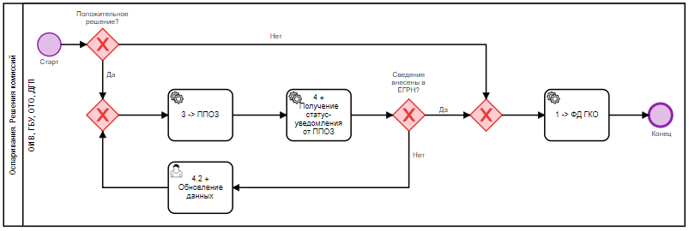

Рисунок 2 - Схема делового процесса «Оспаривания. Сбор и обобщение информации о количестве рассмотренных комиссиями по рассмотрению споров»

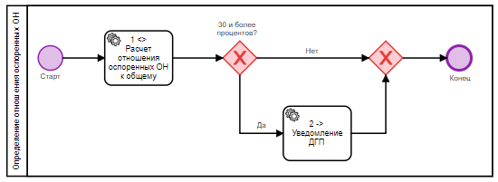

Рисунок 3 - Схема делового процесса «Оспаривания. Определение отношения оспоренных объектов недвижимости»

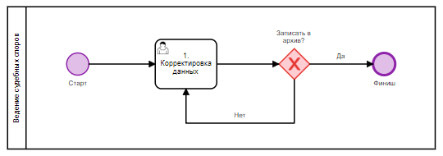

Рисунок 4 - Схема делового процесса «Оспаривания. Сбор и обобщение информации о судебных спорах»

Участники взаимодействия:

* Сотрудник ГБУ (на схеме в сокращенном варианте - ГБУ);
* Сотрудник Органа власти (на схеме в сокращенном варианте - ОИВ);
* Диспетчер группы проверки (на схеме в сокращенном варианте - ДГП);
* Оператор тер органа (на схеме в сокращенном варианте - ОТО).

При прохождении делового процесса «Оспаривания. Сбор и обобщение информации о количестве рассмотренных комиссиями по рассмотрению споров)» обеспечено выполнение следующих стадий:

* Внесение информации о результатах рассмотрения споров;
* Обработка и направление сведений в ППОЗ.

На стадии внесения информации о результатах рассмотрения споров обеспечены:

* Выбор типа принятого решения;
* Внесение сведений по решению и сохранение в реестр.

Возможные варианты завершения стадии:

* Переход на стадию обработка и направление сведений в ППОЗ.

На стадии обработки и направления сведений в ППОЗ обеспечены:

* Передача в ФД ГКО;
* Передача в ППОЗ;
* Обобщение информации и формирование статистики.

Возможные варианты завершения стадии:

* Сведения переданы в ФД ГКО;
* От ППОЗ возвращен статус об отказе или приостановлении внесения.

При положительном завершении стадии завершается прохождение процедуры.

При отрицательном завершении стадии обеспечен возврат к внесению обновленной версии решения.

При прохождении делового процесса «Оспаривания. Определение отношения оспоренных объектов недвижимости» обеспечено выполнение следующих стадий:

* Определение количества объектов недвижимости, по которым была установлена рыночная стоимость, и расчет отношения таких объектов недвижимости к общему числу объектов недвижимости;
* Уведомления сотрудника Росреестра.

На стадии определения количества объектов недвижимости, по которым была установлена рыночная стоимость, и расчет отношения таких объектов недвижимости к общему числу объектов недвижимости обеспечены:

* Определение количества объектов недвижимости, по которым была установлена рыночная стоимость;
* Расчет отношения таких объектов недвижимости к общему числу объектов недвижимости.

Возможные варианты завершения стадии:

* Установлено отношение в 30% и более процентов;
* Установлено отношение, не превышающее 30%.

При положительном завершении стадии завершается прохождение процесса.

При отрицательном завершении стадии осуществляется переход на стадию уведомления сотрудника Росреестра.

На стадии уведомления сотрудника Росреестра обеспечены:

* Формирование уведомления о достижении показателя.

Возможные варианты завершения стадии:

* Ознакомление с уведомлением.

При завершении стадии завершается прохождение процесса.

При прохождении делового процесса «Оспаривания. Сбор и обобщение информации о судебных спорах» обеспечено выполнение следующих стадий:

* Создание записи о судебном споре;
* Редактирование записи о судебном споре.

На стадии создания записи о судебном споре обеспечены:

* Внесение сведений о судебном споре;

Возможные варианты завершения стадии:

* Сохранение записи;
* Отмена внесения сведений о судебном споре.

При положительном завершении стадии осуществляется переход на стадию редактирования записи о судебном споре.

При отрицательном завершении стадии не сохраняется процесс.

На стадии редактирования записи о судебном споре обеспечены:

* Корректировка ранее созданной записи о судебном споре;
* Перевод записи в архив;
* Удаление записи из реестра процедуры.

Возможные варианты завершения стадии:

* Архивация записи;
* Сохранение внесенных корректировок.

При положительном завершении стадии завершается прохождение процесса.

При отрицательном завершении стадии обеспечивается возврат на стадию редактирования записи о судебном споре.

Процедура «Проведение обработки сведений о кадастровой стоимости, полученных по итогам исправления технической и(или) методологической ошибок от ГБУ»

Схема делового процесса процедуры «Проведение обработки сведений о кадастровой стоимости, полученных по итогам исправления технической и(или) методологической ошибок от ГБУ» представлена в Приложении Д.

Участники взаимодействия:

* Сотрудник Органа власти (на схеме в сокращенном варианте - ОИВ);
* Диспетчер группы проверки (на схеме в сокращенном варианте - ДГП);
* Сотрудник ГБУ (на схеме в сокращенном варианте - ГБУ).

При прохождении процедуры обеспечено выполнение следующих стадий:

* Внесение сведений по результатам исправления ошибок;
* Передача сведений в ППОЗ.

На стадии внесения сведений по результатам исправления ошибок обеспечены:

* Добавление решения о пересчете кадастровой стоимости;
* Определение исходной процедуры, в ходе которой были допущены ошибки;
* Проверка внесенных результатов пересчета;
* Утверждение результатов органом власти субъекта РФ.

Возможные варианты завершения стадии:

* Готовый к передаче в ППОЗ пакет сведений;
* Обработка выявленных в ходе проверок ошибок.

При положительном завершении стадии обеспечивается переход на стадию передачи сведений в ППОЗ.

При отрицательном завершении стадии обеспечивается возврат на стадию внесения сведений по результатам исправления ошибок для корректировки.

На стадии передачи сведений в ППОЗ обеспечены:

* Направление пакета сведений в ППОЗ;
* Получение уведомления о результате внесения.

Возможные варианты завершения стадии:

* Передача пакета сведений в ФД ГКО;
* Обработка выявленных в ходе внесения ошибок.

При положительном завершении стадии обеспечивается завершение процедуры.

При отрицательном завершении стадии обеспечивается возврат на стадию внесения сведений по результатам исправления ошибок для корректировки.

Процедура «Проведение массовой выгрузки объектов недвижимости для пересчета в соответствии с частью 9 статьи 24 Закона № 237-ФЗ»

Схема делового процесса процедуры «Проведение массовой выгрузки объектов недвижимости для пересчета в соответствии с частью 9 статьи 24 Закона № 237-ФЗ» представлена на рисунке ниже (см.).

Участники взаимодействия:

* Сотрудник ГБУ (на схеме в сокращенном варианте - ГБУ);
* Диспетчер группы проверки (на схеме в сокращенном варианте - ДГП);
* Оператор группы проверки (на схеме в сокращенном варианте - ОГП);
* Уполномоченное лицо для подписания перечней (на схеме в сокращенном варианте - УПП);
* Специалист-эксперт группы проверки (на схеме в сокращенном варианте - ЭГП);
* Оператор формирования перечней (на схеме в сокращенном варианте - ОФП).

При прохождении процедуры обеспечено выполнение следующих стадий:

* Формирование перечня об объектах недвижимости для массового пересчета по окончании ГКО;
* Внесение результатов и направление сведений в ППОЗ.

На стадии формирования перечня объектов недвижимости для массового пересчета по окончании ГКО обеспечены:

* Формирование электронного архива с перечнем объектов недвижимости;
* Скачивание электронного архива с перечнем объектов недвижимости.

Возможные варианты завершения стадии:

* Ссылка на скачивание.

При завершении стадии обеспечен переход на стадию внесения результатов и направления сведений в ППОЗ.

На стадии внесения результатов и направления сведений в ППОЗ обеспечены:

* Внесение Сотрудником ГБУ результатов пересчета;
* Выполнение автоматических проверок;
* Просмотр результатов автоматических проверок;
* Передача сведений о кадастровой стоимости и реквизитов акта в ППОЗ.

Возможные варианты завершения стадии:

* Результаты массового пересчета переданы в ППОЗ;
* По пакету сведений получено уведомление о наличии нарушений.

При положительном завершении стадии завершается прохождение процедуры.

При отрицательном завершении стадии обеспечен возврат к внесению обновленной версии результатов.

1. Основные технические решения
   1. Решения по структуре подсистемы, средствам и способам связи для информационного обмена между компонентами подсистем

Структурно ПСКО состоит из модулей (включая сервисы и хранилище данных) и АРМ.

Подсистема состоит из модулей, разделенных на прикладные модули и обеспечивающие модули.

Прикладные модули ПСКО:

* Модуль выполнения процедур с кадастровой стоимостью;
* Модуль мониторинга рынка недвижимости.

Обеспечивающие модули ПСКО:

* Модуль управления деловыми процессами;
* Модуль хранения данных;
* Модуль управления и разграничения прав доступа;
* Модуль логирования и аудита;
* Модуль доставки уведомлений;
* Модуль НСИ;
* Модуль интеграции.

Прикладные модули ПСКО предназначены для реализации Приложений «ПСКО».

Обеспечивающие модули ПСКО поддерживают функционирование Приложений «ПСКО».

В составе Приложений «ПСКО» разработаны следующие модули:

Модуль мониторинга рынка недвижимости предназначен для:

* выполнения пользователями действий по настроенным схемам деловых процессов, связанных с обработкой сведений о рынке недвижимости от ГБУ;
* выполнения пользователями действий расчета индекса недвижимости по настроенным формулам;
* выполнения анализа полученного результата с ранее рассчитанным индексом рынка недвижимости.

Модуль выполнения процедур с кадастровой стоимостью предназначен для:

* выполнения пользователями действий по настроенным схемам деловых процессов, связанных с процедурами: «Проведение очередной ГКО», «Проведение внеочередной ГКО», «Проведение действий с объектами недвижимости в период между ГКО: вновь учтенные объекты недвижимости, ранее учтенные изменившиеся объекты недвижимости»;
* отображения пользователям форм с обозначенными полями и элементами управления по каждому деловому процессу;
* отображения пользователям всей доступной информации ПСКО, связанной с деловыми процессами, связанными с кадастровой стоимостью;
* предоставления возможности ввода/скачивания данных;
* предоставления возможности редактирования текстов уведомлений до отправки;
* обеспечения сопровождающих проверок данных и полей обязательных к заполнению;
* проведения надзорных функций:
* проведение плановых проверок;
* проведение внеплановых проверок.
* проведения обработки решений об оспаривании результатов определения кадастровой стоимости;
* проведения обработки сведений о кадастровой стоимости, полученных по итогам исправления технической и(или) методологической ошибок от ГБУ.

Модуль управления деловыми процессами предназначен для:

* конфигурирования деловых процессов в визуальной форме;
* управления сроками (длительности) выполнения операций в отдельности и процессов в целом;
* назначения и конфигурирования процессов, в зависимости от роли пользователя;
* контроля ввода необходимых данных для осуществления перехода между шагами задачи;
* осуществления проверок корректности данных, вводимых на шагах процесса;
* отслеживания состояния процесса и прохождения по нему пользователя.

Модуль хранения данных предназначен для:

* обеспечения хранения, архивирования всех используемых ПСКО документов;
* обеспечения хранения реестров и журналов, используемых в ПСКО;
* обеспечения хранения версий, используемых ПСКО документов.

Модуль управления и разграничения прав доступа предназначен для:

* Разделение полномочий пользователей;
* Разграничение прав доступа к объектам ПСКО.

Модуль логирования и аудита предназначен для:

* логирования действий пользователей всех ролей;
* логирования всех попыток входа, удачных и неудачных;
* сохранения ошибок как ответа удаленных сервисов, так и произошедших в Подсистеме;
* сохранения попыток обращения к удаленным сервисам и вызова процедур, статусы ответов, объем полученных данных;
* профилирования скорости выполнения действий в Подсистеме для ее компонентов и процедур.

Модуль доставки уведомлений предназначен для:

* формирования уведомлений по произошедшим изменениям в ПСКО с помощью сформированных в конструкторе уведомлений шаблонов о:
* выполненных шагах процесса;
* возникших проблемах;
* назначенных задачах;
* изменениях в документах, требующих внимания.
* передачи соответствующих уведомлений Органам власти субъектов РФ и ГБУ субъектов РФ;
* осуществления уведомления пользователей о поступивших в ПСКО данных.

Модуль НСИ предназначен для:

* моделирования структуры справочников, реестров и их взаимосвязей;
* указания ссылок и зависимостей;
* управления периодами актуальности изменений в данных;
* операции поиска дубликатов и возможности по их объединению;
* конфигурирования модели качества данных;
* конфигурирование правил проверки корректности данных, задание правил качества на сохранении и обновлении;
* обогащение данных при вводе;
* интеграции с ЕС УНСИ с целью получения справочников единых для систем ФГИС ЕГРН;
* реализации периодических задач по поиску дубликатов и проблем в данных;
* задачи обновления данных из ЕС УНСИ, выполняемой по расписанию.

Модуль интеграции предназначен для:

* асинхронного обмена сообщениями и данными между компонентами ПСКО;
* создания очереди обработки таких сообщений и данных;
* написания среды единой обработки взаимодействия между компонентами ПСКО и ФГИС ЕГРН, для расширения возможных точек взаимодействия;
* реализации концепции написания универсальных адаптеров для расширения взаимодействия с внешними системами;
* осуществления универсального способа мониторинга взаимодействия, сбора метрик, способов реализации повтора операций в случае возникновения проблем;
* реализации механизма масштабирования обработки того или иного типа обрабатываемой информации изменением количества процессов, производящих обработку.

Для целей построения архитектуры по модели «клиент-сервер» Подсистема включает автоматизированные рабочие места (далее – АРМ). АРМ обеспечивают человеко-машинное взаимодействие посредством графического пользовательского интерфейса.

Состав АРМ Приложений «ПСКО»:

* АРМ Мониторинга рынка недвижимости предназначен для обеспечения следующего функционала:
* предоставления формы для просмотра, ввода и редактирования сведений о рынке недвижимости (форму мониторинга);
* ведения журнала переданных сведений, в котором будут фиксироваться события отправки и приема сведений о рынке недвижимости;
* направления адресатам введенных данных рынка недвижимости из ГБУ;
* контроля динамики изменений рынка недвижимости по конкретному ОН;
* возможности выбора адресата, которому предназначаются сведения о рынке недвижимости.
* АРМ ГКО – предназначен для выполнения основных функций ПСКО по обеспечению исполнения государственных функций, возложенных на Росреестр, в системе проведения государственной кадастровой оценки объектов недвижимости на территории Российской Федерации, согласно Федеральному закону от 03.07.2016 № 237-ФЗ «О государственной кадастровой оценке». АРМ ГКО входит в состав Модуля выполнения процедур с кадастровой стоимостью.

Информационный обмен между программными компонентами ПСКО и браузером осуществляется по протоколам HTTP и HTTPS.

Информационное взаимодействие между компонентами ПСКО осуществляется в следующих режимах:

* периодически по заданному расписанию;
* по запросу одного из модулей.

Информационное взаимодействие между компонентами ПСКО осуществляется без дополнительного вмешательства.

Информационный обмен между программными компонентами ПСКО осуществляется с использованием стандартных протоколов и технологий:

* для осуществления основного асинхронного взаимодействия между компонентами используется принцип очередей. В качестве брокера, позволяющего осуществлять взаимодействие, используется проект с открытым исходным кодом Apache Kafka, позволяющий:
* подключаться клиентам с помощью собственного API;
* с дополнительным компонентом проксирования позволяет получить доступ к очередям с помощью REST протокола и традиционного способа сериализации объектов JSON.

Данный брокер также обеспечивает реализацию паттерна Pub/Sub (Publish/Subscribe «Подписка»):

* для унификации подключения различных компонентов используется библиотека Apache Camel, позволяющая превратить решение в корпоративную шину данных (ESB) и обеспечивающее также единство настроек, отказоустойчивость, восстановление подключений при сбоях, политику повторов и способ сериализации сообщений;
* для большинства компонентов системы предоставляются специально реализованные библиотеки для доступа к сервисам подсистемы, реализующие удобный Java API интерфейс для манипулирования хранящимися данными;
* для передачи сообщений между пользователями, а также моментального уведомления о событиях используется Redis — база данных типа ключ-значение, также реализующая паттерн Pub/Sub;
* для подключения к нему со стороны серверных модулей используется бинарный протокол, реализуемый для Java предоставленными библиотеками;
* в дополнение к нему используется прокси-решение Webdis, позволяющее веб-клиентам (браузерам) подключаться к очереди с помощью протокола WebSockets. Это позволяет моментально доставлять сообщения, не производя периодических проверок появления или использования технологий таких как Long polling;
* программные компоненты ПСКО, реализуемые в виде ВЕБ приложений (SPA) обмениваются данными с серверной частью с помощью протокола GraphQL, который позволяет:
* описать единую структуру данных для клиента и сервера (модель);
* описать все возможные способы работы с данными (Mutations);
* указать при запросе необходимые к выборке объекты и их части, включая вложенные структуры и объекты, на которые имеются ссылки;
* для обращения к модулю НСИ используются Веб-сервисы и протокол SOAP 1.2.
* для хранения файлов используется открытое решение minio, предоставляющее доступ к сохраняемым бинарным объектам посредством протокола Amazon S3.
* для обеспечения хранения централизованных настроек и обнаружения зарегистрированных сервисов применяется решение consul.io. Он позволяет получить доступ к себе с помощью ряда протоколов:
* REST доступ для просмотра и изменения записей;
* ДНС запросы, позволяющие определить те или иные сервисы в системе. Включая использование TXT записей доменной зоны, для запроса необходимых настроек приложениями;
* предоставляется также Web — интерфейс для быстрого просмотра содержимого
* используемый в качестве системы управления контейнерами Docker также имеет несколько способов коммуникации:
* Unix socket как основной способ;
* возможно включение REST интерфейса по TCP протоколу;
* предоставляется утилита командной строки (CLI), реализующая простое и удобное управление контейнерами;
* используемые в составе подсистемы Elasticsearch и Kibana предоставляют доступ с помощью REST протокола;
* для приема логов по сети из всех компонентов подсистемы разворачивается logstash, который слушает TCP порт, получая произвольные текстовые данные для сохранения.
  1. Решения по взаимосвязям подсистемы со смежными системами, обеспечению ее совместимости

Список смежных систем, подсистем (сервисов) ФГИС ЕГРН, с которыми взаимодействует ПСКО в рамках функционирования Приложений «ПСКО»:

* СИА;
* ППОЗ;
* ЕС УНСИ;
* АИС ФД ГКО;
* ЕСИА.

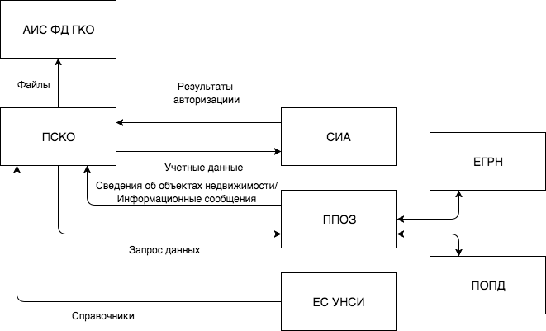

Рисунок 5 - Взаимодействие со смежными системами, подсистемами ФГИС ЕГРН

Взаимодействие ПСКО и СИА:

* идентификация и аутентификация пользователей ПСКО;
* управление учетными записями пользователей ПСКО (создание, активация, блокирование и удаление);
* разделение полномочий пользователей ПСКО;
* хранение информации о действиях пользователей.

Взаимодействие ПСКО и ЕС УНСИ:

* получения справочных данных.

Взаимодействие ПСКО и ППОЗ:

* передача результатов определения кадастровой стоимости объектов недвижимости;
* получение уведомлений о результатах обработки переданных данных о кадастровой стоимости объектов недвижимости.

Взаимодействие ПСКО и АИС ФД ГКО:

* передача в Фонд данных ГКО обработанных результатов, касающихся процедуры ГКО.

Взаимодействие ПСКО и ЕСИА:

* идентификация и аутентификация пользователей ПСКО (Сотрудники ГБУ и сотрудники Органов власти). Подробнее см. Приложение К.

Подсистема вызывает веб-сервисы Интеграционной Шины, которые реализуют взаимодействие со смежными системами, подсистемами ФГИС ЕГРН (см. Рисунок 6). Взаимодействие с АИС ФД ГКО реализовано посредством адаптера к FTP-серверу.

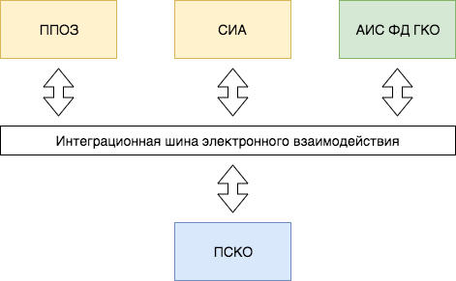

Рисунок 6 - Схема взаимодействия с внешними системами и подсистемами ФГИС ЕГРН

Для каждой подсистемы, с которой осуществляется взаимодействие, реализовывается соответствующий адаптер, осуществляющий преобразование данных и их структуры к виду, понятному для каждой из подсистем.

Обращение к внешним системам реализуется с использованием следующих протоколов:

Взаимодействие ПСКО и СИА — протокол SAML поверх защищенного SSL соединения HTTPS. При этом используются сертификаты для проверки подлинности систем и шифрования передаваемой информации.

Взаимодействие ПСКО и ЕС УНСИ осуществляется с помощью REST поверх HTTP протокола. Для представления данных и их описания (метаданных) используется сериализация в виде JSON.

Методы взаимодействия с ЕС УНСИ:

* Работа со справочниками и классификаторами:
* получение списка эталонных справочников из состава ЕС УНСИ;
* получение значений эталонных справочников из состава ЕС УНСИ.

Взаимодействие ПСКО с ППОЗ осуществляется в соответствии с архитектурой сервиса прямого доступа. Сообщение состоит из обращения и прилагаемого файла(ов) со сведениями. Формат обращения interact_entry_realty и в нем ветка для стоимости iRLT1:interact_entry_realty/iRLT1:objects/iRLT1:object/iRLT1:information_object/iRLT1:cost (см.Рисунок 7).

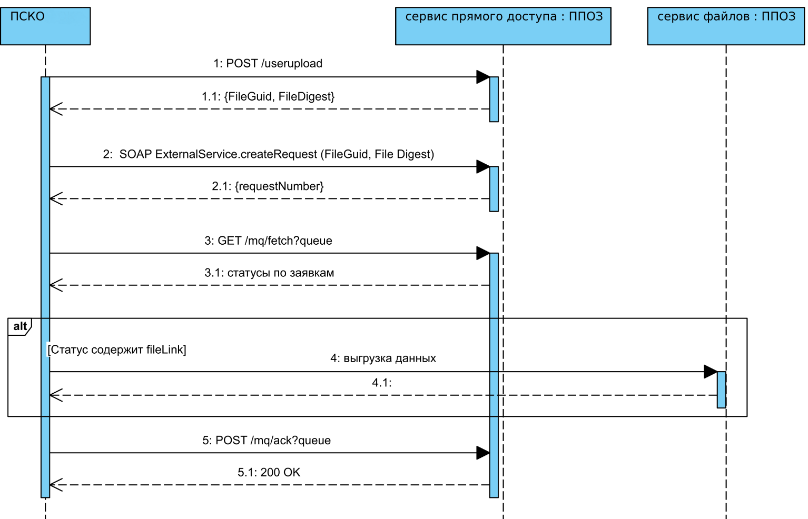

Рисунок 7 – Описание взаимодействия ПСКО с ППОЗ

Сценарий взаимодействия с ЕГРН посредством сервиса прямого доступа:

* ПСКО формирует пакет обращения;
* ПСКО устанавливает защищенное TLS-соединение с сервисом прямого доступа;
* ПСКО загружает пакет обращения посредством метода загрузки файлов сервиса прямого доступа;
* ПСКО инициирует обработку по загруженному пакету посредством вызова, соответствующего веб-сервиса;
* ПСКО периодически опрашивает сервис прямого доступа на предмет статусов обработки пакета в ЕГРН;
* ПСКО получает результат обработки пакета в ЕГРН.

Выгрузка сведений из ПСКО в АИС ФД ГКО осуществляется посредством формирования архива и его сохранения на FTP-сервер с использованием соответствующего протокола.

* 1. Решения по режимам функционирования, диагностированию работы подсистемы
     1. Решения по режимам функционирования

ПСКО относится к восстанавливаемым, обслуживаемым информационным системам, ориентированным на круглосуточный режим эксплуатации.

Приложения «ПСКО» обеспечивают непрерывное функционирование в круглосуточном режиме 365 (в период високосного года 366) дней в году.

Для Приложений ПСКО определены следующие режимы функционирования:

* штатный режим функционирования;
* сервисный режим функционирования;
* аварийный режим функционирования.

Основным режимом функционирования ПСКО является штатный режим, при котором серверное программное обеспечение реализует возможность круглосуточного функционирования с регламентированными перерывами на техническое обслуживание и обновление программного обеспечения.

В штатном режиме ПСКО функционируют 24 часа в сутки, 7 дней в неделю, 365 (366) дней в году с заданными показателями надежности и с плановыми перерывами для проведения регламентного обслуживания. В штатном режиме обеспечивается полный набор функций согласно требованиям ЧТЗ к Приложениям «ПСКО».

Переход ПСКО в штатный режим происходит автоматически при первоначальном запуске в промышленную эксплуатацию или по завершении других режимов.

Выход из штатного режима происходит:

* в сервисный режим функционирования – вручную по команде администратора ФГИС ЕГРН;
* в аварийный режим функционирования – автоматически.

Для обеспечения штатного режима функционирования Приложений «ПСКО» необходимо соблюдать требования и выдерживать условия эксплуатации программного обеспечения, указанные в соответствующих технических документах к ПСКО.

Сервисный режим функционирования используется для регламентных перерывов на техническое обслуживание и обновление программного обеспечения ПСКО. В сервисном режиме ПСКО недоступна для работы пользователей. Перед переводом ПСКО в сервисный режим, пользователи информируются администратором ПСКО о времени, в течение которого ПСКО не будет функционировать. Перевод в сервисный режим функционирования осуществляется администратором ФГИС ЕГРН в ручном режиме.

В сервисном режиме функционирования Подсистемы обеспечивается:

* обновление системных библиотек;
* миграция данных;
* реконфигурация структуры баз данных;
* наполнение Подсистемы новыми модулями.

Переход в сервисный режим функционирования происходит по команде администратора ФГИС ЕГРН из штатного или аварийного режима функционирования. Выход из сервисного режима функционирования происходит автоматически при завершении запланированных администратором ФГИС ЕГРН операций, либо производится администратором ФГИС ЕГРН в ручном режиме путем запуска соответствующих системных задач.

Аварийный режим функционирования ПСКО характеризуется отказом одного или нескольких компонент программного и (или) технического обеспечения ПСКО.

В аварийном режиме ПСКО недоступно для работы пользователей.

В аварийном режиме функционирования обеспечивается:

* восстановление данных;
* восстановление работы базы данных;
* реконфигурирование сетевых настроек и восстановление работы сети.

Переход ПСКО в этот режим происходит автоматически.

Выход из этого режима происходит:

* автоматически при устранении причины отказа;
* вручную по команде администратора ФГИС ЕГРН в сервисный режим функционирования с целью устранения отказа;
* в штатный режим функционирования должен производиться администратором ФГИС ЕГРН в ручном режиме путем запуска соответствующих системных задач.

К аварийным ситуациям относятся:

* сбой или выход из строя технических средств, на которых осуществляется эксплуатация ПСКО;
* сбои электропитания;
* сбой общесистемного программного обеспечения ПСКО;
* сбой или отказ прикладного программного обеспечения ПСКО;
* сбой из-за ошибок в работе персонала.
  + 1. Решения по диагностированию подсистемы

Реализация диагностирования работы Подсистемы осуществляется при непосредственном функционировании Подсистемы и включает в себя:

* проверка на предмет выявления недостатков в работе ПСКО с применением штатных приборов контроля;
* проверка показателей работоспособности ПСКО при функционировании с применением штатных приборов контроля;
* проверка корректности функционирования с применением штатных сигнализаторов (извещателей).

При этом ПСКО обеспечивает следующие возможности диагностики:

* использование инструментов диагностирования основных процессов, входящих в состав Подсистемы;
* ведение журналов диагностических событий, в которых автоматически фиксируются возникающие нештатные ситуации и ошибки и сохранение в этих журналах информации, необходимой для идентификации проблемы при возникновении аварийных ситуаций либо ошибок в программном обеспечении.
  1. Решения по численности, квалификации и функциям персонала подсистемы, режимам его работы, порядку взаимодействия

ПСКО предусматривает многопользовательский режим работы. Доступ к функциям Приложений «ПСКО» осуществляется на основе ролевой модели. Управление разграничением доступа пользователей к функциям Приложений «ПСКО» на основе ролевой модели реализовано с использованием СИА.

В функционировании Приложений «ПСКО» участвуют:

* пользователи Приложений «ПСКО»;
* эксплуатационный персонал, обеспечивающий поддержку функционирования и администрирование ПО ПСКО.

Эксплуатационный персонал должен:

* знать особенности работы Приложений «ПСКО»;
* знать положения Руководства пользователя (АМСЯ.РРПСКО.И3-01) и Руководства администратора (АМСЯ.РРПСКО.И5-01);
* иметь навыки администрирования Windows и Linux;
* иметь достаточный опыт работы на персональных компьютерах;
* понимать принципы работы протокола HTTP, протоколов REST и SOAP;
* знать принципы администрирования СУБД PostgreSQL.

Функциональные роли пользователей Приложений «ПСКО»:

* Сотрудник ГБУ;
* Сотрудник Органа власти;
* Оператор группы проверки;
* Оператор формирования перечней;
* Диспетчер группы проверки;
* Диспетчер надзора;
* Специалист по надзору;
* Специалист-эксперт группы проверки;
* Оператор территориального органа;
* Уполномоченное лицо для подписания перечней;
* Администратор.

Пользователями Приложений «ПСКО» являются следующие группы: сотрудники Управления оценки объектов недвижимости Центрального аппарата Росреестра, сотрудники ФГБУ «ФКП Росреестра», сотрудники Органов власти субъектов РФ, сотрудники ГБУ субъектов РФ. Сопоставление обозначенных групп пользователей и ролей приведено в таблице (см. Таблица 2). Распределение ролей по процедурам приведено в таблицах (см. Таблица 3 ).

Таблица 2 - Принадлежность роли к группе пользователей ПСКО

| **Название вводимой роли в ПСКО** | **Группа пользователей** |
| --- | --- |
| Сотрудник ГБУ | Сотрудники ГБУ субъектов РФ |
| Сотрудник Органа власти | Сотрудники Органов власти субъектов РФ |
| Оператор группы проверки | Сотрудники Управления оценки объектов недвижимости Центрального аппарата Росреестра |
| Оператор формирования перечней | Сотрудники ФГБУ «ФКП Росреестра» или Сотрудники территориальных органов Росреестра |
| Диспетчер группы проверки | Сотрудники Управления оценки объектов недвижимости Центрального аппарата Росреестра |
| Диспетчер надзора | Сотрудники Центрального аппарата Росреестра |
| Специалист по надзору | Сотрудники Центрального аппарата Росреестра |
| Специалист-эксперт группы проверки | Сотрудники Управления оценки объектов недвижимости Центрального аппарата Росреестра |
| Оператор тер. органа | Сотрудники территориальных органов Росреестра |
| Уполномоченное лицо для подписания перечней | Сотрудники территориальных органов Росреестра |
| Администратор | Сотрудники Управления оценки объектов недвижимости Центрального аппарата Росреестра |

Таблица 3 - Перечень ролей пользователей Приложения № 1 «Сопровождение ГКО»

| **Название процедуры Приложения № 1 «Сопровождение ГКО» ПСКО** | **Роль** |
| --- | --- |
| Процедура «Проведение очередной ГКО» | Сотрудник ГБУ;  Сотрудник Органа власти;  Диспетчер группы проверки;  Оператор группы проверки;  Уполномоченное лицо для подписания перечней;  Специалист-эксперт группы проверки;  Оператор формирования перечней;  Администратор. |
| Процедура «Проведение внеочередной ГКО» | Сотрудник Органа власти;  Диспетчер группы проверки;  Оператор группы проверки;  Уполномоченное лицо для подписания перечней;  Специалист-эксперт группы проверки;  Оператор формирования перечней;  Администратор. |
| Процедура «Проведение действий с объектами недвижимости в период между ГКО: вновь учтенные объекты недвижимости, ранее учтенные изменившиеся объекты недвижимости» | Сотрудник ГБУ;  Диспетчер группы проверки;  Оператор группы проверки;  Администратор. |

Таблица 4 - Перечень ролей пользователей Приложения № 2 «Мониторинг рынка недвижимости и надзор»

| **Название процедуры Приложения № 2 «Мониторинг рынка недвижимости и надзор» ПСКО** | **Роль** |
| --- | --- |
| Проведение мониторинга рынка недвижимости | Сотрудник ГБУ;  Диспетчер группы проверки;  Оператор группы проверки;  Администратор. |
| Проведение надзорных функций:   * проведение плановых проверок; * проведение внеплановых проверок | Диспетчер надзора;  Специалист по надзору;  Сотрудник ГБУ;  Сотрудник Органа власти;  Администратор. |
| Проведение обработки решений об оспаривании результатов определения кадастровой стоимости в комиссиях | Сотрудник Органа власти;  Сотрудник ГБУ;  Оператор группы проверки;  Администратор. |
| Проведение обработки сведений о кадастровой стоимости, полученных по итогам исправления технической и(или) методологической ошибок от ГБУ | Сотрудник ГБУ;  Сотрудник Органа власти;  Диспетчер группы проверки. |

Решение по минимальной численности пользователей, требуемых для прохождения процедур Приложений «ПСКО», приведено в таблице (см. Таблица 5).

Таблица 5 - Минимальное количество пользователей

| **Условие** | **Численность** | **Распределение** |
| --- | --- | --- |
| Для одного субъекта РФ | 8 | Сотрудник ГБУ - 1;  Сотрудник Органа власти - 1;  Оператор группы проверки - 1;  Оператор формирования перечней - 1;  Диспетчер группы проверки - 1;  Специалист-эксперт группы проверки - 1;  Уполномоченное лицо для подписания перечней - 1;  Администратор - 1. |
| Для всех субъектов РФ | 344 | Сотрудник ГБУ - 85;  Сотрудник Органа власти - 85;  Оператор группы проверки - 1;  Оператор формирования перечней - 85;  Диспетчер группы проверки - 1;  Специалист-эксперт группы проверки - 1;  Уполномоченное лицо для подписания перечней - 85;  Администратор - 1. |

Для работы с Приложениями «ПСКО» пользователи, не выполняющие функции администрирования, должны удовлетворять следующим требованиям к уровню квалификации:

* знание предметной области реализованных в Приложениях «ПСКО» процедур;
* наличие навыков работы с ОС Windows 7 и выше;
* наличие навыков работы с приложениями пакета MS Office 365 и выше;
* наличие навыков работы с одним из Интернет-браузеров:
* Google Chrome версии 58 и выше;
* Mozilla Firefox версии 53 и выше;
* наличие навыков по работе с программными приложениями, предназначенными для работы с файлами с текстовой и графической информацией, наиболее часто используемых форматов, перечисленных в ЧТЗ на создание ПСКО;
* наличие опыта работы с электронной подписью;
* наличие навыков по работе с XML-файлами;
* наличие знаний эксплуатационной документации на ПСКО, в особенности «Руководство пользователя (АМСЯ.РРПСКО.И3-01)».

Режим работы пользователей определяется соответственно штатным расписанием и графиком рабочего времени каждой из определенных выше групп.

Порядок взаимодействия пользователей определен автоматизированными деловыми процессами в рамках прохождения шагов процедур, реализованных в Приложениях «ПСКО».

Основные функции роли «Сотрудник ГБУ»:

* просмотр списка всех процедур, относящихся к субъекту РФ сотрудника;
* получение уведомлений о поступивших задачах в рамках прохождения процедур;
* направление Промежуточных отчетных документов на проверку;
* направление обновленных версий XML-файлов Промежуточных отчетных документов на проверку;
* направление проекта итогового отчета на проверку;
* просмотр результатов проверок Промежуточных отчетных документов, обновленных версий XML-файлов Промежуточных отчетных документов, проекта итогового отчета;
* прием электронного архива с перечнем объектов недвижимости, подлежащих расчету кадастровой стоимости в связи с изменением характеристик или постановкой на кадастровый учет;
* направление обоснований об отсутствии необходимости проведения процедуры расчета кадастровой стоимости в связи с изменением характеристик объекта недвижимости;
* направление результатов расчета кадастровой стоимости объектов недвижимости, подлежащих расчету кадастровой стоимости в связи с изменением характеристик или постановкой на кадастровый учет.

Основные функции роли «Сотрудник Органа власти»:

* просмотр списка всех процедур, относящихся к субъекту РФ сотрудника;
* получение уведомлений о поступивших задачах в рамках прохождения процедур;
* направление копии решения о проведении очередной ГКО на территории субъекта РФ в электронном виде;
* прием и выгрузка предварительных материалов об ОН;
* направление запроса о предоставлении перечня для очередной ГКО;
* направление запроса о предоставлении перечня для внеочередной ГКО;
* просмотр результатов проверок копии решения, запроса о предоставлении перечня;
* прием и выгрузка перечня объектов недвижимости для проведения ГКО;
* просмотр результатов проверок Промежуточных отчетных документов, обновленных версий XML-файлов Промежуточных отчетных документов, проекта итогового отчета;
* направление копии акта об утверждении результатов определения кадастровой стоимости (включая сведения о датах его опубликования и вступления в силу), а также экземпляр итогового отчета в электронном виде;
* просмотр результатов проверки итогового отчета.

Основные функции роли «Оператор группы проверки»:

* просмотр списка всех процедур, хранящихся в ПСКО;
* получение уведомлений о поступивших задачах в рамках прохождения процедур;
* просмотр информации о поступившей копии решения о проведении очередной ГКО;
* ввод результатов выполнения ручной проверки полученной копии решения;
* просмотр результатов автоматической проверки на периодичность и законность проведения очередной ГКО на территории субъекта РФ;
* принятие решения по результатам проверки поступившей копии решения в виде принятия копии решения или отказа;
* принятие решения о передаче копии решения в Фонд данных ГКО;
* фиксация записи в Календаре проведения очередной ГКО;
* инициация формирования предварительных материалов об объектах недвижимости;
* ввод результатов выполнения ручной проверки полученного запроса о предоставлении перечня объектов недвижимости;
* принятие решения о корректности полученного запроса о предоставлении перечня объектов недвижимости;
* принятие решения о передаче перечня в Фонд данных ГКО;
* просмотр результатов автоматической проверки XML-файлов в составе Промежуточных отчетных документов, проекта итогового отчета;
* принятие решения о продолжении проведения проверок Промежуточных отчетных документов;
* принятие решения о передаче Промежуточных отчетных документов в Фонд данных ГКО;
* просмотр результатов автоматической проверки XML-файлов в составе итогового отчета с XML-файлами в составе проекта итогового отчета;
* принятие решения о передаче результатов очередной ГКО в ППОЗ;
* принятие решения о передаче итогового отчета в Фонд данных ГКО;
* просмотр результатов анализа соотнесения перечня объектов недвижимости и ранее пройденным процедурам очередной ГКО в ПСКО;
* инициация формирования перечня объектов недвижимости, подлежащих расчету кадастровой стоимости в связи с изменением характеристик или постановкой на кадастровый учет.

Основные функции роли «Оператор формирования перечней»:

* формирование перечня объектов недвижимости;
* передача перечня объектов недвижимости Органу власти, ГБУ и в ФД ГКО;
* определение перехода к бумажной (БВ) или электронной (ЭВ) версии;
* формирование повторного запроса к ЕГРН об ОН, кадастровая стоимость которых была установлена в соответствии со статьей 24.19 № 135-ФЗ.

Основные функции роли «Диспетчер группы проверки»:

* просмотр списка всех процедур, хранящихся в ПСКО;
* получение уведомлений о поступивших задачах в рамках прохождения процедур;
* прием и просмотр всех поступающих в рамках прохождения процедур сведений от Органов власти субъектов РФ и ГБУ субъектов РФ;
* назначение ответственных исполнителей из числа Операторов группы проверки и Специалистов-экспертов группы проверки;
* внесение сведений о копии решения и запросе о предоставлении перечня, поступивших в бумажном виде;
* выгрузка предварительных материалов об ОН и перечня объектов недвижимости для передачи в Орган власти субъекта РФ вне инструмента ПСКО;
* прием системного уведомления о наличии оснований о необходимости проведения в обозначенном субъекте внеочередной ГКО;
* направление текста уведомления в Орган власти субъекта РФ о необходимости проведения внеочередной ГКО;
* прием системного уведомления об изменениях в ЕГРН;
* передача в ППОЗ результатов расчета кадастровой стоимости объектов недвижимости, подлежащих расчету кадастровой стоимости в связи с изменением характеристик или постановкой на кадастровый учет;
* просмотр статистики по работе с объектами недвижимости, подлежащими расчету кадастровой стоимости в связи с изменением характеристик или постановкой на кадастровый учет.

Основные функции роли «Диспетчер надзора»:

* инициация процедур: «Проведение надзорных функций: проведение плановых проверок», «Проведение надзорных функций: проведение внеплановых проверок», «Проведение надзорных функций: проведение выездных проверок»;
* проверка приказа о проведении плановых, внеплановых, выездных проверок;
* назначение ответственных исполнителей по процедурам;
* принятие решения о продлении плановых, внеплановых, выездных проверок;

Основные функции роли «Специалист по надзору»:

* подготовка плана проверок;
* подготовка приказа;
* направление запроса на разъяснение;
* инициация проверки;
* проверка устранения выявленных нарушений;
* добавление выездной проверки;
* добавление внеплановой проверки;
* проверка ответа на запрос.

Основные функции роли «Специалист-эксперт группы проверки»:

* ввод результатов выполнения ручной проверки Промежуточных отчетных документов, проекта итогового отчета на соответствие требованиям к отчету;
* ввод результатов выполнения ручной проверки Промежуточных отчетных документов, проекта итогового отчета на методологию;
* принятие решения по результатам проведенных проверок.

Основные функции роли «Оператор формирования перечней»:

* просмотр основной информации о запросе о предоставлении перечня объектов недвижимости;
* инициация формирования перечня объектов недвижимости для проведения очередной ГКО, внеочередной ГКО.

Основные функции роли «Уполномоченное лицо для подписания перечней»:

* просмотр основной информации о запросе о предоставлении перечня объектов недвижимости;
* инициация скрепления сформированного перечня объектов недвижимости УКЭП.

Основные функции роли «Оператор территориального органа»:

* добавление записи о копии решения;
* внесение корректировки в состав сведений о копии решения;
* добавление записи о судебном споре;
* редактирование записи о судебном споре.

Основные функции роли «Уполномоченное лицо для подписания перечней»:

* подписание перечня объектов недвижимости.

Основные функции роли «Администратор»:

* обеспечение работоспособности ПСКО;
* проведение необходимых настроек ПСКО;
* обработка возникших инцидентов и взаимодействие с разработчиком;
* проведение служебных операций, связанных с системным администрированием.
  1. Сведения об обеспечении заданных в частном техническом задании (ЧТЗ) потребительских характеристик подсистемы, определяющих ее качество

Потребительские характеристики Приложений «ПСКО» определяются на основании выполнения требований к качеству Подсистемы, зафиксированных в следующих разделах ЧТЗ: требования к надежности, требования по эргономике и технической эстетике, требования по сохранности информации при авариях, требования к патентной чистоте, требования к защите информации, требования к стандартизации и унификации.

Требования к надежности

Надежность Приложений «ПСКО» в целом определяется надежностью специального и общего программного обеспечения в составе ПСКО, комплексов технических и инженерных средств в составе ФГИС ЕГРН.

ПСКО относится к восстанавливаемым, обслуживаемым информационным системам, ориентированным на круглосуточный режим эксплуатации, функционирующая 24 часа в сутки, 7 дней в неделю, 365 (366) дней в году.

Длительность восстановления работоспособности Приложений «ПСКО» в случае возникновения аварийной ситуации при наличии резервных копий ПСКО — не более 60 минут, без учета времени восстановления аппаратной платформы ФГИС ЕГРН (если такое восстановление необходимо).

Суммарное время простоя Приложений «ПСКО» в течение года — не более 90 часов, без учета времени простоя аппаратной платформы ФГИС ЕГРН.

Требования по эргономике и технической эстетике

Пользовательские интерфейсы Приложений «ПСКО» реализованы в виде веб-интерфейсов.

Макеты пользовательских интерфейсов Приложений «ПСКО» разработаны на этапе технического проектирования. В составе пояснительной записки приведены примеры (см. Рисунок 8, Рисунок 9, Рисунок 10, Рисунок 11, Рисунок 12).

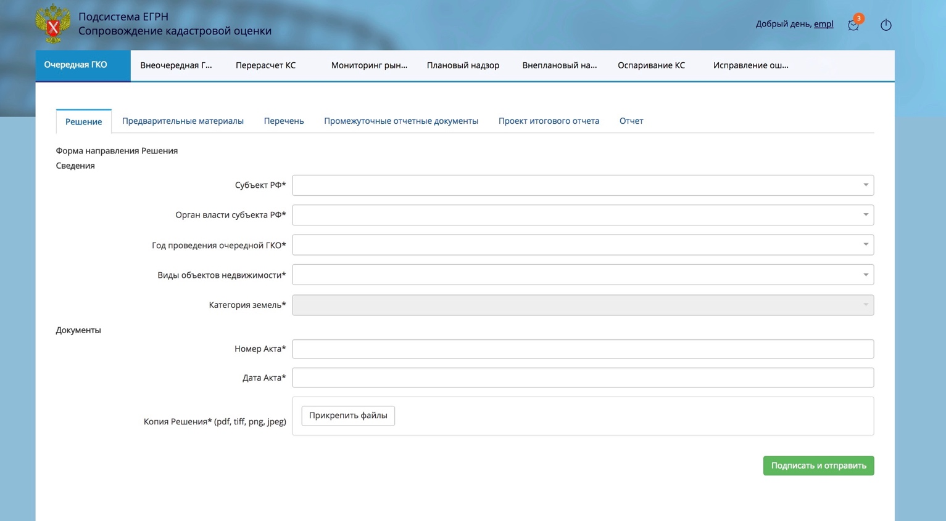

Рисунок 8 - Макет пользовательского интерфейса ввода данных в поля

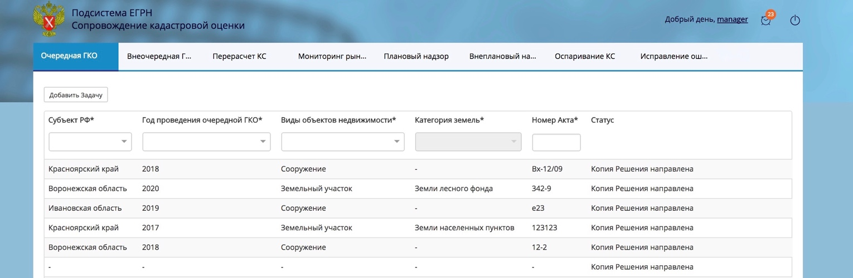

Рисунок 9 - Макет пользовательского интерфейса просмотра реестра

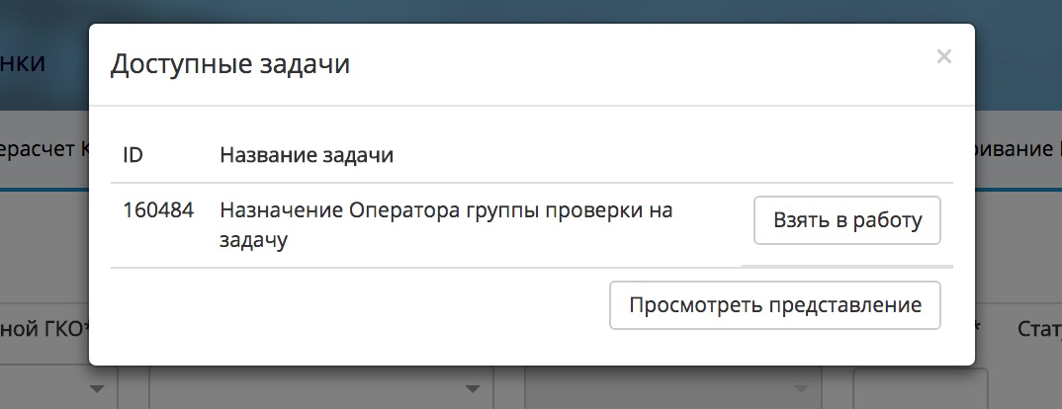

Рисунок 10 - Макет пользовательского интерфейса принятия задачи в работу

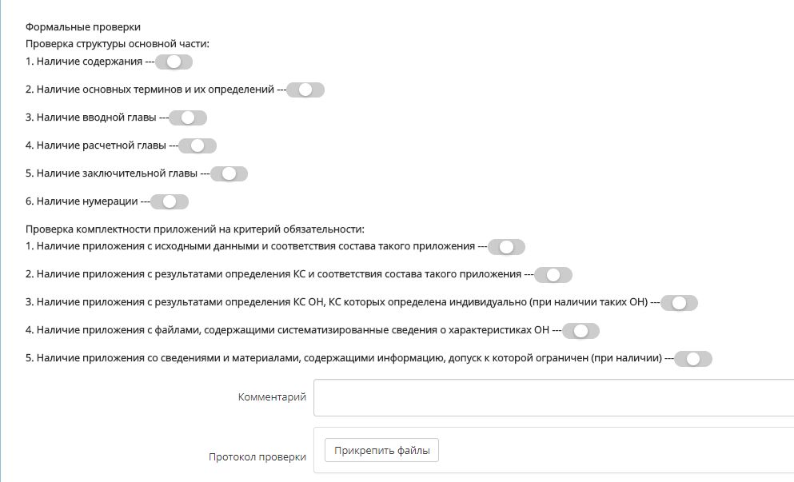

Рисунок 11 - Макет пользовательского интерфейса проставления результатов проверки

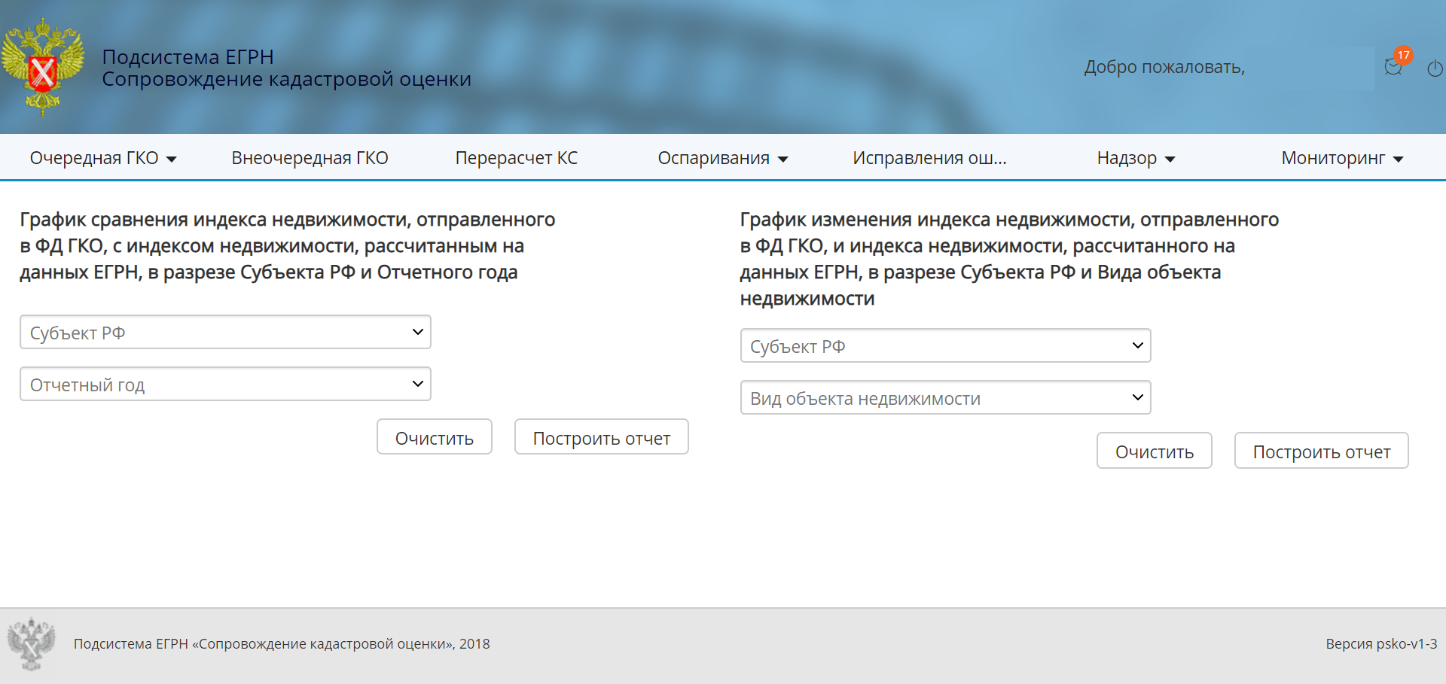

Рисунок 12 - Макет пользовательского интерфейса для построения отчета

Формы для пользовательских интерфейсов Приложений «ПСКО» русифицированы.

Пользовательские интерфейсы ПСКО удовлетворяют следующим требованиям:

* при отсутствии возможности выполнения какого-либо действия элементы интерфейса, используемые для осуществления данного действия, становятся неактивными;
* цветовое оформление экранных форм пользовательского интерфейса унифицировано для всех пользователей Приложений «ПСКО», независимо от назначенной роли;
* цветовое решение пользовательских интерфейсов соответствует существующим интерфейсам ФГИС ЕГРН;
* при возникновении ошибок пользователи ПСКО получают соответствующее уведомление с возможностью просмотра описания ошибки на русском языке;
* пользовательский интерфейс рассчитан на преимущественное использование манипулятора «мышь»;
* управление осуществляется с помощью набора экранных меню, кнопок, значков и других графических элементов;
* использование клавиатурного режима осуществляется, главным образом, при заполнении и/или редактировании текстовых и числовых полей пользовательского интерфейса;
* все надписи экранных форм, а также все основные сообщения, выдаваемые ПСКО пользователю, выполнены на русском языке. Допускается вывод вспомогательных (служебных) сообщений на иностранных языках в случаях, не предусматривающих (не позволяющих) русификацию сообщений, но в соотношении не более 10% от общего количества указанных сообщений.

ПСКО обеспечивает корректную обработку аварийных ситуаций, вызванных неверными действиями пользователей, неверным форматом или недопустимыми значениями входных данных. В указанных случаях пользователю выводится соответствующее сообщение, после чего происходит возвращение в состояние, предшествовавшее неверной (недопустимой) команде или некорректному вводу данных.

Пользовательский интерфейс спроектирован с учетом следующих требований по их унификации:

* графический дизайн экранных форм пользовательского интерфейса унифицирован для всех форм пользовательского интерфейса;
* для обозначения одних и тех же операций используются одинаковые графические значки, кнопки и другие управляющие (навигационные) элементы;
* разработан и используется в пользовательском интерфейсе единый набор терминов для описания идентичных понятий, операций и действий пользователя;
* реакции графических элементов пользовательского интерфейса на действия пользователя (наведение указателя «мыши», переключение фокуса, нажатие кнопки) унифицированы для всех графических элементов пользовательского интерфейса, независимо от их расположения на экране.

Пользовательский интерфейс ПСКО отвечает следующим критериям простоты и дружественности пользовательского интерфейса:

* предотвращение ситуаций, которые могут закончиться ошибками;
* предупреждение пользователя о возможных ошибках и способах их предупреждения;
* возможность отмены ошибочных действий;
* представление на экране информации, минимально необходимой для выполнения пользователем очередного шага задания;
* размещение и представление элементов управления на экране с учетом их смыслового значения и логической взаимосвязи.

Требования к защите информации

Обеспечение требований к защите информации с перечнем информации, подлежащей защите, проведению классификации Подсистемы по требованиям защиты информации и определения актуальных угроз информационной безопасности представлены в следующих документах:

* «Проект Перечня защищаемой информации в Подсистеме»;
* «Проект Акта классификации Подсистемы сопровождения кадастровой оценки по требованиям защиты информации»;
* «Доработанная Модель угроз информационной безопасности ФГИС ЕГРН»;
* «Доработанная Модель нарушителя безопасности информации ФГИС ЕГРН».

Требования по сохранности информации при авариях

В ПСКО применены средства и реализованы технические решения, обеспечивающие сохранность информации и восстановление функционирования без потери информации в аварийных ситуациях.

Информация в части хранения разделена на категории: условно-постоянная, переменная и исходная (входящая).

Обеспечено автоматическое резервное копирование условно-постоянной информации с возможностью восстановления информации из резервных копий с использованием ресурсов ФГИС ЕГРН. Периодичность актуализации резервных копий информации ПСКО составляет месяц.

ПСКО обеспечивает сохранение накопленной на момент отказа или выхода из строя информации при отказе не более одного компонента Приложений «ПСКО» независимо от их назначения, с последующим восстановлением после проведения ремонтных и восстановительных работ функционирования ПСКО.

При возникновении сбоев в аппаратном обеспечении, включая аварийное отключение электропитания, ПСКО автоматически восстанавливает работоспособность Приложений «ПСКО» после устранения сбоев и корректного перезапуска аппаратного обеспечения (за исключением случаев повреждения рабочих носителей информации с исполняемым программным кодом).

Перечень аварийных ситуаций и описание действий пользователей по их устранению отражены в документе «Руководство пользователя (АМСЯ.РРПСКО.И3-01)».

Требования к патентной чистоте

Патентная чистота Приложений «ПСКО» обеспечена в отношении патентов, действующих на территории Российской Федерации.

Реализация технических, программных, организационных требований, предусмотренных этапом № 2 и этапом №4 ПСКО, не привела к нарушению авторских и смежных прав третьих лиц.

Разрабатываемое ПО ПСКО не содержит компоненты и/или технологии, требующие оплаты за приобретение или использование. Разрабатываемое ПО поставляется вместе с исходными кодами.

Исключительные права и права собственности на результаты, полученные в ходе выполнения работ, принадлежат Заказчику и могут быть использованы только с его согласия.

Требования к стандартизации и унификации

ПСКО разработана на основе действующего стандарта ГОСТ 34.601-90 «Информационная технология. Комплекс стандартов на автоматизированные системы. Автоматизированные системы. Стадии создания».

При создании ПСКО обеспечена унификация проектных решений посредством унификации компонентов технического и программного обеспечения.

* 1. Состав функций, комплексов задач, реализуемых подсистемой

В Приложении №1 «Сопровождение ГКО» ПСКО реализованы требования Технического задания к Государственному контракту:

* в части требований к функциям группы деловых процессов по взаимодействию в электронном виде с Органами власти субъектов РФ и ГБУ субъектов РФ;
* в части требований к функциям группы деловых процессов по сопровождению процедуры проведения ГКО по этапам и срокам;
* требований к функциям группы ведения административных функций.

Выполнение функций обеспечивается в рамках последовательного выполнения шагов процедур. Процедуры состоят как из пользовательских задач, так и специальных сервисов, которые решают системные задачи.

В составе Приложении №1 «Сопровождение ГКО» ПСКО реализованы следующие процедуры, связанные с кадастровой стоимостью объектов недвижимости ЕГРН:

* Проведение очередной ГКО;
* Проведение внеочередной ГКО;
* Проведение действий с объектами недвижимости в период между ГКО: вновь учтенные объекты недвижимости, ранее учтенные изменившиеся объекты недвижимости.

В процессе проектирования Приложения №1 «Сопровождение ГКО» ПСКО и разработки процедуры проведения очередной ГКО в соответствии с требованиями Технического задания к Государственному контракту и Частного технического задания обеспечено выполнение следующих функций ПСКО:

* принятие решения о проведении очередной ГКО;
* обработка поступивших копий решений от Органов власти субъектов РФ;
* ведение журнала поступивших копий решений и на его основе календаря проведения очередных ГКО;
* запрос на формирование Перечня объектов недвижимости;
* обработка запросов о предоставлении Перечня объектов недвижимости;
* направление промежуточных отчетных документов и проектов итогового отчета;
* проверка промежуточных отчетных документов и проектов итогового отчета;
* направление утвержденных результатов определения кадастровой стоимости;
* проверка утвержденных результатов определения кадастровой стоимости;
* контроль срока исполнения этапов процедуры проведения ГКО.

В процессе проектирования Приложения №1 «Сопровождение ГКО» ПСКО и разработки процедуры проведения внеочередной ГКО в соответствии с требованиями Технического задания к Государственному контракту и Частного технического задания обеспечено выполнение следующих функций ПСКО:

* запрос на формирование Перечня объектов недвижимости;
* обработка запросов о предоставлении Перечня объектов недвижимости;
* направление утвержденных результатов определения кадастровой стоимости;
* проверка утвержденных результатов определения кадастровой стоимости;
* контроль срока исполнения этапов процедуры проведения ГКО.

В процессе проектирования Приложения №1 «Сопровождение ГКО» ПСКО и разработки процедуры проведения действий с объектами недвижимости в период между ГКО: вновь учтенные объекты недвижимости, ранее учтенные изменившиеся объекты недвижимости в соответствии с требованиями Технического задания к Государственному контракту и Частного технического задания обеспечено выполнение следующих функций ПСКО:

* получение информационного сообщения от ФГИС ЕГРН о размещении в БД ЕГРН сведений о вновь учтенных ОН, ранее учтенных ОН в случае внесения в ЕГРН сведений о них и ОН, в отношении которых произошло изменение их количественных и (или) качественных характеристик, в порядке осуществления учетно-регистрационных действий;
* анализ списка таких кадастровых номеров объектов недвижимости;
* передача перечня объектов недвижимости на обработку в ГБУ;
* прием результатов расчета кадастровой стоимости;
* прием уведомления об отсутствии необходимости проведения расчета с указанием обоснования.

Выполнение всех перечисленных функций производится с использованием веб-интерфейса АРМ ГКО.

В Приложении №2 «Мониторинг рынка недвижимости и надзор» ПСКО реализованы требования Технического задания к Государственному контракту:

* в части требований к функциям группы деловых процессов по взаимодействию в электронном виде с Органами власти субъектов РФ и ГБУ субъектов РФ;
* в части требований к функциям группы деловых процессов мониторинга рынка недвижимости;
* в части требований к функциям группы деловых процессов по сопровождению плановой и внеплановой проверок соблюдения порядка проведения ГКО, выполняемых Росреестром в рамках осуществления федерального государственного надзора за проведением ГКО;
* в части требований к функциям группы деловых процессов по ведению статистики по оспариваниям результатов определения кадастровой стоимости.

Выполнение функций обеспечивается в рамках последовательного выполнения шагов процедур. Процедуры состоят как из пользовательских задач, так и специальных сервисов, которые решают системные задачи.

В составе Приложения №2 «Мониторинг рынка недвижимости и надзор» ПСКО реализованы следующие процедуры:

* Проведение мониторинга рынка недвижимости;
* Проведение надзорных функций:

проведение плановых проверок;

проведение внеплановых проверок.

* Проведение обработки решений об оспаривании результатов определения кадастровой стоимости;
* Проведение обработки сведений о кадастровой стоимости, полученных по итогам исправления технической и(или) методологической ошибок от ГБУ;
* Проведение массовой выгрузки объектов недвижимости для пересчета в соответствии с частью 9 статьи 24 Закона № 237-ФЗ.

В процессе проектирования Приложения №2 «Мониторинг рынка недвижимости и надзор» ПСКО и разработки процедуры проведения мониторинга рынка недвижимости в соответствии с требованиями Технического задания к Государственному контракту и Частного технического задания обеспечено выполнение следующих функций ПСКО:

* внесение сведений о данных рынка недвижимости от ГБУ;
* расчет индексов недвижимости по выделенным видам объектов недвижимости;
* сравнение рассчитанных значений индексов и выявление отклонений;
* построение графиков по рассчитанным значениям.

В процессе проектирования Приложения №2 «Мониторинг рынка недвижимости и надзор» ПСКО и разработки процедуры проведения надзорных функций в соответствии с требованиями Технического задания к Государственному контракту и Частного технического задания обеспечено выполнение следующих функций ПСКО:

* формирование плана проверок;
* формирование акта проверок;
* формирование предписания об устранении выявленных нарушений;
* направление запросов на разъяснения в субъекты РФ;
* внесение разъяснений от субъектов РФ.

В процессе проектирования Приложения №2 «Мониторинг рынка недвижимости и надзор» ПСКО и разработки процедуры проведения обработки решений об оспаривании результатов определения кадастровой стоимости в соответствии с требованиями Технического задания к Государственному контракту и Частного технического задания обеспечено выполнение следующих функций ПСКО:

* направление сведений о решении об отклонении;
* направлений сведений о решении об определении;
* ведение сведений о судебных спорах;
* ведение статистики по вносимым решениям.

В процессе проектирования Приложения №2 «Мониторинг рынка недвижимости и надзор» ПСКО и разработки процедуры проведения обработки сведений о кадастровой стоимости, полученных по итогам исправления технической и(или) методологической ошибок от ГБУ в соответствии с требованиями Технического задания к Государственному контракту и Частного технического задания обеспечено выполнение следующих функций ПСКО:

* направление результатов пересчета в результате исправления ошибок;
* проверка результатов определения кадастровой стоимости по итогам исправления технической и(или) методологической ошибок;
* направление утвержденных результатов определения кадастровой стоимости по итогам исправления технической и(или) методологической ошибок;
* проверка утвержденных результатов определения кадастровой стоимости по итогам исправления технической и(или) методологической ошибок.

В процессе проектирования Приложения №2 «Мониторинг рынка недвижимости и надзор» ПСКО и разработки процедуры проведения массовой выгрузки объектов недвижимости для пересчета в соответствии с частью 9 статьи 24 Закона № 237-ФЗ в соответствии с требованиями Частного технического задания обеспечено выполнение следующих функций ПСКО:

* формирование и передача перечня объектов недвижимости на обработку в ГБУ;
* прием результатов расчета кадастровой стоимости.

Реализация процедуры проведения очередной ГКО

Общая схема процедуры очередной ГКО приведена в Приложении А.

Описание шагов процедуры представление ниже (см. Таблица 6).

Для обеспечения принятия решения о проведении очередной ГКО и его обработки реализованы следующие условия:

* Сотрудник Органа власти вносит копию решения и сведения о ней в ПСКО;
* Диспетчер группы проверки регистрирует задачу о поступлении копии решения от Органа власти в бумажном виде (вне ПСКО).

Для исполнения обоих условий реализованы две независимые «ветки» действий пользователей.

Таблица 6 - Описание реализации шагов процесса работы с копией решения

| Шаг процесса | Описание реализации | Тип задачи | Роль |
| --- | --- | --- | --- |
| Старт | Направить сведения о копии решения | Пользовательская | ОИВ (ЭВ) Диспетчер группы проверки (БВ) |
| 1.1 + Решение | Направить сведения о копии решения | Пользовательская | ОИВ |
| 1.1.1. + Задача + ОГП | Добавить сведения по письму | Пользовательская | Диспетчер группы проверки |
| 1.1.2. + Решение | Добавить сведения о копии решения | Пользовательская | Оператор группы проверки |
| 1.2. + ОГП | Назначить Оператора грУЛПы проверки на задачу | Пользовательская | Диспетчер группы проверки |
| 1.3. <> Периодичность | Проверить на соблюдение периодичности | Системная | Система |
| 1.4. -> Протокол | Проверить копию решения | Пользовательская | Оператор группы проверки |
| 1.4.1. <> Переход между БВ и ЭВ | Определить переход к БВ или ЭВ | Пользовательская | Оператор группы проверки |
| 1.5. -> Отправка ув. ДГП (БВ) и ОИВ (ЭВ) | Направить уведомления о результатах проверки копии решения | Системная | Система |
| 1.6. -> ФД ГКО | Передать в Фонд данных ГКО | Пользовательская | Оператор группы проверки |
| 1.7. -> ФД ГКО | Передать копию Решения в ФД ГКО | Системная | Система |
| 1.8. + Календарь | Сохранить в Календаре оГКО | Системная | Система |
| 1.9. + Календарь | Запланировать в Календаре ГКО | Пользовательская | Оператор группы проверки |
| 2.1. <> Материалы | Сформировать предварительные материалы об объектах недвижимости | Системная | Система |
| 2.2. + Материалы проверка и назначение | Подготовить предварительные материалы об ОН | Пользовательская | Оператор группы проверки |
| 2.3. <> Подписание | Подписать предварительные материалы об ОН | Пользовательская | УЛП |
| 2.4. <> Проверка ЭЦП | Проверить ЭП | Системная | Система |
| 2.5. -> Направление | Передать предварительные материалы об объектах недвижимости | Пользовательская | Оператор группы проверки |
| 2.5.1. <> Переход между БВ и ЭВ | Определить переход к БВ или ЭВ | Пользовательская | Оператор группы проверки |
| 2.6. <> Скачать | Выгрузить предварительные материалы об объектах недвижимости | Пользовательская | ОИВ |
| 2.6.1. <> Скачать | Выгрузить предварительные материалы об объектах недвижимости | Пользовательская | Диспетчер группы проверки |
| 2.6.1.1 <> Переход между БВ и ЭВ | Определить переход к БВ или ЭВ | Пользовательская | Диспетчер группы проверки |
| 2.6.1.2 <> Переход между БВ и ЭВ | Определить переход к БВ или ЭВ | Пользовательская | ОИВ |
| 2.7. + Запрос к ЕГРН | Запросить сведения ЕГРН для предварительных материалов | Системная | Система |
| 3.1. + Запрос | Сформировать запрос о предоставлении перечня объектов недвижимости ЭВ | Пользовательская | ОИВ |
| 3.1.1. + Запрос + ОГП | Сформировать запрос о предоставлении перечня объектов недвижимости ЭВ | Пользовательская | Диспетчер группы проверки |
| 3.2. + ОГП | Назначить Оператора группы проверки на задачу | Пользовательская | Диспетчер группы проверки |
| 3.3. <> Проверка | Проверить корректность запроса о предоставлении перечня | Пользовательская | Оператор группы проверки |
| 3.4. + Запрос к ЕГРН | Сформировать перечень объектов недвижимости | Пользовательская | ОФП |
| 3.5. <> Паковка в архив | Сформировать Перечень | Системная | Система |
| 3.6. <> Подписание | Подписать перечень объектов недвижимости | Пользовательская | УЛП |
| 3.7. <> Проверка ЭЦП | Проверить ЭП | Системная | Система |
| 3.8. -> Направление | Передать перечень объектов недвижимости Органу власти | Пользовательская | ОФП |
| 3.8.1 <> Переход между БВ и ЭВ | Определить переход к БВ или ЭВ | Пользовательская | ОФП |
| 3.9. <> Скачать | Выгрузить перечень объектов недвижимости | Пользовательская | ОИВ |
| 3.9.1. <> Скачать | Выгрузить перечень объектов недвижимости | Пользовательская | Диспетчер группы проверки |
| 3.10. -> ФД ГКО | Направить перечень объектов недвижимости в ФД ГКО | Пользовательская | ОФП |
| 3.11. -> ФД ГКО | Передать Перечень в ФД ГКО | Системная | Система |
| 3.12. + Запрос к ЕГРН | Запросить сведения ЕГРН для Перечня | Системная | Система |
| 4.0 + ПОД | Направить промежуточные отчетные документы | Пользовательская | Сотрудник ГБУ субъекта РФ |
| 4.1.0+ ПОД | Направить промежуточные отчетные документы | Пользовательская | Сотрудник ГБУ субъекта РФ |
| 4.1  + ПОД | Направить промежуточные отчетные документы | Пользовательская | Сотрудник ГБУ субъекта РФ |
| 4.1.1 + ПОД | Исправить промежуточные отчетные документы | Пользовательская | Сотрудник ГБУ субъекта РФ |
| 4.2.0.1 + Вычисление номера версии ПОД | Вычислить номер версии ПОД | Системная | Система |
| 4.2.0.2 + Обновление последней версии под |  | Системная | Система |
| 4.2.0.3 + Обновление текущей версии под до последней | Обновить текущую версию ПОД до последней | Системная | Система |
| 4.2 + ОГП + ЭГП | Назначить Оператора группы проверки и Специалиста-эксперта группы проверки на задачу | Пользовательская | Диспетчер группы проверки |
| 4.2.1 + Обновление версии ПОД исполнителями проверок | Обновить версию ПОД | Системная | Система |
| 4.3.0 <> Системные проверки | Выполнить системные проверки XML в ПОД | Системная | Система |
| 4.3 <> Сверка XML (Перечень vs ПОД) | Выполнить сверку XML в Перечне и ПОД | Системная | Система |
| 4.5.0.1 + Обновление ПОД (рез-ты проверок) | Обновить версию ПОД | Системная | Система |
| 4.5.0.2 + Обновление ПОД (рез-ты проверок) | Обновить версию ПОД | Системная | Система |
| 4.5 <> Формальные проверки (ПФП) | Обработать результаты проверки XML-файлов | Пользовательская | Оператор группы проверки |
| 4.6.0 + Обновление ПОД (рез-ты проверок) | Обновить версию ПОД | Системная | Система |
| 4.6 -> Отправка уведомлений ГБУ | Направить уведомления о результатах проверки ПОД | Системная | Система |
| 4.7.0 <> Проверка соответствия (12 тумблеров) | Проверить нулевую версию ПОД на соответствие требованиям к отчету | Пользовательская | ЭГП |
| 4.7.0 + Обновление ПОД (рез-ты проверок) | Обновить версию ПОД | Системная | Система |
| 4.7 <> Проверка соответствия (12 тумблеров) | Проверить на соответствие требованиям к отчету | Пользовательская | ЭГП |
| 4.8 -> Отправка уведомлений ГБУ | Направить уведомления о результатах проверки ПОД | Системная | Система |
| 4.8 -> Отправка уведомлений ГБУ | Направить уведомления о результатах проверки ПОД | Системная | Система |
| 4.9.0.1 + Обновление ПОД | Обновить версию ПОД | Системная | Система |
| 4.9.0.2 + Обновление ПОД | Обновить версию ПОД | Системная | Система |
| 4.9 -> ФД ГКО | Направить ПОД в ФД ГКО | Пользовательская | ОГП |
| 4.10 -> ФД ГКО | Передать ПОД в ФД ГКО | Системная | Система |
| 4.11 -> Отправка увед. ГБУ и ОИВ | Направить уведомления о результатах проверки ПОД | Системная | Система |
| 4.12 <> Проверка методологии | Проверить методологию | Пользовательская | ЭГП |
| 4.13 -> ФД ГКО | Направить ПОД в ФД ГКО | Пользовательская | Оператор группы проверки |
| 4.14 -> ФД ГКО | Передать ПОД в ФД ГКО | Системная | Система |
| 4.15 -> Отправка увед. ГБУ и ОИВ | Направить уведомления о результатах проверки ПОД | Системная | Система |
| 5.1. + ПИО | Направить проект итогового отчета | Пользовательская | Сотрудник ГБУ субъекта РФ |
| 5.2. + ОГП + ЭГП | Назначить Оператора группы проверки и Специалиста-эксперта группы проверки на задачу | Пользовательская | Диспетчер группы проверки |
| 5.3.0 <> Системные проверки | Выполнить системные проверки XML в ПОД | Системная | Система |
| 5.3. <> Проверка Перечень vs XML | Выполнить системные проверки XML в ПИО | Системная | Система |
| 5.4. <> Проверка | Обработать результаты проверки проекта итогового отчета | Пользовательская | Оператор группы проверки |
| 5.5. <> Проверка соответствия и методологии | Проверить на соответствие требованиям к отчету и методологии | Пользовательская | ЭГП |
| 6.1. + Акт и Отчет | Направить утвержденные результаты очередной ГКО | Пользовательская | ОИВ |
| 6.2. + ОГП | Назначить Оператора группы проверки на задачу | Пользовательская | Диспетчер группы проверки |
| 6.3.0 <> Системные проверки | Выполнить системные проверки XML в Отчете | Системная | Система |
| 6.3. <> Проверка пред.верс. ПИО vs XML | Выполнить системные проверки XML в Отчете | Системная | Система |
| 6.4. <> Проверка | Обработать результаты проверки XML-файлов | Пользовательская | Оператор группы проверки |
| 6.5. -> ФД ГКО | Направить утвержденные результаты очередной ГКО в ППОЗ и ФД ГКО | Пользовательская | Оператор группы проверки |
| 6.6. -> ФД ГКО | Передать Отчет в ФД ГКО | Системная | Система |
| 6.7. -> ППОЗ | Передать в ППОЗ | Системная | Система |
| Ответ от "6.6. -> ФД ГКО" | - | Системная | Система |
| Ответ от "6.7. -> ППОЗ" | Получение от ППОЗ статуса об обработке направленного пакета сведений на внесение в ЕГРН | Системная | Система |

В рамках проведения проверки направленных копий решений в Подсистеме выполняются системные проверки:

* контроль срока направления копии решения в бумажном виде;
* контроль срока направления копии решения в электронном виде.

Результаты системных проверок записываются в текстовое поле «Комментарий» в виде информационного сообщения.

Алгоритм для контроля срока направления копии решения в бумажном виде приведен в таблице ниже (см. Таблица 7).

Таблица 7 – Правила для контроля срока направления копии решения в бумажном виде

| Правило | Описание |
| --- | --- |
| Правило №1: контроль ввода | Дата исходящего письма <= Дата входящего письма Не давать пользователю с ролью Диспетчер группы проверки вводить "Дата входящего письма" меньше, чем "Дата исходящего письма" |
| Правило №2 | **ЕСЛИ**(Дата входящего письма - Дата Акта > 30 календарных дней)  **ТО ЕСЛИ**(Дата исходящего письма - Дата Акта > 30 календарных дней)  **ТО**{в поле **Комментарий** выводить сообщение "Нарушение срока (30 дней) предоставления Копии Решения уполномоченным органом субъекта Российской Федерации в соответствии с Федеральным законом №237-ФЗ от 3 июля 2016 г. ст.11, ч.5, п.4. Нарушение срока составило X дня(-ей)."}  ИНАЧЕ{в поле **Комментарий** выводить сообщение "Нарушение срока (30 дней) предоставления Копии Решения территориальным органом Росреестра в соответствии с Федеральным законом №237-ФЗ от 3 июля 2016 г. ст.11, ч.5, п.4. Нарушение срока составило X дня(-ей)."}  **ИНАЧЕ** {в поле**Комментарий**выводить сообщение "Копия Решения предоставлена уполномоченным органом субъекта Российской Федерации в установленный срок в соответствии с Федеральным законом №237-ФЗ от 3 июля 2016 г. ст.11, ч.5, п.4"}  Переменная X должна содержать количество дней просрочки, т.е. Дата входящего письма - Дата Акта **- 30** = X календарных дней |

Алгоритм для контроля срока направления копии решения в электронном виде приведен в таблице ниже (см. Таблица 8).

Таблица 8 - Правила для контроля срока направления копии решения в электронном виде

| Правило | Описание |
| --- | --- |
| Правило | ПСКО сравнивает дату акта, которую внес Сотрудник Органа власти, и дату создания записи процедуры.  **ЕСЛИ** (Дата создания процедуры - Дата Акта > 30 календарных дней)    **ТО**{в поле**Комментарий**выводить сообщение "Нарушение срока (30 дней) предоставления Копии Решения уполномоченным органом субъекта Российской Федерации в соответствии с Федеральным законом №237-ФЗ от 3 июля 2016 г. ст.11, ч.5, п.4. Нарушение срока составило X дня(-ей)."}  **ИНАЧЕ**{в поле **Комментарий** выводить сообщение "Копия Решения предоставлена уполномоченным органом субъекта Российской Федерации в установленный срок в соответствии с Федеральным законом №237-ФЗ от 3 июля 2016 г. ст.11, ч.5, п.4}    Переменная X должна содержать количество дней просрочки, т.е. Дата входящего письма - Дата Акта **- 30** = X календарных дней. |

Для реализации системной проверки периодичности (шаг 1.3) проведения процедуры очередной ГКО задействованы параметры копии решения:

* Год проведения работ по определению КС;
* Виды объектов недвижимости;
* Категории земель (если вид объекта недвижимости земельный участок);
* Наименование субъекта РФ.

Под правило проверки попадают все параметры с помощью логического знака «И». Особенностью является то, что в видах объектов недвижимости и категории земель может быть указано несколько атрибутов. Если хотя бы один из них попадает под нарушение, то фиксируется нарушение.

Условия проверки периодичности заключаются в следующем (см. Таблица 9):

Таблица 9 – Условия системной проверки периодичности направления копии решения

| Результат | Условие |
| --- | --- |
| Проведение процедуры не законно | Если решение направлено чаще, чем раз в три года для всех субъектов;  Если решение направлено чаще, чем раз в два года для всех городов федерального значения (эти данные берутся из справочника "Субъект РФ"->Город федерального значения) |
| Проведение процедуры законно, но есть нарушение периодичности | Если субъект РФ, решение направлено спустя три года с предыдущей проверки и позже, чем пять лет с предыдущей проверки;  Если город федерального значения, решение направлено спустя два года с предыдущей проверки и позже, чем пять лет с предыдущей проверки |
| Проведение процедуры законно и не выявлено нарушений периодичности | Если субъект РФ, решение направлено спустя три года с предыдущей проверки и не позже, чем пять лет с предыдущей проверки;  Если это город федерального значения, решение направлено спустя два года с предыдущей проверки и не позже, чем пять лет с предыдущей проверки |

По результатам положительного решения «Копия решения соответствует» обеспечен дальнейший переход к планированию записей в Календаре проведения ГКО. Описание шагов процесса работы с копией решения представлено ниже (см. Таблица 10).

Таблица 10 - Описание реализации шагов процесса внесения в Календарь проведения ГКО

| Шаг процесса | Описание реализации |
| --- | --- |
| +Календарь | ПСКО предопределяет планирование будущих процедур очередной ГКО на основании обрабатываемой копии решения |
| +Календарь | Оператор группы проверки подтверждает планирование |

ПСКО определяет параметры планируемых к проведению процедур на основе обрабатываемой копии решения с учетом срока периодичности 3 или 2 года. При планировании ПСКО выделяет в отдельные записи в Календаре проведения ГКО по виду объекта недвижимости (категории ЗУ).

Запрос к ЕГРН (шаг 2.7) выполняется по следующим параметрам:

* Виды объектов недвижимости: информация берется из копии решения;
* Категории земель информация: информация берется из копии решения;
* Наименование субъекта РФ: информация берется из решения;
* Дата: информация берется из параметра, когда была создана сущность «Решение».

Запрос к ЕГРН (шаг 3.1, 3.12) выполняется по следующим параметрам:

* Виды объектов недвижимости: информация берется из копии решения;
* Категории земель информация: информация берется из копии решения;
* Наименование субъекта РФ: информация берется из решения;
* Дата 1 января года проведения ГКО: информация берется из решения.

Выгруженные сведения ЕГРН оформляются в XML-файлы в соответствии со схемой ListForRating_v03.xsd, версия 03.

Процесс работы с промежуточными отчетными документами условно разделен на прием и обработку:

* первой входящей от ГБУ версии промежуточных отчетных документов в полном объеме;
* последующих поступающих обновленных версий XML-файлов, являющихся частью промежуточных отчетных документов.
* последней версии промежуточных отчетных документов в полном объеме.

Первая проверенная версия промежуточных отчетных документов и все проверенные версии XML-файлов направляются в ФД ГКО. Передача в ФД ГКО первой версии промежуточных отчетных документов является стартом процесса приема обновленных версий XML-файлов. Передача в ФД ГКО последующей версии XML-файла открывает возможность приема следующей новой версии.

Проверки на соответствие требованиям к Отчету, где Специалист-эксперт группы отмечает свое решение о каждой пройденной/не пройденной проверке:

Проверка структуры основной части:

* Наличие содержания;
* Наличие основных терминов и их определений;
* Наличие вводной главы;
* Наличие расчетной главы;
* Наличие заключительной главы;
* Наличие нумерации.

Проверка комплектности приложений на критерий обязательности:

* Наличие приложения с исходными данными и соответствия состава такого приложения;
* Наличие приложения с результатами определения КС и соответствия состава такого приложения;
* Наличие приложения с результатами определения КС ОН, КС которых определена индивидуально (при наличии таких ОН);
* Наличие приложения со справкой, содержащей информацию обо всех учтенных и неучтенных замечания к Промежуточным отчетным документам (проверка применяется только к Отчетам);
* Наличие приложения с файлами, содержащими систематизированные сведения о характеристиках ОН;
* Наличие приложения со сведениями и материалами, содержащими информацию, допуск к которой ограничен (при наличии).

Реализация системных проверок прикрепляемых файлов с результатами определения кадастровой стоимости

В ПСКО реализованы формальные и первичные системные проверки поступивших XML-файлов на соответствие утвержденным Заказчиком XML-схемам. Первыми выполняются формальные системные проверки.

Документы на вход для системных проверок:

* Основная часть Отчета;
* Приложение 1. Исходные данные;
* Приложение 2. Результаты определения КС;
* Приложение 3. Сведения об индивидуальном определении КС;
* Приложение 4. Справка о замечаниях;
* Приложение 5. Файлы в формате XML;
* Приложение 6. Ограниченный доступ.

Формальные проверки зафиксированы в таблице (см. Таблица 11).

Таблица 11 – Перечень формальных проверок

| № | Код ошибки | Проверка | Объект проверки | Описание проверки |
| --- | --- | --- | --- | --- |
| 1 | 10 | Архив распаковывается | Все прикрепленные пользователем архивы | На стороне сервера распаковывается архив, если не распаковался, то ошибка |
| 2 | 20 | Архив содержит данные | Все прикрепленные пользователем архивы | Проверяется размер Архива в байтах, если = 0 байт, то ошибка |
| 3 | 30 | Наличие УКЭП для каждого архива | Все прикрепленные пользователем файлы с расширением sig | Сверяем по имени архив и УКЭП, названия должны совпадать, различаются только расширения. Для каждого архива должен присутствовать файл с расширением sig. |
| 4 | 40 | Проверка УКЭП | Все прикрепленные пользователем файлы с расширением sig | Проверяется размер файла УКЭП в байтах, если = 0  байт, то ошибка |

Если произошла ошибка, то отправляется false на свитчеры, в противном случае true:

Архив распаковывается → checking_archives;

Архив содержит данные → checking_XML;

Наличие УКЭП для каждого архива → presence_signature;

Проверка УКЭП → checking_signature.

Первичные проверки зафиксированы в таблице (см. Таблица 12). Для файлов COST проверка производится по схемам: V02_STD_Cadastral_Cost. Для файлов FD-GKO проверка производится схеме FD_GKO.xsd.

Таблица 12 – Перечень первичных проверок

| № | Код ошибки | Проверка | Объект проверки | Описание проверки |
| --- | --- | --- | --- | --- |
| 1 | 50 | Файл не пустой | 1) Приложение "Сведения о кадастровой стоимости (cost) ОН - xml файлы"  2) Приложение "Информация, использованная при определении КС ОН (fd_gko) - xml файлы" | Проверяется размер файла XML в байтах, если = 0 байт, то ошибка |
| 2 | 60 | Файл открывается | 1) Приложение "Сведения о кадастровой стоимости (cost) ОН - xml файлы"  2) Приложение "Информация, использованная при определении КС ОН (fd_gko) - xml файлы" | На стороне сервера открывается любым XML редактором XML файл, если не открылся, то ошибка |
| 3 | 70 | Файл размером не более 5 Мб | 1)Приложение "Сведения о кадастровой стоимости (cost) ОН - xml файлы"  2)Приложение "Информация, использованная при определении КС ОН (fd_gko) - xml файлы" | Проверяется размер файла XML в байтах, если > 5 242 880 байт, то ошибка |
| 4 | 80 | Не корректное название файла | 1) Приложение "Сведения о кадастровой стоимости (cost) ОН - xml файлы" | Имя файла должно иметь следующий вид:  COST_O_P_ CN_ddmmgggg_N.xml, где:  О – код отправителя информации (код или наименование организации, осуществляющей оценку;  P – код получателя информации (двенадцатиразрядный код территориального органа Росреестра, осуществляющего ведение государственного земельного кадастра (по справочнику Росреестра);  CN - кадастровый номер района (квартала, области);  dd - день, mm - месяц, gggg - год формирования файла запроса;  N - идентификационный номер файла - 4 символьный порядковый номер передаваемого файла, уникальный в пределах даты запроса. |
| 5 | 81 | Не корректное название файла | 2)Приложение "Информация, использованная при определении КС ОН (fd_gko) - xml файлы" | Имена формируемых файлов должны соответствовать требованиям операционных систем семейств Windows и UNIX (в частности, требованиям к длине имени и содержанию непечатаемых символов). Пример: в названиях нельзя использовать кавычки и др. символы: \/:*?"<>|. Длину до 255 символов и состоять из любых символов, кроме символа с кодом 0. |
| 6 | 90 | Кадастровый номер: не соответствует формату | 1)Приложение "Сведения о кадастровой стоимости (cost) ОН - xml файлы" | CadastralNumber - проверяется маска для Кадастрового номера "xx:xx:xxxxxx:xx" причем последние два набора значений X могут быть длиннее 6 и 2 символов идущих подряд соответственно, но не более 100 символов каждый. x - арабская цифра, разделитель "двоеточие", буквы и пробелы запрещены |
| 7 | 100 | Кадастровый номер: не указан | 1)Приложение "Сведения о кадастровой стоимости (cost) ОН - xml файлы" | CadastralNumber = пустое поле |
| 8 | 110 | Стоимость: не соответствует формату | 1)Приложение "Сведения о кадастровой стоимости (cost) ОН - xml файлы" | в CadastralCost указаны текстовые символы |
| 9 | 120 | Стоимость: не указана | 1)Приложение "Сведения о кадастровой стоимости (cost) ОН - xml файлы" | CadastralCost = 0 или пустое поле |
| 10 | 130 | Соответствие xsd схеме: структура | 1)Приложение "Сведения о кадастровой стоимости (cost) ОН - xml файлы"  2)Приложение "Информация, использованная при определении КС ОН (fd_gko) - xml файлы" | Проверяется структура xml файла на соответствие xsd схеме (контейнеры, вложенность) |
| 11 | 140 | Соответствие xsd схеме: синтаксис | 1)Приложение "Сведения о кадастровой стоимости (cost) ОН - xml файлы"  2)Приложение "Информация, использованная при определении КС ОН (fd_gko) - xml файлы" | Проверяется синтаксис xml файла на соответствие xsd схеме (закрытие тегов и т.д.) |
| 12 | 150 | Соответствие xsd схеме: тип данных | 1)Приложение "Сведения о кадастровой стоимости (cost) ОН - xml файлы" | Проверяются типы данных атрибутов в xml файле на соответствие типам данных в xsd схеме |
| 13 | 151 | Соответствие xsd схеме: тип данных | 2)Приложение "Информация, использованная при определении КС ОН (fd_gko) - xml файлы" | xsd:string: если явно не задано ограничение длины строки, то максимальная длина не должна превышать 4096 символов (VARCHAR2) |
| 14 | 152 | Соответствие xsd схеме: тип данных | 2)Приложение "Информация, использованная при определении КС ОН (fd_gko) - xml файлы" | xsd:date: данные этого типа должны соответствовать любому общепринятому шаблону даты. 1) Проверять на маску: YYYY-MM-DDThh:mm:ss, если не выполняется, проверять  2) В строке с датой допустимые символы: все арабские цифры, допустимые разделители: "двоеточие, тире, пробел" - не больше одного подряд, общая длинна строки не более 19 символов |
| 15 | 153 | Соответствие xsd схеме: тип данных | 2)Приложение "Информация, использованная при определении КС ОН (fd_gko) - xml файлы" | xsd:decimal: в xsd-схеме для каждого элемента с типом decimal заданы ограничения totalDigits (общее количество знаков) и fractionDigits (допустимое количество знаков после десятичной запятой). Если не оговорено иное, то дробная часть числа не должна превышать 38 символов (NUMBER) |
| 16 | 160 | Соответствие xsd схеме: обязательный элемент | 1)Приложение "Сведения о кадастровой стоимости (cost) ОН - xml файлы"  2)Приложение "Информация, использованная при определении КС ОН (fd_gko) - xml файлы" | Проверяется наличие обязательных элементов в xml файле на соответствие xsd схеме |
| 17 | 170 | Соответствие xsd схеме: кодировка Unicode и UTF-8 без BOM | 1)Приложение "Сведения о кадастровой стоимости (cost) ОН - xml файлы"  2)Приложение "Информация, использованная при определении КС ОН (fd_gko) - xml файлы" | Для cost файлы должны иметь кодировку Unicode  Для fd_gko файлы должны иметь кодировку UTF-8 без BOM (Byte order mark). |
| 18 | 180 | Дубли файлов | 1)Приложение "Сведения о кадастровой стоимости (cost) ОН - xml файлы"  2)Приложение "Информация, использованная при определении КС ОН (fd_gko) - xml файлы" | Необходимо проверять: 1) дублирование названия файлов  2) файлы на размер (байты), если размеры одинаковые до байта, проводить проверку на содержимое файлов (сверка того, что находится внутри файлов, если точное совпадение, то ошибка). |
| 19 | - | Сравнение с Перечнем | 1) Приложение "Сведения о кадастровой стоимости (cost) ОН - xml файлы" 2) Очередная ГКО / Перечень / Архив с Перечнем | Необходимо сверять все объекты недвижимости по кадастровым номерам CadastralNumber, считать количество добавленных ОН и удаленных ОН в архиве "Сведения о кадастровой стоимости (cost) ОН - xml файлы" |

Если произошла какая-либо ошибка при первичных проверках файлов COST, то отправляется false на свитчер: checking_cost.

Если произошла какая-либо ошибка при первичных проверках файлов FD_GKO, то отправляется false на свитчер: checking_fg_gko.

По результатам отработки проверок на Подсистема формирует Протоколы первичных и формальных проверок.

Протокол формальных проверок:

* Для каждого zip-архива из "Документы на вход:" формируется протокол;
* Формат протокола: .txt;
* Название протокола формируется по маске: ПФП_ИД процесса_дата и время создания протокола_v1_Название_проверямого_файла.txt;
* Если ошибок нет, то в протокол не выводится информация по разделу: «=== Результат проверок». Таким образом, если нет ошибок, то будет присутствовать только раздел: === Статистика по архиву;
* Данные протоколы сохранять в поле: protocol_formal.

Таким образом, в поле: protocol_formal будет семь отчетов.

Протокол первичных проверок:

* Для zip-архивов, где есть xml-файлы, типа cost или fd_gko формируются протоколы первичных проверок: Статистика и Детализация, где разбиение производится по кадастровым номерам объектов недвижимости.
* Формат протокола: .txt;
* Название протокола со статистикой для COST формируется по маске: ППП_КС_ИД процесса_дата и время создания протокола_статистика.txt;
* Название протокола со статистикой для FD_GKO формируется по маске: ППП_ФДГКО_ИД процесса_дата и время создания протокола_статистика.txt;
* Название протокола с детализацией по ошибкам для COST формируется по маске: ППП_КС_ИД процесса_дата и время создания протокола_детализация.txt;
* Название протокола с детализацией по ошибкам для FD_GKO формируется по маске: ППП_ФДГКО_ИД процесса_дата и время создания протокола_детализация.txt.

Реализация процедуры проведения внеочередной ГКО

Общая схема процедуры внеочередной ГКО приведена в Приложении Б.

Описание шагов процесса работы представлено ниже (см. Таблица 13).

В рамках проектирования Приложения №1 «Сопровождение ГКО» процедура внеочередной ГКО стартует с ручного создания Диспетчером группы проверки уведомления о наступлении оснований для проведения внеочередной ГКО. В составе Приложения №2 «Мониторинг рынка недвижимости» ПСКО реализованы процедуры, результат которых служит поводом для старта процедуры проведения внеочередной ГКО.

Таблица 13 - Описание реализации шагов процесса внеочередной ГКО

| **Шаг процесса** | **Наименование шага** | **Тип задачи** | **Роль** |
| --- | --- | --- | --- |
| Стартовая форма | Направить в Орган власти уведомление с основанием начала внеочередной ГКО | Пользовательская | Диспетчер группы проверки |
| 3.1. + Запрос | Сформировать запрос о предоставлении перечня объектов недвижимости | Пользовательская | Сотрудник Органа власти субъекта РФ |
| 3.2. + ОГП | Назначить Оператора группы проверки на задачу | Пользовательская | Диспетчер группы проверки |
| 3.3. <> Проверка | Проверить корректность запроса о предоставлении перечня | Пользовательская | Оператор группы проверки |
| 3.12. + Запрос к ЕГРН | Запросить сведения ЕГРН для Перечня | Системная | Система |
| 3.5. <> Паковка в архив | Сформировать Перечень | Системная | Система |
| 3.4. + Запрос к ЕГРН | Сформировать перечень объектов недвижимости | Пользовательская | Оператор формирования перечней |
| 3.6. <> Подписание | Подписать перечень объектов недвижимости | Пользовательская | Уполномоченное лицо для подписания перечней |
| 3.7. <> Проверка ЭЦП | Проверить ЭП | Системная | Система |
| 3.8. -> Направление в ОИВ и ФД ГКО | Передать перечень объектов недвижимости Органу власти и в ФД ГКО | Пользовательская | Оператор формирования перечней |
| 3.11. -> ФД ГКО | Передать Перечень в ФД ГКО | Системная | Система |
| 3.9. <> Скачать | Выгрузить перечень объектов недвижимости | Пользовательская | Сотрудник Органа власти субъекта РФ |
| 6.1. + Акт и Отчет | Направить утвержденные результаты внеочередной ГКО | Пользовательская | Сотрудник Органа власти субъекта РФ |
| 6.2. + ОГП + ЭГП | Назначить Оператора группы проверки и Специалиста-эксперта группы проверки на задачу | Пользовательская | Диспетчер группы проверки |
| 4.3.0 <> Проверка Перечень vs XML | Выполнить первичные системные проверки XML в ПОД | Системная | Система |
| 4.3. <> Проверка Перечень vs XML | Выполнить формальные системные проверки XML в ПОД | Системная | Система |
| 6.3. <> Проверка | Обработать результаты проверки XML-файлов | Пользовательская | Оператор группы проверки |
| 6.4. <> Проверка соответствия и методологии | Проверить на соответствие требованиям к отчету и методологии | Пользовательская | Специалист-эксперт группы проверки |
| 6.5. -> ФД ГКО и ППОЗ | Направить утвержденные результаты внеочередной ГКО в ППОЗ и ФД ГКО | Пользовательская | Оператор группы проверки |
| 6.6. -> ФД ГКО | Передать Отчет в ФД ГКО | Системная | Система |
| 6.8. -> ППОЗ | Передать в ППОЗ | Системная | Система |

На этапе реализации Приложения №1 «Сопровождение ГКО» уведомление о наступлении оснований проведения внеочередной ГКО формируется вручную Диспетчером группы проверки.

Диспетчер группы проверки заполняет следующие поля:

* Тип основания;
* Субъект РФ;
* Наименование ОИВ;
* Вид ОН;
* Категория ЗУ;
* Дата выявления основания.

В качестве типа основания пользователю доступны на выбор: снижение индекса рынка недвижимости (определяется в ходе процедуры «Проведение мониторинга рынка недвижимости»), результат оспаривания затронул более 30% объектов недвижимости (определяется в ходе процедуры «Проведение обработки решений об оспаривании результатов определения кадастровой стоимости»).

Реализация процедуры проведения действий с объектами недвижимости в период между ГКО: вновь учтенные объекты недвижимости, ранее учтенные изменившиеся объекты недвижимости

Общая схема процедуры приведена ниже (см. Рисунок 13).

Описание шагов процесса представлено ниже (см. Таблица 14).



Рисунок 13 – Схема процедуры проведения действий с объектами недвижимости в период между ГКО: вновь учтенные объекты недвижимости, ранее учтенные изменившиеся объекты недвижимости

Таблица 14 – Описание реализации шагов процедуры

| Шаг процесса | Описание реализации | Тип задачи | Роль |
| --- | --- | --- | --- |
| Стартовая форма | Запросить сведения ЕГРН | Пользовательская, Системная | Сотрудник ГБУ субъекта РФ |
| 1. + Запрос к ЕГРН (выгрузка перечня) | Запросить сведения ЕГРН | Системная | Система |
| 2. + Формирование перечня | Сформировать перечень | Системная | Система |
| 3. + Результаты | Направить сведения в ЕГРН | Пользовательская | Сотрудник ГБУ субъекта РФ |
| 4. <> Формальные проверки | Выполнить формальные системные проверки XML | Системная | Система |
| 5. -> Отправка в ЕГРН (ППОЗ) | Передать в ППОЗ | Системная | Система |
| 5.1 + Получение статус-уведомления от ППОЗ | Получение статус-уведомления от ППОЗ | Системная | Система |
| 5.2 + Уведомление об отказе | Получение уведомления об отказе | Системная | Система |
| 6. -> Расчет статистики | Определить статистику по пройденным процедурам | Системная | Система |

Соответственно реализуемым шагам процедуры 1–5.1 приводится диаграмма последовательности (см. Рисунок 14).

На ежедневной основе Подсистема собирает всю информацию по ОН за сутки, по которым изменились количественные и качественные характеристики.

ПСКО рассчитывает общую статистику в рамках проведения действий с объектами недвижимости в период между ГКО: вновь учтенные объекты недвижимости, ранее учтенные изменившиеся объекты недвижимости.

Примечание — Для пользователя «Сотрудник ГБУ» статистика выводится с разбиением по Субъектам РФ, а для остальных пользователей без разбиения по Субъектам РФ. Статистика выводится за текущий день на момент, когда пользователь зашел во вкладку: «Расчет статистики» (В конце дня в 00:00 происходит обнуление статистики "за текущий день").

Статистические параметры отображаются по двум срезам:

* срез №1:
* количество направленных перечней в ГБУ;
* количество ОН, соответствующих ФЗ-135;
* количество ОН, рассчитанных ГБУ;
* количество ОН, по которым не требуется перерасчет КС;
* количество ОН, направленных в ГБУ.
* срез №2:
* текущий месяц;
* текущий год;
* по годам.

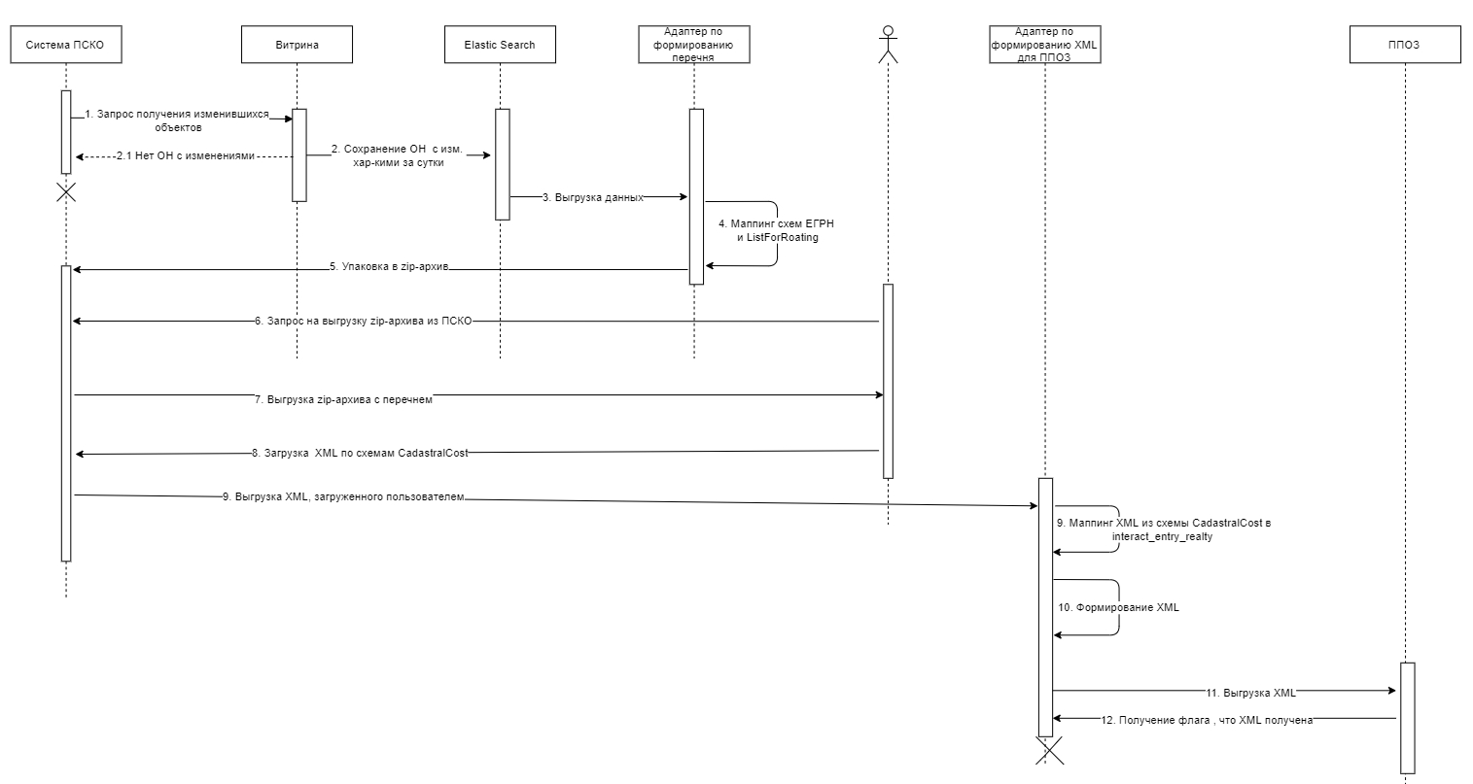

Рисунок 14 – Диаграмма последовательности для шагов 1–5.5.1

Реализация процедуры проведения мониторинга рынка недвижимости

Общая схема процессов процедуры проведения мониторинга рынка недвижимости приведена в Приложении В.

Описание шагов процесса «Мониторинг рынка недвижимости. Предоставление сведений ГБУ» и «Мониторинг рынка недвижимости (основной процесс)» представлено ниже   
(см. Таблица 15 – Таблица 16).

Таблица 15 – Описание шагов процесса «Мониторинг рынка недвижимости. Предоставление сведений ГБУ»

| Шаг процесса | Описание реализации | Тип задачи | Роль |
| --- | --- | --- | --- |
| Стартовая форма | Добавить отчет | Пользовательская | Сотрудник ГБУ субъекта РФ |
| 1 <> Проверка xlm по xsd | Распаковать архив и проверить xml | Системная | Система |
| 2 + Запись в БД данных из xml | Записать данные xml в базу | Системная | Система |
| 3 + Отправка ДРН | Подписать и отправить форму ДРН | Пользовательская | Сотрудник ГБУ субъекта РФ |
| 4 <> Проверка ЭЦП | Проверить ЭЦП | Системная | Система |
| 5 <> Проверка сведений ГБУ | Проверить данные | Пользовательская | Диспетчер группы проверки |
| 6 -> Направить данные ГБУ в ФД ГКО | Передать данные ГБУ в ФД ГКО | Системная | Система |

Таблица 16 – Описание шагов процесса «Мониторинг рынка недвижимости (основной процесс)»

| Шаг процесса | Описание реализации | Тип задачи | Роль |
| --- | --- | --- | --- |
| Стартовая форма | Назначить Оператора группы проверки на задачу | Пользовательская | Диспетчер группы проверки |
| 1 + Запрос к ЕГРН | Запросить сведения ЕГРН | Пользовательская | Оператор группы проверки |
| 2 + Запрос сделок в ЕГРН | Запросить из витрины данных ЕГРН данные по сделкам | Системная | Система |
| 3 -> Направить данные ЕГРН в ФД ГКО | Передать данные ЕГРН в ФД ГКО | Системная | Система |
| 4 + Настроить и рассчитать ИН | Рассчитать индекс недвижимости | Пользовательская | Оператор группы проверки |
| 5 + Получить ИН | Получить индекс недвижимости | Системная | Система |
| 6 + Расчет изменения ИН | Сравнить изменение индекса недвижимости | Системная | Система |
| 7 <> Проверка индекса | Проверить результат расчета индекса недвижимости | Пользовательская |  |
| 8 -> Отправить ИН в ФД ГКО | Направить индекс недвижимости в ФД ГКО | Пользовательская |  |
| 9 -> ФД ГКО | Передать индекс недвижимости в ФД ГКО | Системная | Система |
| 10 + Выбор необходимости корректировки ИН | Выбрать необходимость корректировки | Пользовательская | Оператор группы проверки |
| 11 + Ввести коэффициент корректировки ИН | Скорректировать индекс недвижимости | Пользовательская | Оператор группы проверки |
| 12 + Рассчитать корректировку ИН | Рассчитать корректировку индекса недвижимости | Системная | Система |
| 13 + Направить ДГП уведомление о снижении ИН | Сформировать уведомление ДГП | Пользовательская | Оператор группы проверки |
| 14 -> Отправка уведомления ДГП | Отправить уведомление ДГП | Системная | Система |
| 15 -> Отправить ИН в ФД ГКО и определить создание вГКО | Отправить ИН в ФД ГКО и определить создание вГКО | Пользовательская | Диспетчер группы проверки |
| 16 -> ФД ГКО | Передать индекс недвижимости в ФД ГКО | Системная | Система |
| 17 -> ФД ГКО | Передать индекс недвижимости в ФД ГКО | Системная | Система |
| 18 + Инициировать вГКО | Начать процедуру вГКО на основании снижения индекса недвижимости более чем на 30% | Системная | Система |

Реализация предоставления сведений ГБУ

Таблица 17 – Состав полей стартовой формы

|  |  |  |  |  |  |  |  |  |  |  |  |  |
| --- | --- | --- | --- | --- | --- | --- | --- | --- | --- | --- | --- | --- |
| **Стартовая форма** | | | | | | | | | | | | |
| Поля | | | | | | | | | | | | |
| Наименование поля | | Тип поля и огра­ниче­ния | Ссылка на спра­вочник | Доступно для редак­тирования | Представ­ление | Обязатель­ность | Вводимые символы | | | | Плейс­хол­дер | Хинт |
| Латиница | Кириллица | Цифры | Знаки препинания и спецсимволы |
| 1 | Форма направле­ния дан­ных рынка недвижи­мости | Лейбл |  |  |  |  |  |  |  |  |  |  |
| 2 | Субъект РФ | Целое число | Да Существу­ющий справоч­ник «Субъ­ект РФ» | Нет | Дефолт: Наименова­ние субъекта из справоч­ника «Субъ­ект РФ», на который ссы­лаются поль­зовательские данные того пользователя, который ини­циировал процедуру | Да | Нет | Нет | Нет | Нет | Нет | Нет |
| 3 | Орган вла­сти субъ­екта РФ |  |  | Нет | Дефолт: Наименова­ние «Органа власти субъ­екта РФ», ко­торый указан в пользова­тельских дан­ных того пользователя ГБУ, кото­рый иниции­ровал проце­дуру | Да | Нет | Нет | Нет | Нет | Нет | Нет |
| 4 | Отчетный год | Целое число | Нет | Да | Дефолт: -  Выбор од­ного значе­ния из выпа­дающего списка из следующих значений:   * <Текущий календарный год - 1> * <Текущий календарный год> * <Текущий календарный год + 1> | Да | Нет | Нет | Нет | Нет | Выбе­рите отчет­ный год | Нет |
| 5 | Вид объекта недви­жимо­сти | Целое число | Да Существу­ющий справоч­ник «Виды объектов недвижи­мости» | Да | Дефолт: -  Выбор од­ного значе­ния из выпа­дающего списка с воз­можностью поиска, кото­рый пред­ставлен в виде наиме­нований «Ви­дов объектов недвижимо­сти».  Поиск дол­жен быть ре­ализован по логике «Начинаю­щийся с» | Да | Нет | Нет | Нет | Нет | Выбе­рите вид объекта недви­жимо­сти | Нет |
| 6 | Данные рынка не­движимо­сти |  | Нет | Да | Загрузчик файлов:   * Ассинхрон­ный загруз­чик файла * Типы фай­лов: zip * Множествен­ная загрузка * Возможность скачивать при readonly | Да | Нет | Нет | Нет | Нет | Нет | (zip) |
| **Функции** | | | | | | | | | | | | |
| Наименование функции | | Описание поведения | | | | Ограничения | | | | | | |
| 1 | Назад | При выборе функции:   1. Пользователь переходит в реестр [MM.BP.ADD - Реестр, бизнес-процесс и статусы "Мониторинга рынка недвижимости. Предоставление сведений ГБУ"](http://confluence.taskdata.com/pages/viewpage.action?pageId=84541460) 2. Система не сохраняет введенные пользователем данные 3. Система не создает процедуру | | | | Нет | | | | | | |
| 2 | Проверить файл | При выборе функции:   1. Система присваивает статус «Отчет на подготовке» 2. Система инициирует системную задачу 1 <> Проверка xml по xsd схеме | | | | Действие недоступно до заполнения всех обязательных полей шага | | | | | | |

ГБУ предоставляют сведения в формате согласно разработанной схеме MarketMonitoring_schemeVersion_2.2.0.xsd. Описание требований к формату приведено в Приложении Ж.

Запись в БД из xml и отправка данных рынка недвижимости происходит в следующей последовательности:

1. Запись данных xml в базу с учетом следующих уточнений:

* у предложений ( .\offers\offer\) для дальнейшего поиска на шаге 5 <> Поиск предложений с кадастровым номером, необходимо проставление признака «Есть/нет кадастровый номер» по принципу:
* если заполнен элемент ..\offers\offer\cadastralNumberExist, то необходимо выставление признак «Есть кадастровый номер»;
* если заполнен элемент ..\offers\offer\cadastralNumberUndefined, то необходимо выставление признака «Нет кадастрового номера».

1. Присвоение статуса «Отчет подготовлен».
2. Инициация системной задачи 4 <> Проверка ЭЦ с тем архивом с xml, которая успешно прошла проверку, то есть patternMatch == true.

Реализация расчета индекса рынка недвижимости

В границах процесса «Мониторинг рынка недвижимости» к ЕГРН осуществлены запросы сделок (см. Таблица 18).

Таблица 18 – Краткое описание service task-и 2 + Запрос сделок в ЕГРН

|  |  |  |
| --- | --- | --- |
| **Шаг процесса** | **Запрос** | **Ответ** |
| 2 + Запрос сделок в ЕГРН | При получении данных о рынке недвижимости в субъекте РФ ПСКО формирует запрос к ФГИС ЕГРН для получения имеющихся данных о ценах сделок, на основании которых зарегистрировано право на объект недвижимости, в этом же субъекте РФ. При этом в запросе указаны:   * субъект РФ; * период; (значения полей из группы полей "Период" с шага 1 + Запрос к ЕГРН) * вид объектов недвижимости; * категории ЗУ (если вид ОН – ЗУ) | Также ПСКО получает из ЕГРН сведения о ценах сделок, на основании которых зарегистрировано право на объект недвижимости, со следующими характеристиками об объекте недвижимости:   * вид объекта недвижимости; * категория земельного участка (если вид объекта недвижимости – земельный участок); * назначение объекта недвижимости (жилое помещение, нежилое здание и т.д.) * кадастровый номер; * кадастровый квартал; * адрес (субъект Российской Федерации, район, город, населенный пункт, улица); * тип сделки (договор купли-продажи, договор аренды и т.д.); * дата сделки; * тип обременения (ипотека, аренда и т.д.); * вид основной характеристики (площадь, протяженность, объем и т.д.); * значение основной характеристики с единицами измерения; * количество объектов в сделке; * доля в праве на объект недвижимости участвовавшая в сделке |

Также в рамках этих требований созданы задачи на реализацию service tasks:

* 2.1. Формирование excel-отчета/mm_main_service_2_1;
* 3 -> Направить данные ЕГРН в ФД ГКО/mm_main_service_3;
* 2.2. Выгрузка результатов запроса сделок /mm_main_service_2_2.

Запрос сведений о сделках в ЕГРН

Запрос сделок осуществляется в рамках системной задачи 2 + Запрос сделок в ЕГРН из MM.BP.MAIN – Бизнес-процесс и статусы «Мониторинга рынка недвижимости» (Основной процесс).

Запросы данных по сделкам включают в себя обращение к нескольким реестровым записям:

* реестровые записи по видам объекта недвижимости:
* land_record;
* build_record;
* room_record;
* car_parking_space_record;
* реестровая запись о праве right_record;
* реестровые записи об обременении restrict_record.

Значения «Квалификационных кодов» (class_code) различных берутся из следующих справочников ЕС УНСИ:

* виды объектов недвижимости entityName=esunsi_Vidy_ob_ektov_nedvizimosti;
* субъекты РФ entityName=esunsi_Sub_ekty_RF;
* категории земель entityName=esunsi_Kategorii_zemel_;
* все документы entityName=esunsi_Vse_dokumenty;
* права entityName=esunsi_Prava;
* обременения (ограничения) прав entityName=esunsi_Obremenenia_ogranicenia_prav;
* назначение зданий entityName=esunsi_Naznacenie_zdanij;
* назначение помещения entityName=esunsi_Naznacenie_pomesenij.

В результате запросов сохраняются актуальные кадастровые номера объектов недвижимости с заданными Субъектом РФ и видом объекта недвижимости, по которым в заданный временной промежуток существует дата сделки в записи о переходе права на строго один объект недвижимости на основании заключения договора купли-продажи с определенным видом права, долью в праве, суммой сделки и при наличии, видом ограничения права или обременения. Также по отвечающему требованиям актуальному кадастровому номеру сохраняются данные об адресе объекта, его площади, категории земель, назначении ОН.

Каждый файл «Отчет мониторинга рынка недвижимости.<Код Субъекта РФ>.<Наименование вида объекта>» содержит данные, сгруппированные по «Субъекту РФ» и «Виду ОН».

Описание запросов для получения сведений о сделках по видам объектов недвижимости приведено ниже по тексту в разделе.

**1. Если «Вид объекта недвижимости» = Земельный участок**

1.1 Первый запрос к реестровой записи ОН

Таблица 19 – Параметры запроса

|  |  |  |
| --- | --- | --- |
| **№** | **Наименование** | **Параметр на вход к базе** |
| 1 | Статус объекта недвижимости | Фиксированное значение 'actual' |
| 2 | Субъект РФ | «Номер субъекта» справочника «Субъект РФ» из поля FormField_3u9h4s9 |
| 3 | Вид объекта недвижимости | Фиксированное значение «Классификационный код» '002001001000' из справочника «Виды ОН» |
| 4 | Категория земель | Список фиксированных значений «Классификационный код» справочника «Категории земель». Логика (ИЛИ):   * '003001000000' - Земли сельскохозяйственного назначения * '003002000000' - Земли населенных пунктов * '003003000000' - Земли промышленности, энергетики, транспорта, связи, радиовещания, телевидения, информатики, земли для обеспечения космической деятельности, земли обороны, безопасности и земли иного специального назначения * '003004000000' – Земли особо охраняемых территорий и объектов |

1.2 Первый ответ от реестровой записи ОН

Таблица 20 – Параметры ответа

|  |  |  |
| --- | --- | --- |
| **№** | **Наименование** | **Параметр на выход** |
| 1 | Кадастровый номер | Текст |
| 2 | Категория земель | «Классификационный код» справочника «Категории земель» |

1.3 Подсчет количества ОН по условиям

После получения ответа от базы производится следующий подсчет количества ОН по следующим условиям:

Общее количество земельных участков

= Количество //element(*,LandRecord)/object/common_data/cad_number;

Количество земельных участков по категории земель «Земли сельскохозяйственного назначения»

= Количество //element(*,LandRecord)/object/common_data/cad_number, у которых //element(*,LandRecord)/params/category/type/code = '003001000000';

Количество земельных участков по категории земель "Земли населенных пунктов"

= Количество //element(*,LandRecord)/object/common_data/cad_number, у которых //element(*,LandRecord)/params/category/type/code = '003002000000';

Количество земельных участков по категории земель «Земли промышленности, энергетики, транспорта, связи, радиовещания, телевидения, информатики, земли для обеспечения космической деятельности, земли обороны, безопасности и земли иного специального назначения»

= Количество //element(*,LandRecord)/object/common_data/cad_number, у которых //element(*,LandRecord)/params/category/type/code = '003003000000';

Количество земельных участков по категории земель «Земли особо охраняемых территорий и объектов»

= Количество //element(*,LandRecord)/object/common_data/cad_number, у которых //element(*,LandRecord)/params/category/type/code = '003004000000'.

1.4 Первый запрос к реестровой записи о праве

Таблица 21 – Параметры запроса

|  |  |  |
| --- | --- | --- |
| **№** | **Наименование** | **Параметр запроса к базе** |
| 1 | Кадастровый номер | Список возвращенных кадастровых номеров |
| 2 | Документ-основание = Договор купли-продажи | Фиксированное значение «Классификационный код» '558401010101' из справочника «Все документы» |
| 3 | Заданный диапазон дат | Диапазон дат, включая даты «Начало периода» (FormField_0836v84) и «Конец периода» (FormField_0ev1c7o) |
| 4 | Вид права | Список фиксированных значений «Классификационный код» справочника «Права». Логика (ИЛИ)   * '001001000000' – Собственность * '001002000000' – Общая долевая собственность * '001003000000' – Общая совместная собственность |
| 5 | Количество объектов | Фиксированное значение 1 |

1.5 Первый ответ от реестровой записи о праве

Таблица 22 – Параметры ответа

| № | Наименование | Параметр на выходе |
| --- | --- | --- |
| 1 | Номер реестровой записи | Текст |
| 2 | Номер вновь возникшего права | Номер вновь возникшего права |

1.6 Второй запрос к реестровой записи о праве

Таблица 23 – Параметры ответа

|  |  |  |
| --- | --- | --- |
| **№** | **Наименование** | **Параметр запроса к базе** |
| 1 | Номер вновь возникшего права = Номер регистрации вещного права | Список возвращенных номеров возникшего права |

1.7 Второй ответ от реестровой записи о праве

Таблица 24 – Параметры ответа

|  |  |  |
| --- | --- | --- |
| **№** | **Наименование** | **Параметр на выходе** |
| 1 | Номер реестровой записи | Текст |
| 2 | Доля | Элемент «Доля» необязателен для тех реестровых записей, у которых «Вид права» == 'Собственность' (//element(*,RightRecord)/right_data/right_type/code == '001001000000').  1.Доля может быть равна дроби 1/1. И числитель, и знаменатель - целочисленные значения  2.Доля может быть не указана (нет тегов в xml)   * если не указано, то при сохранении записывается доля, как 1/1   Элемент «Доля» обязателен для тех реестровых записей, у которых «Вид права» == 'Общая долевая собственность' или 'Общая совместная собственность' (//element(*,RightRecord)/right_data/right_type/code == '001002000000' или //element(*,RightRecord)/right_data/right_type/code == '001003000000') доля должна быть заполнена дробью. И числитель, и знаменатель – целочисленные значения |
| 3 | Цена сделки | Положительное вещественное число |
| 4 | Дата сделки | Дата |
| 5 | Вид права | Одно из следующих фиксированных значений «Классификационный код» справочника «Права»   * '001001000000' – Собственность * '001002000000' – Общая долевая собственность * '001003000000' – Общая совместная собственность |

1.8 Первый запрос к реестровой записи об ограничении

Таблица 25 – Параметры запроса

|  |  |  |
| --- | --- | --- |
| **№** | **Наименование** | **Параметр запроса к базе** |
| 1 | Номер вновь возникшего права = Номер регистрации вещного права | Список возвращенных на раннем запросе номеров возникшего права |

1.9 Первый ответ от реестровой записи об ограничении

Таблица 26 – Параметры ответа

|  |  |  |
| --- | --- | --- |
| **№** | **Наименование** | **Параметр на выходе** |
| 1 | Номер реестровой записи | Текст |
| 2 | Вид зарегистрированного ограничения права или обременения ОН | "Классификационный код" справочника "Обременения (ограничения) прав" |

1.10 Подсчет количества сделок

После получения ответа от базы производится следующий подсчет количества сделок:

Количество «Номеров реестровых записей», полученных после второго ответа от реестровой записи о праве

= Количество //element(*,RightRecord)/record_info/record_number.

1.11 Второй запрос к реестровой записи ОН

Таблица 27 – Параметры запроса

|  |  |  |
| --- | --- | --- |
| **№** | **Наименование** | **Параметр запроса к базе** |
| 1 | Кадастровый номер | Значения возвращенных ранее кадастровых номеров, у которых существует возвращенный ранее «Номер реестровой записи» |

1.12 Второй ответ от реестровой записи ОН

Таблица 28 – Параметр ответа

|  |  |  |
| --- | --- | --- |
| **№** | **Наименование** | **Параметр ответ** |
| 1 | Наименование района | Текст |
| 2 | Наименование города | Текст |
| 3 | Населенный пункт | Текст |
| 4 | Наименование улицы | Текст |
| 5 | Площадь | Положительное вещественное число с один знаком после запятой |
| 6 | Кадастровый квартал | Текст |
| 7 | Уникальный номер адреса ФИАС | Текст |

**2. Если «Вид объекта недвижимости» = Здание**

2.1 Первый запрос к реестровой записи ОН

Таблица 29 – Параметры запроса

| **№** | **Наименование** | **Параметр на вход к базе** |
| --- | --- | --- |
| 1 | Статус объекта недвижимости | Фиксированное значение 'actual' |
| 2 | Субъект РФ | «Номер субъекта» справочника «Субъект РФ» из поля FormField_3u9h4s9 |
| 3 | Вид объекта недвижимости | Фиксированное значение «Классификационный код» '002001002000' из справочника «Виды ОН» |

2.2 Первый ответ от реестровой записи ОН

Таблица 30 – Параметры ответа

|  |  |  |
| --- | --- | --- |
| **№** | **Наименование** | **Параметр на выход** |
| 1 | Кадастровый номер | Текст |
| 2 | Назначение | «Классификационный код» справочника «Назначение зданий» |

2.3 Подсчет количества ОН по условиям

После получения ответа от базы производится следующий подсчет количества ОН по следующим условиям:

Общее количество зданий

= Количество //element(*,BuildRecord)/object/common_data/cad_number;

Количество зданий по назначению «Жилой дом»

= Количество //element(*,BuildRecord)/object/common_data/cad_number, у которых //element(*,BuildRecord)/params/purpose/code = '204002000000';

Количество зданий по назначению «Нежилое здание»

= Количество //element(*,BuildRecord)/object/common_data/cad_number, у которых //element(*,BuildRecord)/params/purpose/code = '204001000000';

Количество зданий по назначению «Многоквартирный дом»

= Количество //element(*,BuildRecord)/object/common_data/cad_number, у которых //element(*,BuildRecord)/params/purpose/code = '204003000000';

Количество зданий по назначению «Жилое строение»

= Количество //element(*,BuildRecord)/object/common_data/cad_number, у которых //element(*,BuildRecord)/params/purpose/code = '204004000000'.

Следующие пункты для здания выполняются аналогично пунктам, описанным выше для земельного участка:

1.4 Первый запрос к реестровой записи о праве;

1.5 Первый ответ от реестровой записи о праве;

1.6 Второй запрос к реестровой записи о праве;

1.7 Второй ответ от реестровой записи о праве;

1.8 Первый запрос к реестровой записи об ограничении;

1.9 Первый ответ от реестровой записи об ограничении;

1.10 Подсчет количества сделок.

2.11 Второй запрос к реестровой записи ОН

Таблица 31 – Параметры запроса

|  |  |  |
| --- | --- | --- |
| **№** | **Наименование** | **Параметр запроса к базе** |
| 1 | Кадастровый номер | Значения возвращенных ранее кадастровых номеров, у которых существует возвращенный ранее «Номер реестровой записи» |

2.12 Второй ответ от реестровой записи ОН

Таблица 32 – Параметр ответа

|  |  |  |
| --- | --- | --- |
| **№** | **Наименование** | **Параметр ответ** |
| 1 | Наименование района | Текст |
| 2 | Наименование города | Текст |
| 3 | Населенный пункт | Текст |
| 4 | Наименование улицы | Текст |
| 5 | Площадь | Положительное вещественное число с один знаком после запятой |
| 6 | Кадастровый квартал | Текст |
| 7 | Уникальный номер адреса ФИАС | Текст |

**3. Если «Вид объекта недвижимости» = Помещение**

3.1 Первый запрос к реестровой записи ОН

Таблица 33 – Параметры запроса

|  |  |  |
| --- | --- | --- |
| **№** | **Наименование** | **Параметр на вход к базе** |
| 1 | Статус объекта недвижимости | Фиксированное значение 'actual' |
| 2 | Субъект РФ | «Номер субъекта» справочника «Субъект РФ» из поля FormField_3u9h4s9 |
| 3 | Вид объекта недвижимости | Фиксированное значение «Классификационный код» '002001003000' из справочника «Виды ОН» |

3.2 Первый ответ от реестровой записи ОН

Таблица 34 – Параметры ответа

|  |  |  |
| --- | --- | --- |
| **№** | **Наименование** | **Параметр на выход** |
| 1 | Кадастровый номер | Текст |
| 2 | Назначение | «Классификационный код» справочника «Назначение помещения» |

3.3 Подсчет количества ОН по условиям

После получения ответа от базы производится следующий подсчет количества ОН по следующим условиям:

Общее количество помещений

= Количество //element(*,RoomRecord)/object/common_data/cad_number;

Количество помещений по назначению «Нежилое помещение»

= Количество //element(*,RoomRecord)/object/common_data/cad_number, у которых //element(*,RoomRecord)/params/purpose/code = '206001000000';

Количество помещений по назначению «Жилое помещение»

= Количество //element(*,RoomRecord)/object/common_data/cad_number, у которых //element(*,RoomRecord)/params/purpose/code = '206002000000'.

Следующие пункты для здания выполняются аналогично пунктам, описанным выше для земельного участка:

1.4 Первый запрос к реестровой записи о праве;

1.5 Первый ответ от реестровой записи о праве;

1.6 Второй запрос к реестровой записи о праве;

1.7 Второй ответ от реестровой записи о праве;

1.8 Первый запрос к реестровой записи об ограничении;

1.9 Первый ответ от реестровой записи об ограничении;

1.10 Подсчет количества сделок.

3.11 Второй запрос к реестровой записи ОН

Таблица 35 – Параметры запроса

|  |  |  |
| --- | --- | --- |
| **№** | **Наименование** | **Параметр запроса к базе** |
| 1 | Кадастровый номер | Значения возвращенных ранее кадастровых номеров, у которых существует возвращенный ранее «Номер реестровой записи» |

3.12 Второй ответ от реестровой записи ОН

Таблица 36 – Параметр ответа

| **№** | **Наименование** | **Параметр ответ** |
| --- | --- | --- |
| 1 | Наименование района | Текст |
| 2 | Наименование города | Текст |
| 3 | Населенный пункт | Текст |
| 4 | Наименование улицы | Текст |
| 5 | Площадь | Положительное вещественное число с один знаком после запятой |
| 6 | Кадастровый квартал | Текст |
| 7 | Уникальный номер адреса ФИАС | Текст |

**4. Если «Вид объекта недвижимости» = Машино-место**

4.1 Первый запрос к реестровой записи ОН

Таблица 37 – Параметры запроса

|  |  |  |
| --- | --- | --- |
| **№** | **Наименование** | **Параметр на вход к базе** |
| 1 | Статус объекта недвижимости | Фиксированное значение 'actual' |
| 2 | Субъект РФ | «Номер субъекта» справочника «Субъект РФ» из поля FormField_3u9h4s9 |
| 3 | Вид объекта недвижимости | Фиксированное значение «Классификационный код» '002001009000' из справочника «Виды ОН» |

4.2 Первый ответ от реестровой записи ОН

Таблица 38 – Параметры ответа

|  |  |  |
| --- | --- | --- |
| **№** | **Наименование** | **Параметр на выход** |
| 1 | Кадастровый номер | Текст |

4.3 Подсчет количества ОН по условиям

После получения ответа от базы производится следующий подсчет количества ОН по следующим условиям:

Общее количество машино-мест

= Количество //element(*,CarParkingSpaceRecord)/object/common_data/cad_number.

Следующие пункты для здания выполняются аналогично пунктам, описанным выше для земельного участка:

1.4 Первый запрос к реестровой записи о праве;

1.5 Первый ответ от реестровой записи о праве;

1.6 Второй запрос к реестровой записи о праве;

1.7 Второй ответ от реестровой записи о праве;

1.8 Первый запрос к реестровой записи об ограничении;

1.9 Первый ответ от реестровой записи об ограничении;

1.10 Подсчет количества сделок.

4.11 Второй запрос к реестровой записи ОН

Таблица 39 – Параметры запроса

|  |  |  |
| --- | --- | --- |
| **№** | **Наименование** | **Параметр запроса к базе** |
| 1 | Кадастровый номер | Значения возвращенных ранее кадастровых номеров, у которых существует возвращенный ранее «Номер реестровой записи» |

4.12 Второй ответ от реестровой записи ОН

Таблица 40 – Параметр ответа

|  |  |  |
| --- | --- | --- |
| **№** | **Наименование** | **Параметр ответ** |
| 1 | Наименование района | Текст |
| 2 | Наименование города | Текст |
| 3 | Населенный пункт | Текст |
| 4 | Наименование улицы | Текст |
| 5 | Площадь | Положительное вещественное число с один знаком после запятой |
| 6 | Кадастровый квартал | Текст |
| 7 | Уникальный номер адреса ФИАС | Текст |

**Отправка данных ЕГРН в ФД ГКО**

Согласно таблице «Результаты запросов» сохраняются описанные данные. Часть данных передается в ФД ГКО в рамках системной задачи 3 -> Направить данные ЕГРН в ФД ГКО.

Название отчета для выгрузки в ФД ГКО, сформированного в рамках шага 2.1. Формирование excel-отчета/mm_main_service_2_1: «Отчет мониторинга рынка недвижимости ФД ГКО.<Код Субъекта РФ>.<Наименование вида объекта>» содержит данные, сгруппированные по «Субъекту РФ» и «Виду ОН».

Алгоритм расчета индекса недвижимости

Индекс недвижимости рассчитывается на шаге «**5 + Получить индекс недвижимости на данных»**, полученных, обработанных и сохраненных на шаге «2 + Запрос сделок ЕГРН».

 В рамках Подсистемы рассчитывается четыре типа итогового индекса по видам объекта недвижимости:

* ИН-1 Индекс земельных участков;
* ИН-2 Индекс зданий;
* ИН-3 Индекс помещений;
* ИН-4 Индекс машино-мест.

Подсистема определяет, какой именно Итоговый индекс должен быть рассчитан в текущей процедуре, по значению в поле [mm_main][FormField_1rknups] текущей процедуры:

* если [mm_main][FormField_1rknups] = '002001001000', то должен быть рассчитан ИН-1 Индекс земельных участков;
* если [mm_main][FormField_1rknups] = '002001002000', то должен быть рассчитан ИН-2 Индекс зданий;
* если [mm_main][FormField_1rknups] = '002001003000', то должен быть рассчитан ИН-3 Индекс помещений;
* если [mm_main][FormField_1rknups] = '002001009000', то должен быть рассчитан ИН-4 Индекс машино-мест.

Общий принцип расчета индекса недвижимости по видам объектов недвижимости, попадающим под расчет, приведен на рисунке ниже (см. Рисунок 15).

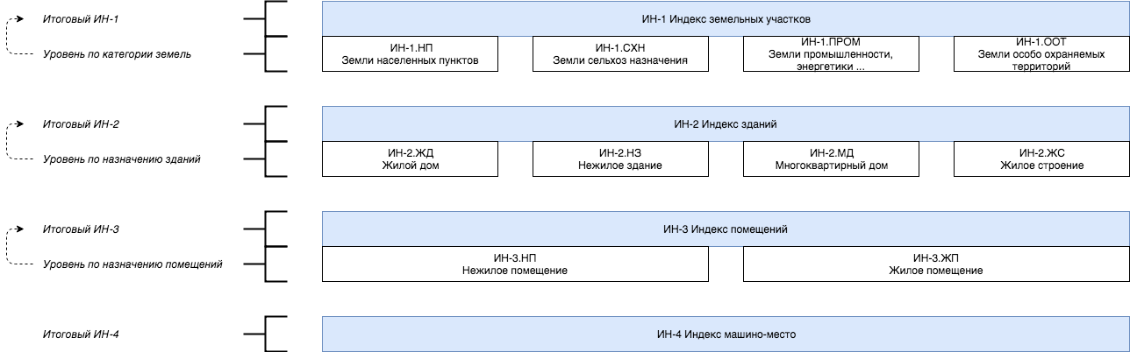

Рисунок 15 – Общий принцип расчета индекса недвижимости по видам объектов недвижимости

Общее описание последовательности расчета:

1. Порядок расчета для каждого Итогового индекса следует снизу вверх: от низшего уровня (Уровень по категории земель) к высшему (Итоговый ИН1).   
   *На примере ИН-1: от уровня по категории земель к ИН-1 Индекс земельных участков.*
2. Следующий уровень рассчитывается на результатах расчетов предыдущего уровня.  
   *На примере ИН-1: ИН-1 Индекс земельных участков используется результат расчета Уровня по категории земель.*
3. На первом уровне для получения базового индекса просчитано два значения:

* весовой коэффициент, основанный на расчете отношений количества объектов недвижимости;
* отношение стоимости к площади, при этом:
* при долевой сделке: цена, указанная в сделке, пропорционально увеличивается до стоимости целого объекта. *Сделка с ценой 100 рублей за 2/3 доли. Для расчета индекса стоимость должна быть пропорционально увеличена до 150. Таким образом, должна быть определена стоимость за целый объект.*

1. На втором уровне просчитано одно значение и одно значение берется из предыдущего уровня:

* весовой коэффициент, основанный на расчете отношений количества сделок;
* базовый индекс первого уровня.

1. На каждом уровне весовой коэффициент перемножается либо отношение стоимости к площади, либо на базовый индекс;
2. Индекс – положительное вещественное число с 2мя знаками после запятой. Индекс измеряется в рублях за квадратный метр;
3. Результат расчета: Итоговый индекс.

Расчет индекса производится на основании следующих данных результатов запроса сведений о сделках:

1. Для ИН-1 Индекс земельных участков:

* категория земель;
* доля/Числитель;
* доля/Знаменатель;
* цена сделки;
* значение основной характеристики, т.е. значение характеристики «Площадь»;
* количество ОН по условиям:
* общее количество земельных участков mm_main_FormField_1rknups_2;
* количество земельных участков по категории земель «Земли сельскохозяйственного назначения» mm_main_FormField_1rknups_3;
* количество земельных участков по категории земель «Земли населенных пунктов» mm_main_FormField_1rknups_4;
* количество земельных участков по категории земель «Земли промышленности, энергетики, транспорта, связи, радиовещания, телевидения, информатики, земли для обеспечения космической деятельности, земли обороны, безопасности и земли иного специального назначения» mm_main_FormField_1rknups_5;
* количество земельных участков по категории земель «Земли особо охраняемых территорий и объектов» mm_main_FormField_1rknups_6.
* количество сделок mm_main_FormField_1rknups_1.

1. Для ИН-2 Индекс зданий:

* назначение ОН;
* доля/Числитель;
* доля/Знаменатель;
* цена сделки;
* значение основной характеристики, т.е. значение характеристики «Площадь»;
* количество ОН по условиям:
* общее количество зданий mm_main_FormField_1rknups_7;
* количество зданий по назначению «Жилой дом» mm_main_FormField_1rknups_8;
* количество зданий по назначению «Нежилое здание» mm_main_FormField_1rknups_9;
* количество зданий по назначению «Многоквартирный дом» mm_main_FormField_1rknups_10;
* количество зданий по назначению «Жилое строение» mm_main_FormField_1rknups_11.
* количество сделок mm_main_FormField_1rknups_1.

1. Для ИН-3 Индекс помещений:

* назначение ОН;
* доля/Числитель;
* доля/Знаменатель;
* цена сделки;
* значение основной характеристики, т.е. значение характеристики «Площадь»;
* количество ОН по условиям:
* общее количество помещений mm_main_FormField_1rknups_12;
* количество зданий по назначению «Нежилое помещение» mm_main_FormField_1rknups_13;
* количество зданий по назначению «Жилое помещение» mm_main_FormField_1rknups_14;
* количество сделок mm_main_FormField_1rknups_1.

1. Для ИН-4 Индекс машино-мест:

* доля/Числитель;
* доля/Знаменатель;
* цена сделки;
* значение основной характеристики, т.е. значение характеристики «Площадь»;
* количество ОН по условиям:
* общее количество машино-мест mm_main_FormField_1rknups_15.
* количество сделок mm_main_FormField_1rknups_1.

Среди отобранных данных для расчета проверяются значения Доля/Числитель и Доля/Знаменатель. Если доля неравна единице (Числитель не равен 1 и Знаменатель не равен 1), то рассчитывается новая цена сделки на основе известных данных (доли и цены сделки) по формуле ниже.

Новая цена = Известная цена в сделке (поделить) на Известную долю =

=[//element(*,RightRecord)/alienation_conditions/cost_by_agreement] [*] [//element(*,RightRecord)/right_data/shares/share/denominator] [/] [//element(*,RightRecord)/right_data/shares/share/numerator].

Новая цена сохраняется отдельно от первоначальной цены, т.е. первоначальная цена не перезаписывается.

**1. Алгоритм расчета ИН-1 Индекса земельных участков**

Произвести преобразование данных (см. выше).

Для расчета ИН-1:

1. Сначала рассчитываются базовые индексы по категориям земель:

* ИН-1.НП – индекс земли населенных пунктов;
* ИН-1.СХН – индекс земли сельскохозяйственного назначения;
* ИН-1.ПРОМ – индекс земли промышленности, энергетики, транспорта, связи, радиовещания, телевидения, информатики, земли для обеспечения космической деятельности, земли обороны, безопасности и земли иного специального назначения;
* ИН-1.ООТ – индекс земли особо охраняемых территорий и объектов.

1. Далее рассчитывается итоговый ИН-1.

**Уровень по категориям земель:**

1. На отобранных данных для расчета произвести группировку по «Квалификационным кодам» (class_code) справочника Категории земель entityName=esunsi_Kategorii_zemel:

* '003001000000' – земли сельскохозяйственного назначения;
* '003002000000' – земли населенных пунктов;
* '003003000000' – земли промышленности, энергетики, транспорта, связи, радиовещания, телевидения, информатики, земли для обеспечения космической деятельности, земли обороны, безопасности и земли иного специального назначения;
* '003004000000' – земли особо охраняемых территорий и объектов.

1. По каждой категории земель:

* просчитать сумму цен, при этом если была рассчитана новая цена (см. п. Преобразование данных), то из расчета исключается первоначальная цена, которая была возвращена витриной, и взята новая цена;
* просчитать сумму площадей;
* просчитать отношение суммы цен к сумме площадей;
* округлить полученное значение до 2х знаков после запятой по способу математического округления:
* если N+1 знак < 5, то N-ый знак остается без изменений, а все знаки после N-го отбрасываются (обнуляются);
* если N+1 знак > 5, то N-ый знак увеличивают на единицу, а все знаки после N-го отбрасываются (обнуляются);
* если N+1 знак = 5 увеличивает N-й знак на единицу, а все знаки после N-го отбрасываются (обнуляются).
* сохранить.

1. По каждой категории земель просчитать весовой коэффициент:

* взять просчитанное количество ОН по условиям, а именно: количество ЗУ по категории земель;
* взять просчитанное количество ОН, а именно: общее количество ЗУ;
* просчитать отношение количество ЗУ по категории земель к общему количеству ЗУ;
* округлить полученное значение до 2х знаков после запятой по способу математического округления:
* если N+1 знак < 5, то N-ый знак остается без изменений, а все знаки после N-го отбрасываются (обнуляются);
* если N+1 знак > 5, то N-ый знак увеличивают на единицу, а все знаки после N-го отбрасываются (обнуляются);
* если N+1 знак = 5 увеличивает N-й знак на единицу, а все знаки после N-го отбрасываются (обнуляются).
* сохранить.

1. По каждой категории земель просчитать базовый индекс:

Умножить весовой коэффициент на отношение суммы цен к сумме площади.

1. Округлить полученное значение до 2х знаков после запятой по способу математического округления:

* если N+1 знак < 5, то N-ый знак остается без изменений, а все знаки после N-го отбрасываются (обнуляются);
* если N+1 знак > 5, то N-ый знак увеличивают на единицу, а все знаки после N-го отбрасываются (обнуляются);
* если N+1 знак = 5 увеличивает N-й знак на единицу, а все знаки после N-го отбрасываются (обнуляются).

1. В результате (и при достаточности полученных данных из витрины) должно быть рассчитано четыре ИН по категории земель:

* ИН-1.НП;
* ИН-1.СХН;
* ИН-1.ПРОМ;
* ИН-1.ООТ.

**Итоговый индекс**

1. Сложить ИН по категориям земель

ИН-1.НП + ИН-1.СХН + ИН-1.ПРОМ + ИН-1.ООТ

1. Просчитать весовой коэффициент

Взять количество сделок

Взять общее количество сделок со всех источников

Посчитать отношение количества сделок по источнику к общему количеству сделок со всех источников.

1. Сумму индексов умножить на весовой коэффициент
2. Округлить полученное значение до 2х знаков после запятой по способу математического округления:

* если N+1 знак < 5, то N-ый знак остается без изменений, а все знаки после N-го отбрасываются (обнуляются);
* если N+1 знак > 5, то N-ый знак увеличивают на единицу, а все знаки после N-го отбрасываются (обнуляются);
* если N+1 знак = 5 увеличивает N-й знак на единицу, а все знаки после N-го отбрасываются (обнуляются).

1. Сохранить как ИН-1 Индекс по земельным участкам.

**2. Алгоритм расчета ИН-2 Индекса зданий**

Произвести преобразование данных (см. выше).

Для расчета ИН-2:

1. Сначала рассчитываются базовые индексы по назначению зданий

* ИН-2.ЖД – Индекс жилого дома;
* ИН-2.НЗ – Индекс нежилого здания;
* ИН-2.МД – Индекс многоквартирного дома;
* ИН-2.ЖС – Индекс жилого строения.

1. Далее рассчитывается итоговый ИН-2

**Уровень по назначению здания**

1. На отобранных данных для расчета произвести группировку по «Квалификационным кодам» (class_code) справочника Назначение зданий entityName=esunsi_Naznacenie_zdanij:

* '204002000000' – Жилой дом;
* '204001000000' – Нежилое здание;
* '204003000000' – Многоквартирный дом;
* '204004000000' – Жилое строение.

1. По каждому назначению здания:

* просчитать сумму цен, при этом если была рассчитана новая цена (см. п. Преобразование данных), то из расчета исключается первоначальная цена, которая была возвращена из базы, и взята новая цена.
* просчитать сумму площадей
* просчитать отношение сумму цен к сумме площадей
* округлить полученное значение до 2х знаков после запятой по способу математического округления:
* если N+1 знак < 5, то N-ый знак остается без изменений, а все знаки после N-го отбрасываются (обнуляются);
* если N+1 знак > 5, то N-ый знак увеличивают на единицу, а все знаки после N-го отбрасываются (обнуляются);
* если N+1 знак = 5 увеличивает N-й знак на единицу, а все знаки после N-го отбрасываются (обнуляются).
* сохранить.

1. По каждому назначению здания просчитать весовой коэффициент:

* взять просчитанное количество ОН по условиям, а именно: количество зданий по назначению знания;
* взять просчитанное количество ОН, а именно: общее количество зданий;
* просчитать отношение количество зданий по назначению знания к общему количеству зданий;
* округлить полученное значение до 2х знаков после запятой по способу математического округления:
* если N+1 знак < 5, то N-ый знак остается без изменений, а все знаки после N-го отбрасываются (обнуляются);
* если N+1 знак > 5, то N-ый знак увеличивают на единицу, а все знаки после N-го отбрасываются (обнуляются);
* если N+1 знак = 5 увеличивает N-й знак на единицу, а все знаки после N-го отбрасываются (обнуляются).
* сохранить.

1. По каждому назначению здания просчитать базовый индекс:

Умножить весовой коэффициент на отношение суммы цен к сумме площади.

1. Округлить полученное значение до 2х знаков после запятой по способу математического округления:

* если N+1 знак < 5, то N-ый знак остается без изменений, а все знаки после N-го отбрасываются (обнуляются);
* если N+1 знак > 5, то N-ый знак увеличивают на единицу, а все знаки после N-го отбрасываются (обнуляются);
* если N+1 знак = 5 увеличивает N-й знак на единицу, а все знаки после N-го отбрасываются (обнуляются).

1. В результате рассчитано четыре ИН по назначению здания:

* ИН-2.ЖД;
* ИН-2.НЗ;
* ИН-2.МД;
* ИН-2.ЖС.

**Итоговый индекс**

1. Сложить ИН по назначению здания

ИН-2.ЖД + ИН-2.НЗ + ИН-2.МД + ИН-2.ЖС.

1. Просчитать весовой коэффициент:

* взять количество сделок;
* взять общее количество сделок со всех источников;
* посчитать отношение количества сделок по источнику к общему количеству сделок со всех источников.

1. Сумму индексов умножить на весовой коэффициент.
2. Округлить полученное значение до 2х знаков после запятой по способу математического округления:

* если N+1 знак < 5, то N-ый знак остается без изменений, а все знаки после N-го отбрасываются (обнуляются);
* если N+1 знак > 5, то N-ый знак увеличивают на единицу, а все знаки после N-го отбрасываются (обнуляются);
* если N+1 знак = 5 увеличивает N-й знак на единицу, а все знаки после N-го отбрасываются (обнуляются).

1. Сохранить как ИН-2 Индекс по зданиям.

**3. Алгоритм расчета ИН-3 Индекса помещений**

Произвести преобразование данных (см. выше).

Для расчета ИН-3:

1. Сначала рассчитываются базовые индексы по назначению зданий

* ИН-3.НП – Индекс нежилого помещения;
* ИН-3.ЖП – Индекс жилого помещения.

1. Далее рассчитывается итоговый ИН-3.

**Уровень по назначению помещения**

1. На отобранных данных для расчета произвести группировку по "Квалификационных кодов" (class_code) справочника Назначение помещения entityName=esunsi_Naznacenie_pomesenij:

'206001000000' – Нежилое помещение;

'206002000000' – Жилое помещение.

1. По каждому назначению помещения:

* просчитать сумму цен, при этом если была рассчитана новая цена (см. п. Преобразование данных), то из расчета исключается первоначальная цена, которая была возвращена из базы, и взята новая цена;
* просчитать сумму площадей;
* просчитать отношение сумму цен к сумме площадей;
* округлить полученное значение до 2х знаков после запятой по способу математического округления:
* если N+1 знак < 5, то N-ый знак остается без изменений, а все знаки после N-го отбрасываются (обнуляются);
* если N+1 знак > 5, то N-ый знак увеличивают на единицу, а все знаки после N-го отбрасываются (обнуляются);
* если N+1 знак = 5 увеличивает N-й знак на единицу, а все знаки после N-го отбрасываются (обнуляются).
* сохранить.

1. По каждому назначению помещения просчитать весовой коэффициент:

* взять просчитанное количество ОН по условиям, а именно: количество зданий по назначению знания;
* взять просчитанное количество ОН, а именно: общее количество зданий;
* просчитать отношение количество зданий по назначению знания к общему количеству зданий;
* округлить полученное значение до 2х знаков после запятой по способу математического округления:
* если N+1 знак < 5, то N-ый знак остается без изменений, а все знаки после N-го отбрасываются (обнуляются);
* если N+1 знак > 5, то N-ый знак увеличивают на единицу, а все знаки после N-го отбрасываются (обнуляются);
* если N+1 знак = 5 увеличивает N-й знак на единицу, а все знаки после N-го отбрасываются (обнуляются).
* сохранить.

1. По каждому назначению помещения просчитать базовый индекс:

умножить весовой коэффициент на отношение суммы цен к сумме площади.

1. Округлить полученное значение до 2х знаков после запятой по способу математического округления:

* если N+1 знак < 5, то N-ый знак остается без изменений, а все знаки после N-го отбрасываются (обнуляются);
* если N+1 знак > 5, то N-ый знак увеличивают на единицу, а все знаки после N-го отбрасываются (обнуляются);
* если N+1 знак = 5 увеличивает N-й знак на единицу, а все знаки после N-го отбрасываются (обнуляются).

1. В результате рассчитано два ИН по назначению помещения:

* ИН-3.НП;
* ИН-3.ЖП.

**Итоговый индекс**

1. Сложить ИН по назначению помещения

ИН-3.НП + ИН-3.ЖП.

1. Просчитать весовой коэффициент:

* взять количество сделок;
* взять общее количество сделок со всех источников;
* посчитать отношение количества сделок по источнику к общему количеству сделок со всех источников.

1. Сумму индексов умножить на весовой коэффициент.
2. Округлить полученное значение до 2х знаков после запятой по способу математического округления:

* если N+1 знак < 5, то N-ый знак остается без изменений, а все знаки после N-го отбрасываются (обнуляются);
* если N+1 знак > 5, то N-ый знак увеличивают на единицу, а все знаки после N-го отбрасываются (обнуляются);
* если N+1 знак = 5 увеличивает N-й знак на единицу, а все знаки после N-го отбрасываются (обнуляются).

1. Сохранить как ИН-3 Индекс по помещениям.

**4. Алгоритм расчета ИН-4 Индекса машино-места**

Произвести преобразование данных (см. выше).

Для данного вида объекта недвижимости сразу рассчитывается итоговый индекс ИН-4.

**Итоговый индекс**

1. В данном виде объекта недвижимости группировки отобранных данных нет.
2. По всем данным просчитать:

* просчитать сумму цен, при этом если была рассчитана новая цена (см. п. Преобразование данных), то из расчета исключается первоначальная цена, которая была возвращена из базы, и взята новая цена;
* просчитать сумму площадей;
* просчитать отношение сумму цен к сумме площадей;
* округлить полученное значение до 2х знаков после запятой по способу математического округления:
* если N+1 знак < 5, то N-ый знак остается без изменений, а все знаки после N-го отбрасываются (обнуляются);
* если N+1 знак > 5, то N-ый знак увеличивают на единицу, а все знаки после N-го отбрасываются (обнуляются);
* если N+1 знак = 5 увеличивает N-й знак на единицу, а все знаки после N-го отбрасываются (обнуляются).
* сохранить.

1. Просчитать весовой коэффициент:

* взять количество сделок;
* взять общее количество сделок со всех источников (в рамках текущей реализации алгоритма будет тоже самое число, что и в предыдущем пункте);
* посчитать отношение количества сделок по источнику к общему количеству сделок со всех источников (в рамках текущей реализации алгоритма будет единица);
* округлить полученное значение до 2х знаков после запятой по способу математического округления:
* если N+1 знак < 5, то N-ый знак остается без изменений, а все знаки после N-го отбрасываются (обнуляются);
* если N+1 знак > 5, то N-ый знак увеличивают на единицу, а все знаки после N-го отбрасываются (обнуляются);
* если N+1 знак = 5 увеличивает N-й знак на единицу, а все знаки после N-го отбрасываются (обнуляются).

1. Умножить весовой коэффициент на отношение суммы цен к сумме площади.
2. Округлить полученное значение до 2х знаков после запятой по способу математического округления:

* если N+1 знак < 5, то N-ый знак остается без изменений, а все знаки после N-го отбрасываются (обнуляются);
* если N+1 знак > 5, то N-ый знак увеличивают на единицу, а все знаки после N-го отбрасываются (обнуляются);
* если N+1 знак = 5 увеличивает N-й знак на единицу, а все знаки после N-го отбрасываются (обнуляются).

1. В результате рассчитан один ИН по машино-месту. Сохранить как ИН-4 Индекс по машино-месту.

Сравнение значений индексов недвижимости за разные периоды

Общее описание:

1. Осуществляется поиск двух процедур:

* основная процедура;
* дополнительная процедура.

1. В найденных процедурах может быть два индекса: Индекс за текущий период и Скорректированный индекс за текущий период.
2. Из найденных процедур индексы сохраняются в текущую процедуру.
3. Индекс недвижимости, рассчитанный и сохраненный в поле «Индекс недвижимости за текущий период» в текущей процедуре, сравнивается с найденными индексами.
4. Полученный результат сравнения сохраняется в текущей процедуре.
5. В зависимости от результата сравнения текущего индекса с величиной ИН года проведения последней очередной ГКО определяется, по какой ветке должен далее проходить процесс.

Основная процедура:

* статус процедуры: либо «Завершена. вГКО создана», либо «Завершена. вГКО не создана»;
* субъект РФ: значение поля «Субъект РФ» [mm_main][FormField_3u9h4s9] из текущей процедуры совпадает со значением поля "Субъект РФ" [mm_main][FormField_3u9h4s9] искомой процедуры;
* вид ОН: значение поля «Вид объекта недвижимости» [mm_main][FormField_1rknups] из текущей процедуры совпадает со значением поля «Вид объекта недвижимости» [mm_main][FormField_1rknups] искомой процедуры;
* отчетный год: значение поля «Отчетный год» [mm_main][FormField_1rknups] искомой процедуры равно значению поля «Год проведения последней ГКО» [mm_main][FormField_1m6ajv6] текущей процедуры;
* дата окончания процедуры [mm_main][updateDate]: процедура с наиболее поздней датой окончания.

Дополнительная процедура:

* статус процедуры: либо «Завершена. вГКО создана», либо «Завершена. вГКО не создана»;
* субъект РФ: значение поля «Субъект РФ» [mm_main][FormField_3u9h4s9] из текущей процедуры совпадает со значением поля «Субъект РФ» [mm_main][FormField_3u9h4s9] искомой процедуры;
* вид ОН: значение поля «Вид объекта недвижимости» [mm_main][FormField_1rknups] из текущей процедуры совпадает со значением поля «Вид объекта недвижимости» [mm_main][FormField_1rknups] искомой процедуры;
* отчетный год: значение поля «Отчетный год» [mm_main][FormField_1rknups] искомой процедуры должен быть равен значению поля «Год для сравнительного анализа» [mm_main][FormField_3hccomh] текущей процедуры;
* дата окончания процедуры [mm_main][updateDate]: процедура с наиболее поздней датой окончания.

Если в поле «Год для сравнительного анализа» [mm_main][FormField_3hccomh] значение не задано, то поиск дополнительной процедуры не должен быть осуществлен.

**Сравнение с индексами из Основной процедуры**

Сравнивается численное значение «Индекса недвижимости за текущий период» (обозначим за b) с одним из следующих численных значений (обозначим за a.main) и сохраняется результат сравнения в поле «Результат сравнения с величиной ИН года проведения последней ГКО». Искомый процент снижения индекса (обозначим за fall.main).

a.main:

1. Если есть численное значение в поле «Скорректированный ИН за год проведения последней ГКО» [mm_main][FormField_1lqtf8k_correct], то сравнить с ним.
2. Иначе если есть численное значение в поле «ИН за год проведения последней ГКО» [mm_main][FormField_1lqtf8k], то сравнить с ним.
3. Иначе сравнить со значением 0,00.

Порядок сравнения:

1. Проверить Если a.main > b, то:

* посчитать fall.main = 100 - (b * 100 / a.main);
* округлить полученное значение до 2х знаков после запятой по способу математического округления:
* если N+1 знак < 5, то N-ый знак остается без изменений, а все знаки после N-го отбрасываются (обнуляются);
* если N+1 знак > 5, то N-ый знак увеличивают на единицу, а все знаки после N-го отбрасываются (обнуляются);
* если N+1 знак = 5 увеличивает N-й знак на единицу, а все знаки после N-го отбрасываются (обнуляются).
* проверить Если fall.main >= 30,00, то:
* результат сравнения = «Снижение определено»;
* иначе результат сравнения = «Снижение не определено».

1. Иначе результат сравнения = «Снижение не определено».

**Сравнение с индексами из Дополнительной процедуры**

Сравнивается численное значение «Индекса недвижимости за текущий период» (обозначим за b) с одним из следующих численных значений (обозначим за a.add) и сохранить результат сравнения в поле «Результат сравнения с величиной ИН года, выбранного для СА». Искомый процент снижения индекса обозначим за fall.add.

a.add:

1. Если есть численное значение в поле «Скорректированный ИН за год, выбранный для СА» [mm_main][FormField_2e3b7fn_correct], то сравнить с ним.
2. Иначе если есть численное значение в поле «ИН за год, выбранный для СА» [mm_main][FormField_2e3b7fn], то сравнить с ним.
3. Иначе сравнить со значением 0,00.

Порядок сравнения:

1. Проверить если a.add > b, то:

* посчитать fall.add = 100 - (b * 100 / a.add);
* округлить полученное значение до 2х знаков после запятой по способу математического округления:
* если N+1 знак < 5, то N-ый знак остается без изменений, а все знаки после N-го отбрасываются (обнуляются);
* если N+1 знак > 5, то N-ый знак увеличивают на единицу, а все знаки после N-го отбрасываются (обнуляются);
* если N+1 знак = 5 увеличивает N-й знак на единицу, а все знаки после N-го отбрасываются (обнуляются).
* и проверить если fall.add >= 30,00, то:
* результат сравнения = «Снижение определено»;
* иначе результат сравнения = «Снижение не определено».

1. Иначе результат сравнения = «Снижение не определено».

Графический блок представления значений

Общее описание:

В разделе «Аналитика рынка недвижимости» реализованы следующие элементы:

1. График в разрезе Субъекта РФ и Отчетного года (обозначим как «График А»).
2. График в разрезе Субъекта РФ и Вида объекта недвижимости (обозначим как «График В»).
3. Оба графика построены на данных, указанных, рассчитанных и сохраненных в завершенных процедурах.
4. К каждому графику относятся собственные (не зависимые от другого графика) обязательные поля ввода данных для построения графика.
5. К каждому графику относятся собственные (не зависимые от другого графика) кнопки «Очистить» и «Построить отчет».

**График А. Содержание блока и построение**

Входные параметры:

* субъект РФ – выбор и поиск по справочнику «Субъекты РФ»;
* отчетный год – поле выбора года.

Среди существующих процедур определяются четыре процедуры (четыре запроса на поиск процедуры) по следующим параметрам:

1. Статус процедуры: либо «Завершена. вГКО создана», либо «Завершена. вГКО не создана» (И).
2. Субъект РФ: значение поля «Субъект РФ» [mm_main][FormField_3u9h4s9] искомых процедур совпадает со значением поля «Субъект РФ» из входных параметров (И).
3. Отчетный год: значение поля «Отчетный год» [mm_main][FormField_0rk298l] искомой процедуры совпадает со значением поля «Отчетный год» из входных параметров (И).
4. Дата окончания процедуры [updateDate]: процедура с наиболее поздней датой окончания (И).
5. Вид ОН: так как необходимо найти четыре процедуры, то значение поля «Вид объекта недвижимости» [mm_main][FormField_1rknups] искомых процедур должен быть:

* у первой искомой процедуры – Земельный участок = '002001001000';
* у второй – Здание = '002001002000';
* у третьей – Помещение = '002001003000';
* у четвертой – Машино-место = '002001009000'.

Где логическое (И) объединяет все пять пунктов, а «либо» это логическое (ИЛИ), которое создает условие для поиска внутри каждого пункта.

В найденной процедуре может быть два индекса, на значениях которых строится график:

* «Индекс за текущий период»;
* «Скорректированный индекс за текущий период».

В результате поиска могут быть получены следующие значения индексов, на которых должен быть построен график:

* земельный участок: Индекс за текущий период
* земельный участок: Скорректированный индекс за текущий период
* здание: Индекс за текущий период
* здание: Скорректированный индекс за текущий период
* помещение: Индекс за текущий период
* помещение: Скорректированный индекс за текущий период
* машино-место: Индекс за текущий период
* машино-место: Скорректированный индекс за текущий период

График А содержит две подписанные оси:

1. Ось Х: «Вид объекта недвижимости». Всегда содержит группы столбиков на оси:

* земельный участок;
* здание;
* помещение;
* машино-место.

1. В каждой группе фиксированных значений (при наличии индекса) два столбца:

* индекс в ФД ГКО;
* аналитический индекс.

1. Ось Y: «Индекс недвижимости, руб.кв.м.»:

* формируется динамически на значениях индексов недвижимости;
* значение индекса – положительное вещественное число с 2мя знаками после запятой;
* максимальное значение по оси не зафиксировано. Формируется относительно наибольшего значения индекса, попавшего в выборку для построения графика;
* содержит подписи значений индексов недвижимости.

Правила отображения индексов:

1. Если не была найдена процедура мониторинга рынка недвижимости, то группы столбиков нет на графике.
2. Если не найдена процедура мониторинга рынка недвижимости, например, по «Зданию», то в группе столбиков «Здание» не будет столбиков.
3. Аналитический индекс в каждой группе построен на значении из поля «Индекс за текущий период».
4. Индекс в ФД ГКО построен по следующему принципу:

* если в найденной процедуре есть значение в поле «Скорректированный индекс за текущий период», то берется оно;
* иначе берется значение из поля «Индекс за текущий период».

**График В. Содержание блока и построение**

Входные параметры:

* субъект РФ - выбор и поиск по справочнику «Субъекты РФ»;
* вид объекта недвижимости – выбор и поиск по справочнику «Виды объектов недвижимости».

Среди существующих процедур определяется пять процедур (пять запросов на поиск процедуры) по следующим параметрам:

1. Статус процедуры: либо «Завершена. вГКО создана», либо «Завершена. вГКО не создана» (И).
2. Субъект РФ: значение поля «Субъект РФ» [mm_main][FormField_3u9h4s9] искомых процедур совпадает со значением поля «Субъект РФ» из входных параметров (И).
3. Вид ОН: значение поля «Вид объекта недвижимости» [mm_main][FormField_1rknups] искомых процедур должен совпадает со значением поля «Вид объекта недвижимости» из входных параметров (И).
4. Дата окончания процедуры [updateDate]: процедура с наиболее поздней датой окончания (И).
5. Отчетный год: так как необходимо найти пять процедур, то значение поля «Отчетный год» [mm_main][FormField_0rk298l] искомых процедур должен быть:

* <Текущий календарный год>;
* <Текущий календарный год - 1>;
* <Текущий календарный год - 2>;
* <Текущий календарный год - 3>;
* <Текущий календарный год - 4>.

Где логическое (И) объединяет все пять пунктов, а «либо» это логическое (ИЛИ), которое создает условие для поиска внутри каждого пункта.

В найденной процедуре может быть два индекса, на значениях которых должен быть построен график:

* «Скорректированный индекс за текущий период»;
* «Индекс за текущий период».

В результате поиска могут быть получены следующие значения индексов, на которых должен быть построен график:

* <Текущий календарный год>: «Индекс за текущий период»;
* <Текущий календарный год>: «Скорректированный индекс за текущий период»;
* <Текущий календарный год - 1>: «Индекс за текущий период»;
* <Текущий календарный год - 1>: «Скорректированный индекс за текущий период»;
* <Текущий календарный год - 2>: «Индекс за текущий период»;
* <Текущий календарный год - 2>: «Скорректированный индекс за текущий период»;
* <Текущий календарный год - 3>: «Индекс за текущий период»;
* <Текущий календарный год - 3>: «Скорректированный индекс за текущий период»;
* <Текущий календарный год - 4>: «Индекс за текущий период»;
* <Текущий календарный год - 4>: «Скорректированный индекс за текущий период».

График содержит две подписанные оси:

1. Ось Х: «Отчетный год». Всегда содержит группы столбиков на оси в порядке возрастания значения «Отчетный год»:

* <Текущий календарный год>;
* <Текущий календарный год - 1>;
* <Текущий календарный год - 2>;
* <Текущий календарный год - 3>;
* <Текущий календарный год - 4>.

1. В каждой группе фиксированных значений (при наличии индекса) – два столбца:

* индекс в ФД ГКО;
* аналитический индекс.

1. Ось Y: «Индекс недвижимости, руб.кв.м.»:

* формируется динамически на значениях индексов недвижимости;
* значение индекса – положительное вещественное число с 2мя знаками после запятой;
* максимальное значение по оси не зафиксировано. Формируется относительно наибольшего значения индекса, попавшего в выборку для построения графика;
* содержит подписи значений индексов недвижимости.

Правила отображения индексов:

1. Если не была найдена процедура, то группы столбиков нет на графике.
2. Аналитический индекс в каждой группе построен на значении из поля «Индекс за текущий период».
3. Индекс в ФД ГКО построен по следующему принципу:

* если в найденной процедуре есть значение в поле «Скорректированный индекс за текущий период», то берется оно;
* иначе берется значение из поля «Индекс за текущий период».

Реализация процедуры проведения надзорных функций: проведение плановых проверок, проведение внеплановых проверок

Общие схемы процессов процедуры проведения надзорных функций приведены в Приложении Г.

Описание шагов процесса работы приведено ниже:

* «Проведение надзорных функций: проведение плановых проверок» (см. Таблица 41);
* «Проведение надзорных функций: проведение внеплановых проверок» (см. Таблица 42);
* «Проведение надзорных функций: проведение выездных проверок» (см. Таблица 43).

Таблица 41 – Описание шагов процесса

| **Шаг процесса** | **Наименование шага** | **Тип задачи** | **Роль** |
| --- | --- | --- | --- |
| 0_Старт |  | Пользовательская | ДН |
| 1.1. <> Подготовка плана проверок | Подготовить план проверок | Пользовательская | СН |
| 1.2. <> Проверка плана | Проверить план | Пользовательская | ДН |
| 2.1. + Назначить исполнителей | Назначить исполнителя | Пользовательская | ДН |
| 2.2 + Приказ | Подготовить приказ | Пользовательская | СН |
| 2.2.0 + Формирование приказа | Формирование приказа | Системная | Система |
| 3.1 + Запрос | Направить запрос на разъяснение | Пользовательская | СН |
| 3.2 + Ответ | Направить ответ на запрос на разъяснение | Пользовательская | ОИВ/ГБУ |
| 3.3 <> Проверка ответа | Проверить ответ на запрос | Пользовательская | СН |
| 4.1 + Акт и Предписание | Начать проверку | Пользовательская | СН |
| 4.1.0 + Формирование акта проверки | Формирование акта | Системная | Система |
| 4.1.1 + Формирование предписания | Формирование предписания | Системная | Система |
| 4.2 + Уведомл. об устранении | Направить уведомление | Пользовательская | ОИВ/ГБУ |
| 4.3. <> Устранено? | Проверить устранение выявленных нарушений | Пользовательская | СН |
| 5.1 + Старт  выездной | Добавить выездную проверку | Пользовательская | СН |
| 6.1 + Старт внеплановой | Добавить внеплановую проверку | Пользовательская | СН |

Таблица 42 – Описание шагов процесса

| **Шаг процесса** | **Наименование шага** | **Тип задачи** | **Роль** |
| --- | --- | --- | --- |
| 0_Старт |  | Пользовательская | ДН |
| 1.1 <> Приказ внеплановая | Подготовить приказ | Пользовательская | СН |
| 1.1.0 + Формирование приказа | Формирование приказа | Системная | Система |
| 1.2 <> Проверка приказа | Проверить приказ | Пользовательская | ДН |
| 2.1. + Назначить исполнителей | Назначить исполнителя | Пользовательская | ДН |
| 2.2 + Начать проверку | Начать проверку | Пользовательская | СН |
| 3.1 + Запрос | Направить запрос на разъяснение | Пользовательская | СН |
| 3.2 + Ответ | Направить ответ на запрос на разъяснение | Пользовательская | ОИВ/ГБУ |
| 3.3 <> Проверка ответа | Проверить ответ на запрос | Пользовательская | СН |
| 4.1 + Акт и Предписание | Начать проверку | Пользовательская | СН |
| 4.1.0 + Формирование акта проверки | Формирование акта | Системная | Система |
| 4.1.1 + Формирование предписания | Формирование предписания | Системная | Система |
| 4.2 + Уведомл. об устранении | Направить уведомление | Пользовательская | ОИВ/ГБУ |
| 4.3. <> Устранено? | Проверить устранение выявленных нарушений | Пользовательская | СН |
| 6.1 + Старт внеплановой | Добавить внеплановую проверку | Пользовательская | СН |

Таблица 43 – Описание шагов процесса

| **Шаг процесса** | **Наименование шага** | **Тип задачи** | **Роль** |
| --- | --- | --- | --- |
| 0_Старт |  | Пользовательская | ДН |
| 1.1 <> Приказ выезд.пров | Подготовить приказ | Пользовательская | СН |
| 1.1.0 + Формирование приказа | Формирование приказа | Системная | Система |
| 1.2 <> Проверка приказа | Проверить приказ | Пользовательская | ДН |
| 2.1. + Назначить исполнителей | Назначить исполнителя | Пользовательская | ДН |
| 2.2 + Начать проверку | Начать проверку | Пользовательская | СН |
| 3.1 + Запрос | Направить запрос на разъяснение | Пользовательская | СН |
| 3.2 + Ответ | Направить ответ на запрос на разъяснение | Пользовательская | ОИВ/ГБУ |
| 3.3 <> Проверка ответа | Проверить ответ на запрос | Пользовательская | СН |
| 4.1 + Акт и Предписание | Начать проверку | Пользовательская | СН |
| 4.1.0 + Формирование акта проверки | Формирование акта | Системная | Система |
| 4.1.1 + Формирование предписания | Формирование предписания | Системная | Система |
| 4.2 + Уведомл. об устранении | Направить уведомление | Пользовательская | ОИВ/ГБУ |
| 4.3. <> Устранено? | Проверить устранение выявленных нарушений | Пользовательская | СН |
| 5.1 Решение о продлении выездной | Решение о продлении проверки | Пользовательская | ДН |
| 6.1 + Старт внеплановой | Добавить внеплановую проверку | Пользовательская | СН |

В ходе проведения плановых проверок в Подсистеме реализованы функции выгрузки следующих документов:

* ежегодный план проведения плановых проверок;
* приказ о проведении плановой проверки;
* акт проверки;
* предписание об устранении выявленных нарушений.

В ходе проведения внеплановых проверок в Подсистеме реализованы функции выгрузки следующих документов:

* приказ о проведении внеплановой проверки;
* акт внеплановой проверки;
* предписание об устранении выявленных нарушений.

В ходе проведения выездных проверок в Подсистеме реализованы функции выгрузки следующих документов:

* приказ о проведении выездной проверки;
* акт выездной проверки;
* предписание об устранении выявленных нарушений.

Разработанные шаблоны документов приведены в Приложении И.

Подсистема формирует документы согласно разработанным и представленным шаблонам в формате *.odt.

Реализация процедуры проведения обработки решений об оспаривании результатов определения кадастровой стоимости

Общие схемы процессов процедуры проведения обработки решений об оспаривании результатов определения кадастровой стоимости приведены ниже:

* Оспаривания. Сбор и обобщение информации о количестве рассмотренных комиссиями по рассмотрению споров (см. Рисунок 16);
* Оспаривания. Определение отношения оспоренных объектов недвижимости (см. Рисунок 17);
* Оспаривания. Сбор и обобщение информации о судебных спорах (см. Рисунок 18).



Рисунок 16 - Схема делового процесса «Оспаривания. Сбор и обобщение информации о количестве рассмотренных комиссиями по рассмотрению споров»



Рисунок 17 - Схема делового процесса «Оспаривания. Определение отношения оспоренных объектов недвижимости»



Рисунок 18 - Схема делового процесса «Оспаривания. Сбор и обобщение информации о судебных спорах»

Описание шагов процесса работы приведено ниже:

* Оспаривания. Сбор и обобщение информации о количестве рассмотренных комиссиями по рассмотрению споров (см. Таблица 44Рисунок 16);
* Оспаривания. Определение отношения оспоренных объектов недвижимости (см. Таблица 45);
* Оспаривания. Сбор и обобщение информации о судебных спорах (см. Таблица 46).

Таблица 44 - Описание шагов процесса

| **Шаг процесса** | **Наименование шага** | **Тип задачи** | **Роль** |
| --- | --- | --- | --- |
| Стартовая форма | Добавить запись о копии решения | Пользовательская | ОИВ, ДГП, ОТО, Администратор ПСКО |
| 1 -> ФД ГКО | Передать копию решения в Фонд данных ГКО | Системная | Система |
| 3 -> ППОЗ | Передать копию решения в ППОЗ | Системная | Система |
| 4 + Получение статус-уведомления от ППОЗ | Получить статус о результатах внесения в ЕГРН | Системная | Система |
| 4.2 + Обновление данных | Внести корректировки в состав сведений о копии решения | Пользовательская | ОИВ, ДГП, ОТО, Администратор ПСКО |

Таблица 45 - Описание шагов процесса

| **Шаг процесса** | **Наименование шага** | **Тип задачи** | **Роль** |
| --- | --- | --- | --- |
| Стартовая форма | Ежесуточный расчет отношения оспоренных объектов недвижимости к общему числу | Системная | Система |
| 1 + Запрос количества ОН в ЕГРН | Запросить количество ОН в ЕГРН | Системная | Система |
| 2 + Запрос количества оспоренных ОН в ЕГРН | Запросить количество оспоренных ОН в ЕГРН | Системная | Система |
| 3 <> Расчет отношения оспоренных к общему кол-ву ОН | Определить отношение оспоренных объектов недвижимости к общему количеству | Системная | Система |
| 4 -> Уведомление ДГП | Получить уведомление о достижении показателя | Пользовательская | ДГП |

Таблица 46 - Описание шагов процесса

| **Шаг процесса** | **Наименование шага** | **Тип задачи** | **Роль** |
| --- | --- | --- | --- |
| Стартовая форма | Добавить запись о судебном споре | Пользовательская | Администратор ПСКО, ДГП, ОГП, ОТО |
| 1 + Корректировка данных | Редактировать запись о судебном споре | Пользовательская | Администратор ПСКО, ДГП, ОГП, ОТО |

В рамках процесса «Оспаривания. Сбор и обобщение информации о количестве рассмотренных комиссиями по рассмотрению споров» пользователю доступно:

* внесение результатов решения комиссии об определении кадастровой стоимости в размере рыночной стоимости;
* внесение результатов решения комиссии об отклонении заявления об оспаривании;
* просмотр сводной статистики по внесенным решениям.

В рамках процесса «Оспаривания. Определение отношения оспоренных объектов недвижимости» пользователю доступно:

* получение уведомлений о достижении показателя в 30%;
* просмотр ежедневной статистики по зафиксированным в ЕГРН объектам недвижимости с оспоренной кадастровой стоимостью.

В рамках процесса «Оспаривания. Сбор и обобщение информации о судебных спорах» пользователю доступно:

* внесение записи о судебном споре;
* редактирование ранее внесенных записей о судебном споре;
* перевод записей о судебном споре в архивный статус;
* удаление записей о судебном споре.

Сводная статистика по внесенным решениям определяется по следующему правилу:

* подсистема выполняет сохранение в статистику по виду решения: +1 к типу решения и дату создания записи;
* на основе этой даты Подсистема ранжирует статистику по периодам: "За текущий день", "За текущий месяц", "За текущий год";
* в 00:00 по МСК каждого дня Подсистема обновляет значение "За текущий день" и начинает вести статистику за текущий день;
* в первый день каждого месяца в 00:00 по МСК Подсистема обновляет значение "За текущий месяц" и начинает вести статистику за текущий месяц;
* в первый день каждого года в 00:00 по МСК Подсистема обновляет значение "За текущий год" и начинает вести статистику за текущий год. Значение за предшествующий обновлению год сохраняет в Историю по годам.

Ежедневная статистика по зафиксированным в ЕГРН объектам недвижимости с оспоренной кадастровой стоимостью определяется в следующем порядке:

1. запрос к ЕГРН на определение количества объектов недвижимости по субъектам РФ;
2. запрос к ЕГРН на определение количества объектов недвижимости с оспоренными кадастровыми стоимостями;
3. расчет отношения объектов недвижимости с оспоренными кадастровыми стоимостями к общему количеству объектов недвижимости.

Запрос к ЕГРН на определение количества объектов недвижимости по субъектам РФ выполняется по следующему алгоритму:

* определить процедуру очередной ГКО в статусе "Сведения внесены в ЕГРН и ФД ГКО" с наиболее поздней датой завершения = с наибольшим значением поля "Дата изменения процедуры";
* из найденной процедуры взять следующие параметры:

субъект РФ;

виды объектов недвижимости;

категория земель;

* сформировать запрос к ЕГРН по следующим параметрам:

статус объекта недвижимости. Фиксированное значение 'actual';

субъект РФ;

виды объектов недвижимости;

категория земель.

Поиск завершенной процедуры очередной ГКО и запрос к ЕГРН осуществляются один раз в сутки в 23:59 по МСК. Результатом является количество реестровых записей, удовлетворяющих запросу. Полученное подсчитанное количество записывается в поле **Количество ОН в Субъекте РФ.**

Запрос к ЕГРН на определение количества объектов недвижимости с оспоренными кадастровыми стоимостями выполняется по следующим параметрам:

* Статус объекта недвижимости;
* Субъект РФ;
* Виды объектов недвижимости;
* Категория земель;
* Причина внесения кадастровой стоимости;
* Дата внесения кадастровой стоимости.

Результатом является количество реестровых записей, удовлетворяющих запросу. Полученное подсчитанное количество записывается в поле **Количество оспоренных ОН в Субъекте РФ. В качестве причины внесения кадастровой стоимости выбираются записи с кодами (…/determination_couse/code) «08» и «09». Условия для поиска записей по параметру «Дата внесения кадастровой стоимости» следующие: поиск записей ОН, у которых значение в теге ...costs/cost/registration_date больше или равно значению поля "Дата Акта" процедуры очередной ГКО в статусе "Сведения внесены в ЕГРН и ФД ГКО", найденной на шаге 1 (см. выше).**

Расчет отношения объектов недвижимости с оспоренными кадастровыми стоимостями к общему количеству объектов недвижимости выполняется по следующему правилу:

1. Поделить значение поля Количество оспоренных ОН в Субъекте РФ на Количество ОН в Субъекте РФ;
2. Округлить полученное значение до 2х знаков после запятой по способу математического округления:
   1. если N+1 знак < 5, то N-ый знак остается без изменений, а все знаки после N-го отбрасываются (обнуляются);
   2. если N+1 знак > 5, то N-ый знак увеличивают на единицу, а все знаки после N-го отбрасываются (обнуляются);
   3. если N+1 знак = 5 увеличивает N-й знак на единицу,  а все знаки после N-го отбрасываются (обнуляются);
3. Проверить, полученное значение на условие «>= 30,00», то
   1. Полю "Результат расчёта показателя" присвоить значение = "Показатель достигнут";
   2. Иначе присвоить = "Показатель не достигнут".

Реализация процедуры проведения обработки сведений о кадастровой стоимости, полученных по итогам исправления технической и(или) методологической ошибок от ГБУ

Общая схема процедуры проведения обработки сведений о кадастровой стоимости, полученных по итогам исправления технической и(или) методологической ошибок от ГБУ приведена в Приложении Д.

Описание шагов процесса работы представлено ниже (см. Таблица 47).

Таблица 47 – Описание шагов процесса

| **Шаг процесса** | **Наименование шага** | **Тип задачи** | **Роль** |
| --- | --- | --- | --- |
| Стартовая форма | Добавить решение о перерасчете ранее определенной кадастровой стоимости | Пользовательская | ГБУ |
| 1 <> Формальные проверки архива с XML | Выполнить формальные проверки архива с XML файлами | Системная | Система |
| 1.1 <> Первичные проверки XML | Выполнить первичные проверки архива с XML файлами | Системная | Система |
| 2 + Редактирование сведений о решении | Внести корректировки в решение о перерасчете | Пользовательская | ГБУ |
| 3 + Утверждение результатов перерасчета КС | Утвердить результаты перерасчета кадастровой стоимости в связи с исправлением ошибок | Пользовательская | ОИВ |
| 4 <> Формальная проверка | Выполнить формальные проверки архива с XML файлами | Системная | Система |
| 5 <> Первичная проверка | Выполнить первичные проверки архива с XML файлами | Системная | Система |
| 6 + Формирование файла для ППОЗ | Сформировать файл для ППОЗ | Системная | Система |
| 7 -> Проверка и передача сведений ФД ГКО, ППОЗ | Направить решение о перерасчете кадастровой стоимости в ППОЗ | Пользовательская | ДГП |
| 8 -> Передача в ППОЗ | Направить решение о перерасчете кадастровой стоимости в ППОЗ | Системная | Система |
| Ответ от «8 -> Передача в ППОЗ» | Получить статус от ППОЗ | Системная | Система |
| 9 -> Передача в ФД ГКО | Направить решение о перерасчете кадастровой стоимости в ФД ГКО | Системная | Система |

В рамках процедуры пользователю доступно:

* создание записей о результатах исправления кадастровых стоимостей;
* внесение результатов в виде электронных архивов аналогично процедуре очередной ГКО;
* внесение сведений об обращениях;
* проведение первичных и формальных системных проверок (см. п.3.6.1.1).

Реализация процедуры проведения массовой выгрузки объектов недвижимости для пересчета в соответствии с частью 9 статьи 24 Закона № 237-ФЗ

Общая схема процедуры проведения массовой выгрузки объектов недвижимости для пересчета в соответствии с частью 9 статьи 24 Закона № 237-ФЗ приведена в Приложении З.

Описание шагов процесса работы представлено ниже (см. Таблица 48).

Таблица 48 – Описание шагов процесса

| **Шаг процесса** | **Наименование шага** | **Тип задачи** | **Роль** |
| --- | --- | --- | --- |
| 3 + Запрос к ЕГРН | Сформировать повторный запрос к ЕГРН об ОН, кадастровая стоимость которых была установлена в соответствии со статьей 24.19 № 135-ФЗ | Пользовательская | ОФП |
| 4 <> Подписание | Подписать перечень объектов недвижимости | Пользовательская | УПП |
| 5 <> Проверка ЭП | Проверить ЭП | Системная | Система |
| 6 -> Направление в ГБУ | Передать перечень объектов недвижимости ГБУ | Пользовательская | ОФП |
| 7 <> Выгрузка перечня ОН | Выгрузить перечень объектов недвижимости | Пользовательская | ГБУ РФ |
| 8 -> Загрузка результатов | Направить результаты массового пересчета в соответствии 237-ФЗ | Пользовательская | ГБУ РФ |
| 9 <> Формальные проверки | Выполнить формальные системные проверки XML | Системная | Система |
| 10 <> Первичные проверки | Выполнить первичные системные проверки XML | Системная | Система |
| 11 -> Отправка в ППОЗ | Передать в ППОЗ | Системная | Система |
| Ответ от "11 -> Отправка в ППОЗ" | Получить статус о результатах внесения в ЕГРН | Системная | Система |
| 12 <> Уведомление ГБУ об отказе во внесении | Направить уведомления о результатах внесения ГБУ | Системная | Система |

Данная процедура доступна к старту после завершения процедуры очередной ГКО.

Для формирования перечня объектов недвижимости пользователь направляет запрос к ЕГРН по следующим параметрам:

* субъект РФ. Значение устанавливается из процедуры очередной ГКО;
* виды объектов недвижимости. Значение устанавливается из процедуры очередной ГКО;
* категория ЗУ. Значение устанавливается из процедуры очередной ГКО;
* дата постановки на учет >= 1.01 года проведения очередной ГКО;
* дата изменения реестровой записи об ОН >= 1.01 года проведения очередной ГКО.

Реализация функции отмены/восстановления созданных процедур

В Подсистеме реализована возможность отменить ранее созданную процедуру. По результатам отмены выбранной процедуре присваивается соответствующий статус по статусной модели и дальнейшее прохождение по шагам невозможно.

При реализации отмены определены следующие условия:

1. Подсистема запрашивает подтверждение выбранного пользователем действия «Вы действительно хотите отменить исполнение процедуры?».
2. Подсистема предоставляет поле для указания пользователем причины действия.
3. Подсистема проводит проверку наличия активности по процедуре в работе у кого-то из пользователей.
4. Подсистема при наличии активности запрашивает повторное подтверждение об отмене.
5. Подсистема блокирует всем пользователям возможность выполнять дальнейшие шаги по БП (остается возможность только просмотра процедуры и возможность скачивать файлы).
6. Подсистема выводит у отмененной процедуры кнопку возможности восстановления.

При реализации восстановления определены следующие условия:

1. Подсистема при восстановлении выводит информационное сообщение "Данная процедура была создана ____, отменена _____. Процедура будет восстановлена до последнего завершенного шага с назначением ответственных исполнителей. Вы действительно хотите ее восстановить?" (На месте первого пробела выводится дата создания процедуры (дд.мм.гггг), а на месте второго пробела выводится дата, когда была отменена процедура (дд.мм.гггг).
2. Подсистема проводит проверку на дубли до восстановления.
3. Подсистема восстанавливает процедуру на том шаге, на котором она была до реализации отмены.
4. Подсистема разблокирует искомым пользователям возможность редактирования и работы с процедурой.
5. Подсистема выводит у восстановленной процедуры иконку отмены.

Реализация функции переназначения ранее назначенных исполнителей на задачи

В Подсистеме реализована возможность:

* переназначения пользователей с ролями эксперт группы проверки и оператор группы проверки: снятие назначенного ранее на задачу исполнителя и назначение нового исполнителя;
* переназначения конкретных пользователей на группу пользователей: снятие с задачи взявшего ранее в работу исполнителя и предоставление доступа группе пользователей с этой же ролью взять задачу в работу повторно;
* просмотра в истории действий пользователей информации о переназначении исполнителя задачи.

Действия доступны по кнопкам с иконками:

* «Переназначить пользователя»;
* «Сбросить конкретного пользователя на группу».

Для вывода кнопок определены правила, по которым определяется ситуация в процессе:

* Правило №1. Подсистема определяет, что задача была назначена на определенного пользователя (ОГП и/или ЭГП). У каждой задачи в модуле управления деловыми процессами проставлена Candidate groups. В случае если указана verification_operator (оператор группы проверки) и/или verification_expert (эксперт группы проверки), то отрабатывает это правило. В этом случае выводится интерфейс, где требуется выбрать нового исполнителя, при этом выбор пользователя ограничен найденной группой.
* Правило №2. Подсистема определяет, что задача была назначена на группу пользователей. У каждой задачи в модуле управления деловыми процессами проставлена Candidate groups. В случае если указана empl_gov_const_entity, empl_gbu, signer_scroll, creator_scroll_operator, verification_manager, то в этом случае сбрасывается assignee, таким образом задача окажется на группе пользователей искомой роли.
  1. Решения по комплексу технических средств, его размещению на объекте

Техническая архитектура состоит из клиентской и серверной составляющих внутреннего и внешнего контуров ПСКО.

TLS шлюз, сертифицированный ФСБ по классу защищенности КС1, выполняет роль контроля входящих соединений и построения маршрутов от внешнего контура ПСКО до смежных ресурсов и внутреннего контура ПСКО. Идентификация и аутентификация сотрудников ГБУ/Органов власти на шлюзе осуществляется посредством электронных сертификатов, выдаваемых и проверяемых ФГБУ «ФКП Росреестра».

Application server, разработанный на основе Nginx и Java-application служит для оркестрации процесса идентификации и аутентификации сотрудников ГБУ/Органов власти после прохождения TLS шлюза в таких сервисах, как ЕСИА и СИА, а также управляет транзитом трафика от браузерного приложения до внутреннего контура ПСКО, загрузкой архивов и файлов в буферное хранилище файлового хранилища.

Файловое хранилище выполняет роль буферного и основного хранилища архивов и файлов, а также осуществляет проверку, как сквозного трафика, так и архивов, файлов, размещенных в буферной зоне на наличие вирусов. После проведения проверки данные файлы перемещаются хранилищем из буферной зоны в основное хранилище.

Серверная составляющая представляет собой совокупность функциональных серверов (сервер баз данных, сервер приложений, веб-сервер), объединенных решением, обеспечивающим обмен данными между функциональными серверами и взаимодействие Подсистемы с внешними информационными системами (см. Рисунок 19).

Клиентская составляющая, предоставляющая графический пользовательский интерфейс, обеспечивает возможность доступа к ресурсам и функциям Подсистемы с автоматизированными рабочими местами (АРМ) пользователей и администраторов без установки дополнительного программного обеспечения, вне зависимости от используемой операционной системы, при условии наличия возможности запуска одного из следующих Интернет-обозревателей (веб-браузеров):

* Google Chrome версии 58 и выше;
* Mozilla Firefox версии 53 и выше.

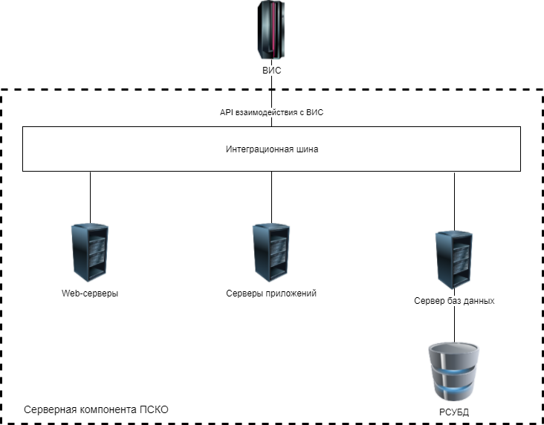

Рисунок 19 - Схема серверной компоненты ПСКО

Программно-технические средства, обеспечивающие эксплуатацию модулей Приложений «ПСКО», представлены в таблице (см. Таблица 49).

Таблица 49 – Перечень программно-технических средств, обеспечивающих эксплуатацию модулей Приложений «ПСКО»

| **№** | **Название модуля** | **Наименование сервера** | **ОС** | **ПО** | **Тип (виртуальный/ реальный)** |
| --- | --- | --- | --- | --- | --- |
| 1 | Модуль выполнения процедур с кадастровой стоимостью | Сервер приложений | CentOS 7.4 Linux | React, GraphQL, Camunda | виртуальный |
| 2 | Модуль управления деловыми процессами | Сервер приложений | CentOS 7.4 Linux | Camunda platform for workflow and business process management | виртуальный |
| 3 | Модуль хранения данных | Сервер хранения данных | CentOS 7.4 Linux | Postgres, Elasticsearch | виртуальный |
| 4 | Модуль управления и разграничения прав доступа | Сервер авторизации | CentOS 7.4 Linux | Camunda BPM | виртуальный |
| 5 | Модуль логирования и аудита | ELK сервер | CentOS 7.4 Linux | Elasticsearch, Logstash, Kibana, Logback | виртуальный |
| 6 | Модуль доставки уведомлений | Сервер PubSub | CentOS 7.4 Linux | Redis, Webdis, WebSockets | виртуальный |
| 7 | Модуль НСИ | MDM сервер | CentOS 7.4 Linux | MDM | виртуальный |
| 8 | Модуль интеграции | Сервер ESB | CentOS 7.4 Linux | Apache Camel, Kafka. Elasticsearch | виртуальный |
| 9 | Модуль мониторинга рынка недвижимости | Сервер приложений | CentOS 7.4 Linux | React, GraphQL, Camunda | виртуальный |

Для управления доставки модулей приложений, управления количеством запущенных экземпляров и перераспределения ресурсов используется Docker, как основной формат контейнера, в котором функционируют и поставляются приложения. Kubernetes управляет и запускает контейнеры Docker на большом количестве хостов, а также обеспечивает совместное размещение и репликацию большого количества контейнеров.

Контейнеры, которые определены в ПСКО представлены ниже (см. Таблица 50).

Таблица 50 – Контейнеры

| № | Название контейнера | Краткое описание |
| --- | --- | --- |
|  | rrpskodev_request-manager_1 | ESB менеджер - отвечает за политике маршрутизации сообщений, перезапросов в случае ошибок |
|  | rrpskodev_esb-scroll-realty-comparision-adapter_1 | Адаптер сравнения XML файлов |
|  | rrpskodev_esb-create-scroll-adapter_1 | Адаптер выгрузки перечня в XML |
|  | rrpskodev_esb-ppoz-adapter_1 | ППОЗ адаптер |
|  | rrpskodev_egron-adapter_1 | ЕГРН адаптер |
|  | rrpskodev_esb-uploader_1 | Адаптер загрузки файлов |
|  | rrpskodev_kibana_1 | Кибана - отчеты, визуализация |
|  | rrpskodev_logstash_1 | Logstash - компонент принимающий логи по сети от всех источников |
|  | rrpskodev_elasticsearch_1 | Elasticsearch - сохранение логов и промежуточных данных выгрузки ЕГРН |
|  | rrpskodev_ftp_1 | Адаптер выкладки файлов на FTP (АИС ФД ГКО) |
|  | rrpskodev_camunda_1 | Модуль выполнения БП Camunda |
|  | rrpskodev_webdis_1 | Прокси для Redis, для предоставления доступа по протоколу WebSocket |
|  | rrpskodev_minio_1 | Amazon S3 совместимый сервер хранения файлов |
|  | rrpskodev_nginx_1 | Nginx фронтенд балансировки ресурсов |
|  | rrpskodev_postgree_rr_1 | Postgres - основное реляционное хранилище БП |
|  | rrpskodev_redis_1 | Redis - K/V база, Pub/Sub сервер для доставки пользовательских уведомлений |
|  | rrpskodev_kafka_1 | Kafka - брокер очередей |
|  | rrpskodev_consul_1 | Consul.io - K/V DB, Service discovery |

Решения по составу информации, объему, способам ее организации, видам машинных носителей, входным и выходным документам и сообщениям, последовательности обработки информации и другим компонентам

В процессе функционирования ПСКО обрабатывает различную документальную информацию (в виде электронных образов документов).

Основными процессами обработки документальной информации являются:

* просмотр (проверка) документов (образов документов);
* сохранение документов (образов документов) в составе процедур;
* поиск (излечение) документов (образов документов) из процедур.

ПСКО обеспечивает централизованное ведение следующих систематизированных сведений:

* журнал поступивших копий решений;
* журнал запросов о предоставлении Перечня;
* реестр процедур проведения очередной ГКО;
* реестр процедур проведения внеочередной ГКО;
* реестр процедур определения кадастровой стоимости вновь учтенных ОН, ранее учтенных ОН в случае внесения в ЕГРН сведений о них и ОН;
* реестр процедур обработки сведений о кадастровой стоимости, полученных по итогам исправления технический и(или) методологической ошибок;
* реестр результатов оспариваний;
* реестр процедур плановых проверок;
* реестр процедур внеплановых проверок;
* реестр процедур мониторинга рынка недвижимости;
* журнал входящих сведений о мониторинге рынка недвижимости.

ПСКО использует в работе справочники, полученные из ЕС УНСИ:

* Субъекты РФ;
* Виды объектов недвижимости;
* Категории земель.

ПСКО использует в работе справочники:

* Справочник ГБУ;
* Справочник Органов власти субъектов РФ.

Входными данными для запуска Подсистемы являются файлы конфигурационные файлы.

Входными данными для Подсистемы являются:

* Форматы электронных документов: pdf, tiff, png, jpeg;
* Файлы формата XML, созданных с использованием XML-схем и обеспечивающих считывание и контроль представленных данных;
* Электронные архивы формата zip.

Способ организации данных определен в виде логической модели данных Приложений «ПСКО» (см. Приложение Е).

* 1. Решения по составу программных средств, языкам деятельности, алгоритмам процедур и операций и методам их реализации

Выбор системного ПО для ПСКО обусловлен требованием Технического задания, согласно которому системное ПО (включая СУБД) должно быть отечественного происхождения, либо свободным ПО, либо разработано Исполнителем.

Разработанное программное обеспечение Приложений «ПСКО» передается Заказчику в электронном виде (на оптическом CD или DVD носителе) в составе:

* исходные тексты прикладного программного обеспечения, включая контрольные суммы для каждого файла по алгоритму MD5;
* инструкция по сборке из исходных текстов рабочего прикладного программного обеспечения;
* исполняемые файлы (где применимо), включая контрольные суммы для каждого файла по алгоритму MD5;
* описание программных средств.

Решение по составу ПО для ПСКО приведено на рисунке (см. Рисунок 20).



Рисунок 20 – Состав ПО

Для построения Web-интерфейсов использована технология работы с данными, не требующими перезагрузку страницы (SPA — Single Page Application).

Для реализации обмена информацией Web-интерфейсов с серверной частью использован язык запросов GraphQL, как наиболее современный и позволяющий реализовать выборку произвольного дерева объектов необходимого уровня вложенности и детализации.

Программные средства, используемые в ПСКО:

* базовые компоненты:
* базовые хосты (виртуальные машины);
* операционная система: CentOS 7.4;
* инструмент контейнеризации и управления развертыванием: Docker версии 1.13.1 и выше;
* платформа оркестрации Docker контейнеров Kubernates;
* система сборки Gradle;
* многофункциональный плагин gradle для запуска веб-приложений на встроенных контейнерах сервлетов Gretty-gradle-plugin;
* интерфейс коммуникации frontend и backend-частей приложения – GraphQL.
* общие компоненты и технологии Backend разработки:
* резервное копирование: библиотека логгирования logback;
* отправка сообщений в logback, без сохранения их в файлы или другие сетевые промежуточные ресурсы logstash-logback-encoder;
* библиотека MyBatis ORM;
* инструмент миграции базы данных FlyWay;
* универсальный фреймворк для Java-платформы Spring;
* инструмент Spring boot для настройки фреймворка Spring;
* spock framework тестирования для приложений Java и Groovy;
* платформа для управления рабочими процессами и бизнес-процессами Camunda BPM.
* общие компоненты и технологии Frontend разработки:
* библиотека JavaScript для создания пользовательских интерфейсов React;
* контейнер состояний Redux;
* система сборки и зависимостей Webpack;
* менеджер пакетов для JavaScript npm;
* система сборки npm.
* управление конфигурацией, обнаружение сервисов:
* обнаружение и настройка служб Consul.io;
* инструмент для развертывания Ansible.
* шина взаимодействия Pub/Sub:
* брокер сообщений Apache Kafka;
* протоколирование событий:
* нереляционное хранилище (БД) Elasticsearch;
* сервис, обеспечивающий прием сообщений по сети от приложений их разбор, фильтрацию и сохранение Logstash;
* анализ поступивших логов и журналов Kibana.
* БД:
* хранилище пользовательских данных, процессов, решений, статусов регистрационных действий Postgres;
* хранения входящих документов и ответов внешних систем Couchbase server;
* сервер хранения объектов с API-интерфейсом Amazon S3-minio.
* отчеты и статистика:
* инструмент отображения статистики, отчетов Kibana embedded.

Мероприятия по подготовке объекта автоматизации к вводу подсистемы в действие

Мероприятия по приведению информации к виду, пригодному для обработки на ЭВМ

Загружаемые в ПСКО электронные образы документов (скан-копии) создаются пользователями с применением технических средств Заказчика без использования ПСКО.

Информация, подлежащая включению в состав информационного обеспечения ПСКО, должна соответствовать требования ПСКО по составу и формату.

Дополнительных мероприятий по приведению информации к виду, пригодному для обработки ЭВМ, в рамках работ по созданию Приложений «ПСКО» не предусмотрено.

* 1. Мероприятия по обучению и проверке квалификации персонала

Пользователи Приложений «ПСКО» должны быть уверенными пользователями ПК, а также обладать требуемой квалификацией (см. п. 3.4).

Пользователи должны быть ознакомлены (в зависимости от выполняемой функциональной роли и зоны ответственности) с эксплуатационной документацией на ПСКО, включающей следующие документы:

* Руководство пользователя (АМСЯ.РРПСКО.И3-01);
* Руководство администратора (АМСЯ.РРПСКО.И5-01);
* Общее описание (АМСЯ.РРПСКО.ПД-01).

Обучением и проверкой квалификации персонала занимается Заказчик в соответствии с организационными и штатными нормами.

* 1. Мероприятия по созданию необходимых подразделений и рабочих мест

В рамках мероприятия по созданию необходимых подразделений и рабочих мест необходимо определить эффективную нагрузку пользователей Приложений «ПСКО» по функциональным ролям и исходя из нее определить требуемое число пользователей. Исходя из полученного числа определить количество рабочих мест.

Создание новых подразделений в структуре Заказчика не требуется.

В рамках функционирования Приложений «ПСКО» структура Органов власти субъектов РФ и ГБУ субъектов РФ не задействована. Мероприятия по созданию необходимых подразделений и рабочих мест в Органах власти субъектов РФ и ГБУ субъектов РФ решаются вне создания ПСКО и определяются каждым субъектов РФ самостоятельно.

* 1. Мероприятия по изменению объекта автоматизации

Проведение мероприятий по изменению объекта автоматизации не требуются.

Перечень принятых сокращений и терминов

| **Термин/сокращение** | **Наименование** |
| --- | --- |
| **JPEG** | Растровый формат хранения графической информации |
| **MID/MIF** | Формат, допускающий хранение разнотипных объектов в одном файле |
| **PNG** | Растровый формат хранения графической информации |
| **SHP** | Векторный формат географических файлов |
| **TIFF** | Формат хранения растровых графических изображений |
| **XML** | Расширяемый язык разметки, удобный для создания и обработки документов программами и одновременно удобный для чтения и создания документов человеком |
| **ZIP** | Формат архивации файлов и сжатия данных без потерь |
| **АИС ФД ГКО** | Автоматизированная информационная система ведения Фонда данных государственной кадастровой оценки |
| **Валидация** | Проверка данных заполненных полей на соответствие какому-то шаблону |
| **ГБУ** | Государственное бюджетное учреждение, созданное субъектом РФ и наделенное полномочиями, связанными с определением кадастровой стоимости |
| **ГКО** | Государственная кадастровая оценка — совокупность процедур, направленных на определение кадастровой стоимости |
| **ЕГРН** | Единый государственный реестр недвижимости |
| **ЕС УНСИ** | Единая система управления нормативно-справочной информацией |
| **ЗУ** | Земельный участок |
| **Кадастровая стоимость** | Установленная в процессе государственной кадастровой оценки рыночная стоимость объекта недвижимости, определенная методами массовой оценки, или, при невозможности определения рыночной стоимости методами массовой оценки, рыночная стоимость, определенная индивидуально для конкретного объекта недвижимости в соответствии с законодательством |
| **КС** | Кадастровая стоимость |
| **Массовая оценка** | Процесс определения стоимости при группировании объектов оценки, имеющих схожие характеристики, в рамках которого используются математические и иные методы моделирования стоимости на основе подходов к оценке |
| **ОН** | Объект недвижимости |
| **Орган власти субъекта РФ** | Уполномоченный исполнительный орган власти субъекта Российской Федерации, принимающий решение о проведении государственной кадастровой оценке на территории субъекта |
| **Отчет** | Отчет об итогах государственной кадастровой оценки, включающий в себя справку, содержащую информацию обо всех учтенных и неучтенных замечаниях к промежуточным отчетным документам с обоснованием их учета или отказа в их учете или об отсутствии замечаний к промежуточным отчетным документам, а также об исправлении выявленных Росреестром нарушений требований к отчету |
| **Перечень** | Перечень объектов недвижимости, подлежащих государственной кадастровой оценке, формируется органом регистрации прав на основании решения о проведении государственной кадастровой оценки |
| **ППОЗ** | Подсистема приема и обработки запросов ФГИС ЕГРН |
| **Приложения «ПСКО»** | Условное обозначение Приложения №1 «Сопровождение ГКО» совместно с Приложением №2 «Мониторинг рынка недвижимости и надзор |
| **Промежуточные отчетные документы** | Проект Отчета, составляемый ГБУ по итогам определения кадастровой стоимости и направляемый в Росреестр для размещения в Фонде данных кадастровой оценки с целью представления замечаний к промежуточным отчетным документам. Замечания к промежуточным отчетным документам могут быть представлены любыми заинтересованными лицами |
| **СИА** | Сервис идентификации и аутентификации ФГИС ЕГРН |
| **СУБД** | Система управления базами данных |
| **Техническое задание** | Техническое задание к Государственному контракту № 0068-10-17 от 16.10.2017 |
| **Условно-постоянная информация** | Неизменная и многократно используемая в течение длительного периода времени информация. Постоянная информация может быть справочной, нормативной, плановой |
| **ФГИС** | Федеральная государственная информационная система |
| **ФГИС ЕГРН** | Федеральная государственная информационная система ведения Единого государственного реестра недвижимости |
| **ФЗ** | Федеральный закон Российской Федерации |
| **Фонд данных ГКО** | Совокупность сведений и материалов, используемых при определении кадастровой стоимости и формируемых в результате определении кадастровой стоимости, а также сведений, полученных при проведении мониторинга рынка недвижимости. |
| **ФСТЭК** | Федеральная служба по техническому и экспортному контролю |
| **Характеристика ОН** | Совокупность показателей, присущих ОН и определенных по группе ОН |
| **ЭП** | Электронная подпись |

Приложение А

схема процедуры очередной гко

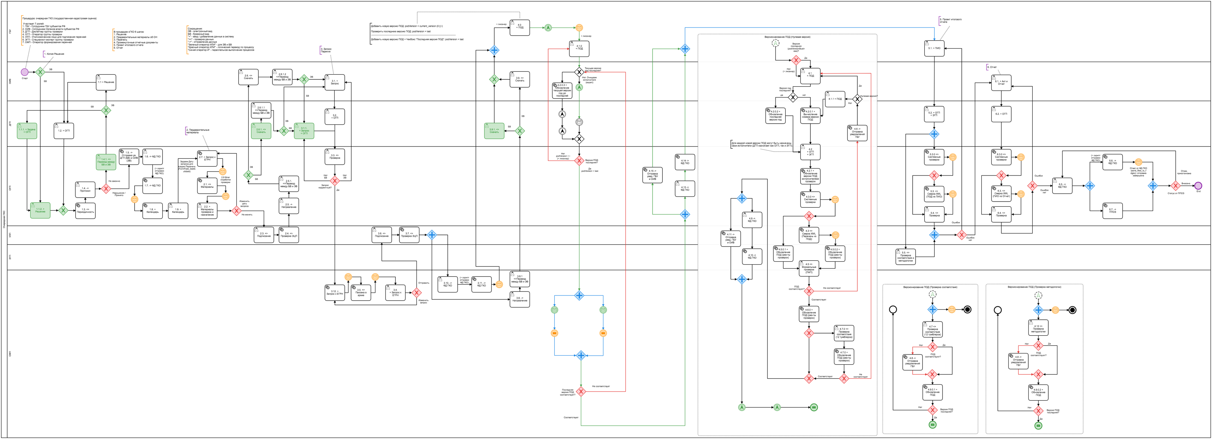

Рисунок А.1 - Схема процедуры очередной ГКО

Приложение Б

схема процедуры внеочередной гко

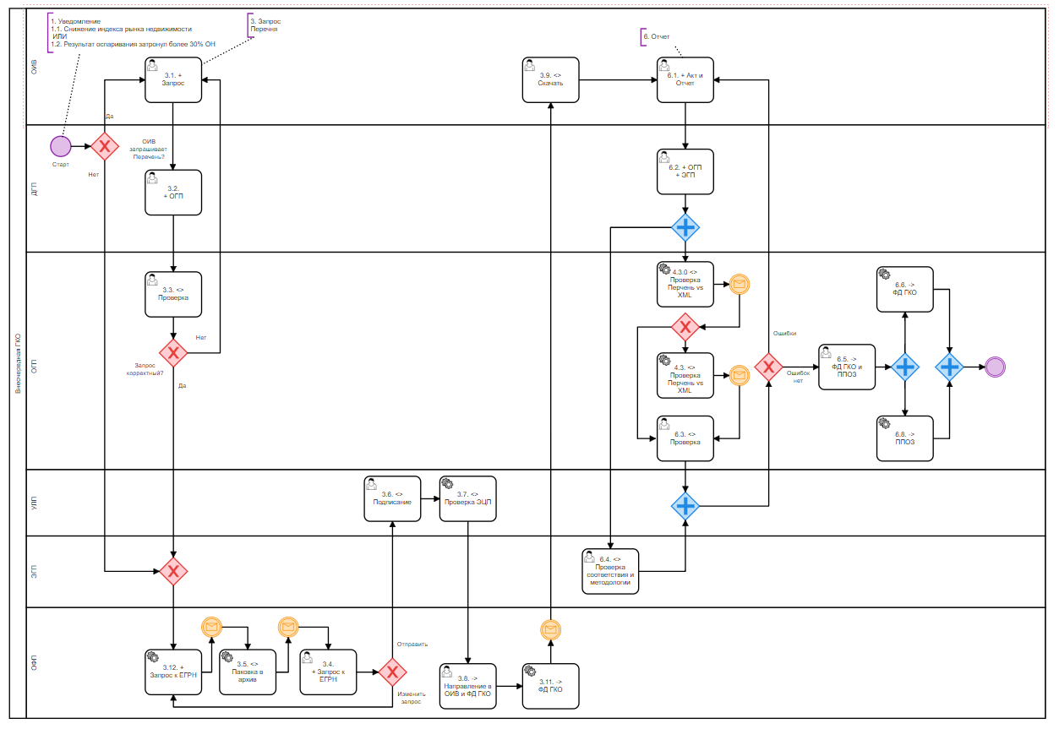

Рисунок Б.1 - Схема процедуры внеочередной ГКО

Приложение В

схема процедуры проведение мониторинга рынка недвижимости

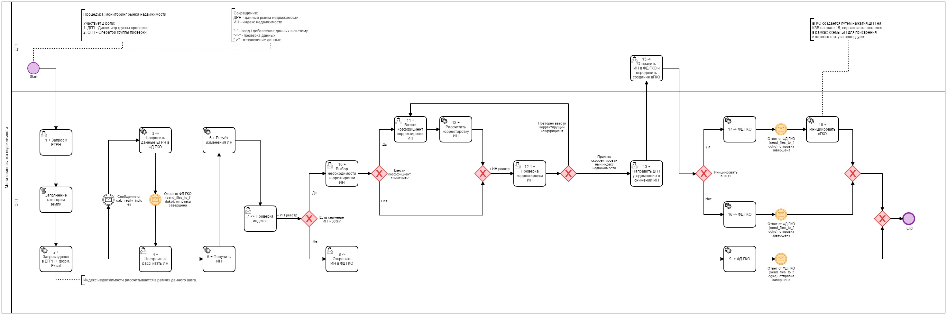

Рисунок В.1 - Схема процедуры мониторинг рынка недвижимости (основной процесс)

Приложение Г

схема процедуры Проведение надзорных функций: проведение плановых проверок, проведение внеплановых проверок

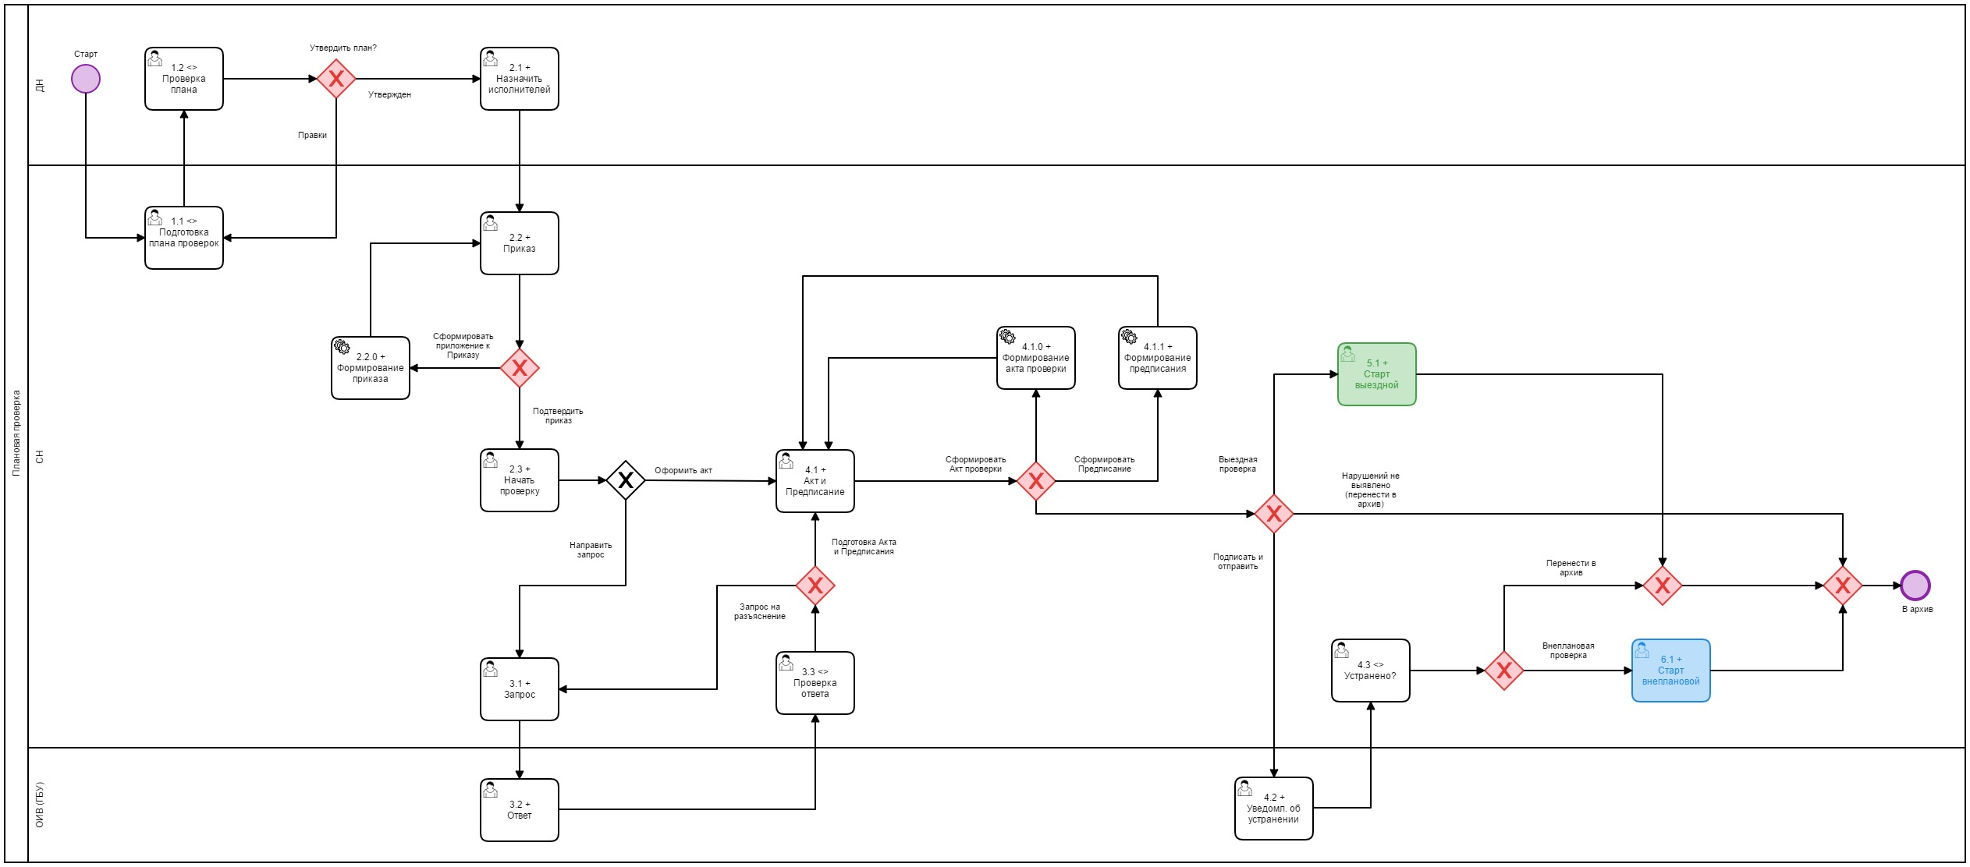

Рисунок Г.1 - Схема процедуры проведения плановых проверок

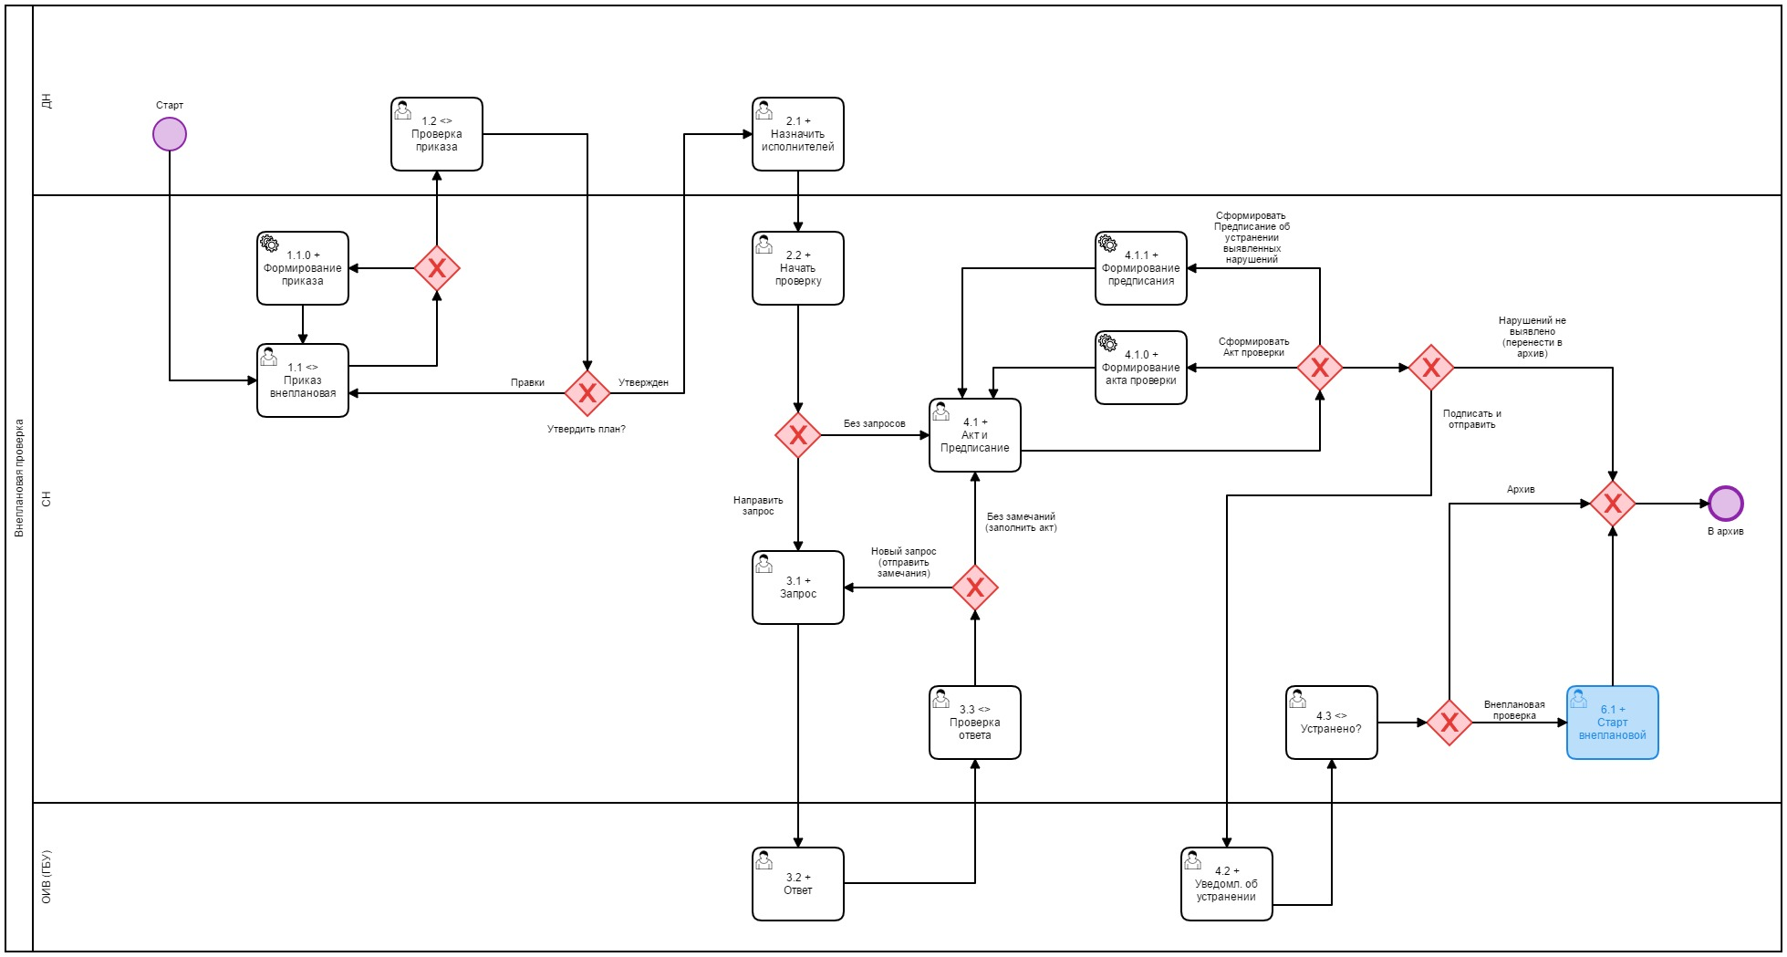

Рисунок Г.2 - Схема процедуры проведения внеплановых проверок

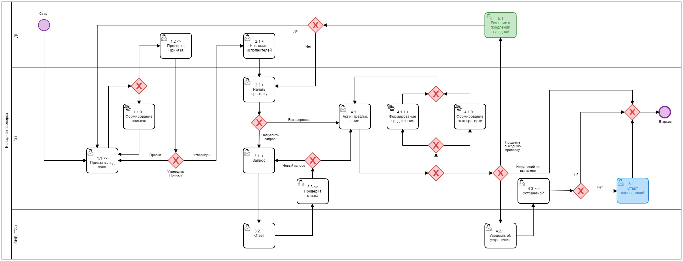

Рисунок Г.3 - Схема процедуры проведения выездных проверок

Приложение Д

схема процедуры Проведение обработки сведений о кадастровой стоимости, полученных по итогам исправления технической и(или) методологической ошибок от ГБУ

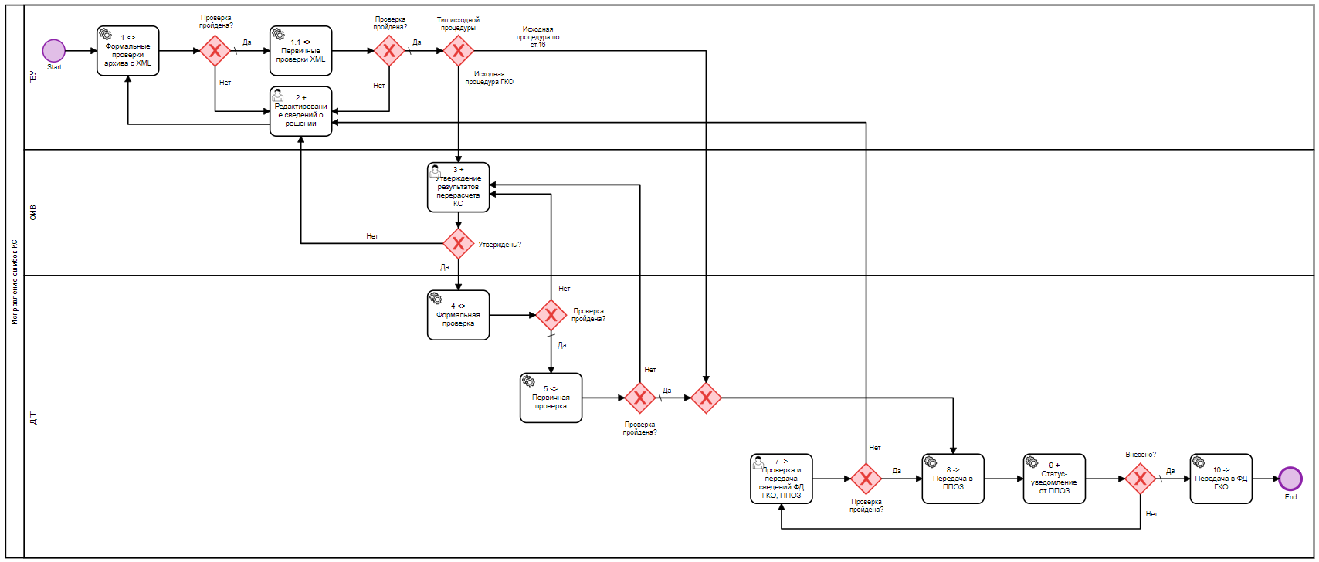

Рисунок Д.1 – Схема процедуры проведения обработки сведений о кадастровой стоимости, полученных по итогам исправления технической и(или) методологической ошибок от ГБУ

Приложение Е

Части схем модели данных

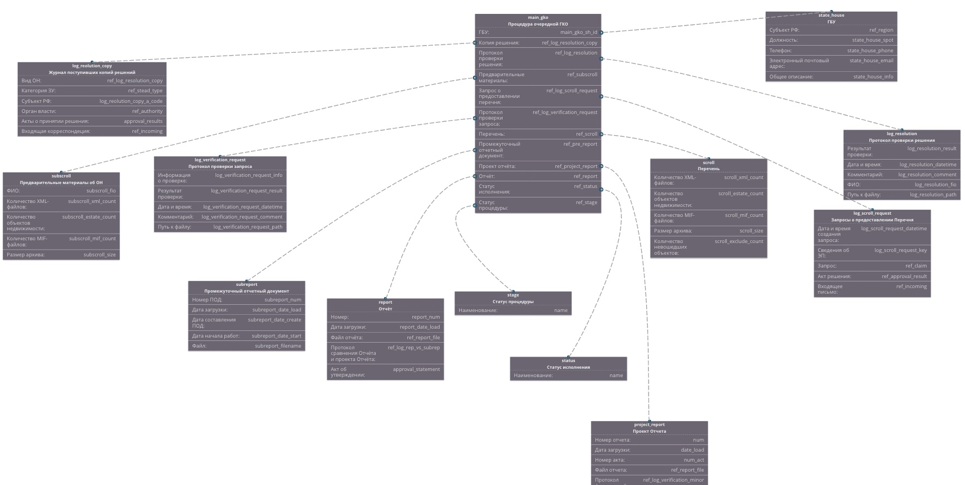

Рисунок В.1 - Часть схемы модели данных

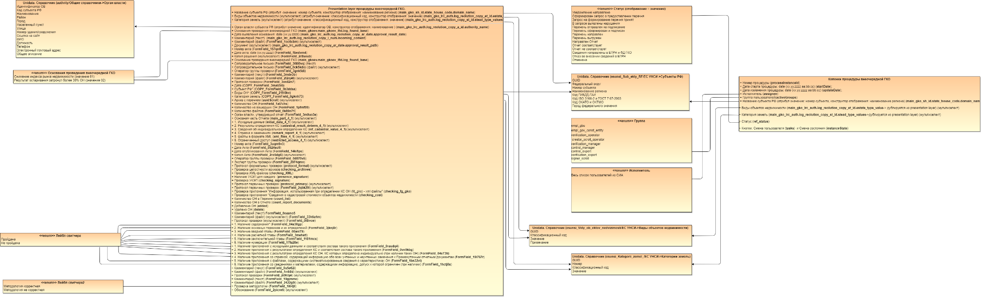

Рисунок В.2 - Часть схемы модели данных. Внеочередная ГКО

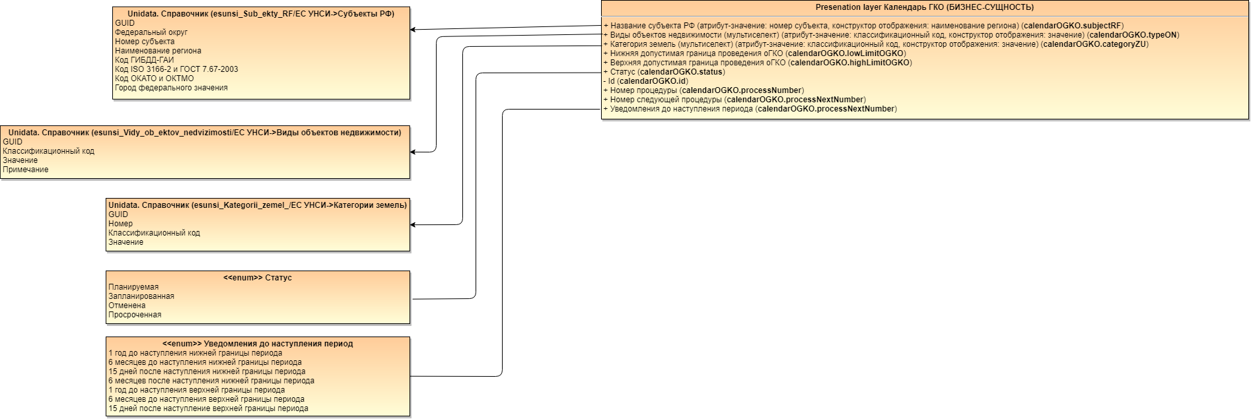

Рисунок В.3 - Часть схемы модели данных. Календарь ГКО

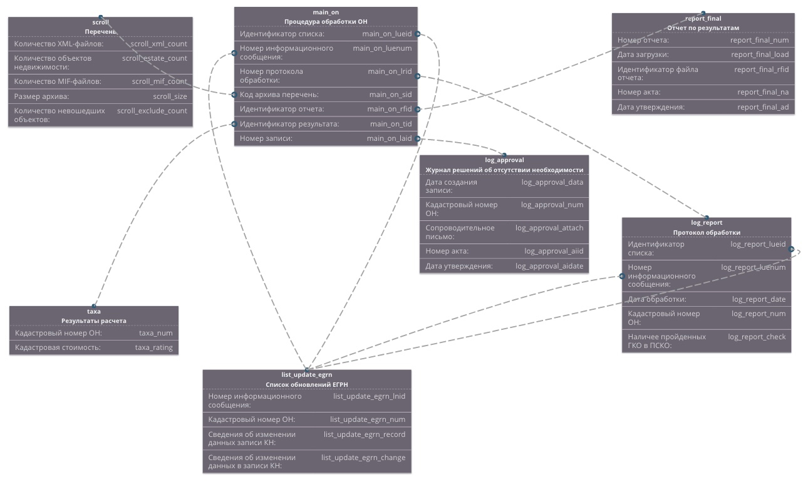

Рисунок В.4 - Часть схемы модели данных

Приложение Ж

Требования к формату предоставления сведений

о данных рынка недвижимости

**Общие положения**

Настоящие требования определяют состав и структуру данных при подготовке и представлении информации о данных рынка недвижимости бюджетным учреждением субъекта Российской Федерации, уполномоченным в области государственной кадастровой оценки (далее – бюджетное учреждение), в федеральный орган исполнительной власти, осуществляющий государственный кадастровый учет и государственную регистрацию прав.

**Формат реестра сведений**

Реестр сведений представляет собой архив файлов в формате XML (далее – XML-файл), содержащих информацию о данных рынка недвижимости.

Наименование архива соответствует формату СС_GGGGMMn.zip, где:

CC – код субъекта Российской Федерации, по которому формируется Реестр сведений (согласно справочнику субъектов Российской Федерации);

GGGG –отчетный год;

MM – номер последнего месяца отчетного квартала;

n – порядковый номер архива (в случае предоставления нескольких архивов).

В графе «Признак обязательности характеристики» записывается один из символов О, Н, ОН что соответствует значениям:

О – обязательная характеристика;

Н – необязательная характеристика;

ОН – обязательная характеристика при наличии.

Поля, содержащие необязательные характеристики, могут иметь пустое значение.

Первая строка Реестра сведений содержит названия колонок для таблицы, последующие строки содержат сведения об объектах недвижимости (одна строка соответствует одному объекту недвижимости).

В приложении Ж.1 описана структура и состав сведений XML-файла для всех видов объектов недвижимости при наличии сведений о кадастровом номере объекта недвижимости.

В приложении Ж.2 описана структура и состав сведений XML-файла для всех видов объектов недвижимости при отсутствии сведений о кадастровом номере объекта недвижимости.

1. Структура и состав сведений XML-файла для всех видов объектов недвижимости при наличии сведений о кадастровом номере объекта недвижимости

**Раздел 1. Общие сведения**

| **Название поля** | **Содержимое** | **Признак обязательности характеристики** | **Дополнительная информация** |
| --- | --- | --- | --- |
| id | Уникальный идентификатор записи | О | Идентификатор с ограничением длины до 36 символов. |
| type_code | Вид объекта недвижимости | О | Заполняется в соответствии со справочником из приложения Ж.4.  Допустимые значения:  2001001000;  2001002000;  2001003000;  2001004000;  2001005000;  2001009000. |
| deal_date | Дата предложения | О | Дата в формате DD.MM.GGGG.  Текстовое поле  Шаблон значения:  \d{2}[.]\d{2}[.]\d{4} |
| deal_price | Цена предложения | О | Указывается в руб.  Положительное десятичное число с ограничением до двадцати цифр, в том числе две цифры после запятой. Не может быть меньше значения 0.01. |
| average_deal_price | Удельный показатель цены предложения | О | Руб./на единицу измерения основной характеристики.  Положительное десятичное число с ограничением до двадцати цифр, в том числе две цифры после запятой. Не может быть меньше значения 0.01. |
| share | Доля  в предложении | ОН | Заполняется в виде правильной простой дроби, путем указания разделения числителя и знаменателя символом косой черты. Если необходимо указать долю, равную единице, то поле может быть заполнено значением «1/1».  Правильная простая дробь с одним целым числом в числителе и знаменателе с разделением символом "/".  Текстовое поле  Шаблон значения:  [1-9]{1,}[/][1-9]{1,} |
| property | Код основной характеристики | О | Если обладает несколькими типами основных характеристик, вносятся сведения обо всех таких основных характеристиках.  Заполняется в соответствии со справочником из приложения Ж.8 |
| value | Значение основной характеристики | О | Если обладает несколькими типами основных характеристик, вносятся сведения обо всех таких основных характеристиках.  Положительное десятичное число с ограничением до двадцати трех цифр, в том числе одна цифра после запятой. Не может быть меньше значения 0.1. |
| city_type | Тип населенного пункта | О | Заполняется в соответствии со справочником из приложения Ж.10. |

**Раздел 2. Сведения о кадастровом номере**

| **Содержимое** | **Признак обязательности характеристики** | **Дополнительная информация** |
| --- | --- | --- |
| Кадастровый номер | О | Текстовое поле.  Шаблон значения:  \d{2}:\d{2}:\d{6,7}:\d{1,}  \d+:\d+:\d+:\d+  \d{1,2}:\d{1,2}:(\d{6,7}|\d{1}):\d{1,}  0:0:0:\d+ |

1. Структура и состав сведений XML-файла для всех видов объектов недвижимости при отсутствии сведений

**Раздел 1. Общие сведения**

| **Название поля** | **Содержимое** | **Признак обязательности характеристики** | **Дополнительная информация** |
| --- | --- | --- | --- |
| id | Уникальный идентификатор записи | О | Идентификатор с ограничением длины до 36 символов. |
| type_code | Вид объекта недвижимости | О | Заполняется в соответствии со справочником из приложения Ж.4.  Допустимые значения:  2001001000;  2001002000;  2001003000;  2001004000;  2001005000;  2001009000. |
| deal_date | Дата предложения | О | Дата в формате DD.MM.GGGG.  Текстовое поле  Шаблон значения:  \d{2}[.]\d{2}[.]\d{4} |
| deal_price | Цена предложения | О | Указывается в руб.  Положительное десятичное число с ограничением до двадцати цифр, в том числе две цифры после запятой. Не может быть меньше значения 0.01. |
| average_deal_price | Удельный показатель цены предложения | О | Руб./на единицу измерения основной характеристики.  Положительное десятичное число с ограничением до двадцати цифр, в том числе две цифры после запятой. Не может быть меньше значения 0.01. |
| share | Доля  в предложении | ОН | Заполняется в виде правильной простой дроби, путем указания разделения числителя и знаменателя символом косой черты. Если необходимо указать долю, равную единице, то поле может быть заполнено значением «1/1».  Правильная простая дробь с одним целым числом в числителе и знаменателе с разделением символом "/".  Текстовое поле  Шаблон значения:  [1-9]{1,}[/][1-9]{1,} |
| property | Код основной характеристики | О | Если обладает несколькими типами основных характеристик, вносятся сведения обо всех таких основных характеристиках.  Заполняется в соответствии со справочником из приложения Ж.8. |
| value | Значение основной характеристики | О | Если обладает несколькими типами основных характеристик, вносятся сведения обо всех таких основных характеристиках.  Положительное десятичное число с ограничением до двадцати трех цифр, в том числе одна цифра после запятой. Не может быть меньше значения 0.1. |
| city_type | Тип населенного пункта | О | Заполняется в соответствии со справочником из приложения Ж.10. |

**Раздел 2. Сведения о местоположении**

| **Название поля** | **Содержимое** | **Признак обязательности характеристики** | **Дополнительная информация** |
| --- | --- | --- | --- |
| region | Номер субъекта Российской Федерации | О | Заполняется  в соответствии  со справочником из приложения Ж.3. |
| district | Наименование района | ОН | Текст длиной до 255 символов, запрещена пустая строка.  Шаблон значения:  \s*[^\s]\s*)+ |
| city | Наименование города | ОН | Текст длиной до 255 символов, запрещена пустая строка.  Шаблон значения:  \s*[^\s]\s*)+ |
| urbandistrict | Наименование внутригородского района | ОН | Текст длиной до 255 символов, запрещена пустая строка.  Шаблон значения:  \s*[^\s]\s*)+ |
| locality | Наименование населенного пункта | ОН | Текст длиной до 255 символов, запрещена пустая строка.  Шаблон значения:  \s*[^\s]\s*)+ |
| street | Наименование улицы | ОН | Текст длиной до 255 символов, запрещена пустая строка.  Шаблон значения:  \s*[^\s]\s*)+ |
| additional_element | Наименование дополнительного адресообразующего элемента | ОН | Текст длиной до 255 символов, запрещена пустая строка.  Шаблон значения:  \s*[^\s]\s*)+ |
| subordinate_element | Наименование подчиненного дополнительного адресообразующего элемента | ОН | Текст длиной до 255 символов, запрещена пустая строка.  Шаблон значения:  \s*[^\s]\s*)+ |
| house_num | Номер дома | ОН | Текст длиной до 255 символов, запрещена пустая строка.  Шаблон значения:  \s*[^\s]\s*)+ |
| build_num | Номер корпуса | ОН | Текст длиной до 255 символов, запрещена пустая строка.  Шаблон значения:  \s*[^\s]\s*)+ |
| struc_num | Номер строения | ОН | Текст длиной до 255 символов, запрещена пустая строка.  Шаблон значения:  \s*[^\s]\s*)+ |
| apartment | Номер квартиры | ОН | Текст длиной до 255 символов, запрещена пустая строка.  Шаблон значения:  \s*[^\s]\s*)+ |

**Раздел 3. Структура и состав сведений XML-файла в разрезе видов объектов недвижимости**

Раздел 3 заполняется в соответствии с разделами 3.1 – 3.6 в зависимости от вида объекта недвижимости.

| **Название поля** | **Содержимое** | **Признак обязательности характеристики** | **Дополнительная информация** |
| --- | --- | --- | --- |
| propertyLand | Вид объекта недвижимости - Земельный участок | ОН |  |
| propertyBuilding | Вид объекта недвижимости  - Здание | ОН |  |
| propertyCompartment | Вид объекта недвижимости  - Помещение | ОН |  |
| propertyCarPlace | Вид объекта недвижимости  - Машино-место | ОН |  |
| propertyConstraction | Вид объекта недвижимости  - Сооружение | ОН |  |
| propertyUncompleted | Вид объекта недвижимости - Объект незавершенного строительства | ОН |  |

**Раздел 3.1. Структура и состав сведений XML-файла для вида объекта недвижимости – ЗЕМЕЛЬНЫЙ УЧАСТОК**

| **Название поля** | **Содержимое** | **Признак обязательности характеристики** | **Дополнительная информация** |
| --- | --- | --- | --- |
| propertyLand |  |  | Вид объекта недвижимости - Земельный участок. |
| category | Категория земель | О | Заполняется  в соответствии  со справочником из приложения Ж.5. |
| utilization_code | Вид или виды разрешенного использования | ОН | Текст длиной до 1000 символов, запрещена пустая строка. |

**Раздел 3.2. Структура и состав сведений XML-файла для вида объекта недвижимости – ЗДАНИЕ**

| **Название поля** | **Содержимое** | **Признак обязательности характеристики** | **Дополнительная информация** |
| --- | --- | --- | --- |
| propertyBuilding |  |  | Вид объекта недвижимости  - Здание. |
| purpose_code | Назначение объекта недвижимости | О | Заполняется  в соответствии  со справочником из приложения Ж.6. |
| floors_g | Количество этажей | ОН | Текст длиной до 200 символов. |
| floors_u | Подземная этажность | ОН | Текст длиной до 200 символов. |
| utilization_code | Вид или виды разрешенного использования | ОН | Текст длиной до 1000 символов, запрещена пустая строка. |
| operation_start | Год ввода в эксплуатацию | Н | В формате GGGG.  Целое число (положительное или отрицательное, или ноль) длиной до 4 цифр. |
| completion_year | Год завершения строительства | Н | В формате GGGG.  Целое число (положительное или отрицательное, или ноль) длиной до 4 цифр. |
| walls_code | Материал наружных стен | ОН | Заполняется в соответствии со справочником из приложения Ж.9. |
| parent_cadastral_numbers_land | Кадастровый номер земельного участка, в пределах которого расположен объект недвижимости | Н | Текстовое поле.  Шаблон значения:  \d{2}:\d{2}:\d{6,7}:\d{1,}  \d+:\d+:\d+:\d+  \d{1,2}:\d{1,2}:(\d{6,7}|\d{1}):\d{1,}  0:0:0:\d+ |
| name | Наименование объекта недвижимости | Н | Текст длиной до 1000 символов. |

**Раздел 3.3. Структура и состав сведений XML-файла для вида объекта недвижимости – ПОМЕЩЕНИЕ**

| **Название поля** | **Содержимое** | **Признак обязательности характеристики** | **Дополнительная информация** |
| --- | --- | --- | --- |
| propertyCompartment |  |  | Вид объекта недвижимости  - Помещение. |
| purpose_code | Назначение объекта недвижимости | О | Заполняется  в соответствии  со справочником из приложения Ж.6. |
| area_live_size | Жилая площадь, кв. м | Н | С округлением  до 0,1 кв. м.  Положительное десятичное число с ограничением до двадцати трех цифр, в том числе одна цифра после запятой. Не может быть меньше значения 0.1. |
| utilization_code | Вид или виды разрешенного использования | ОН | Текст длиной до 1000 символов, запрещена пустая строка. |
| flat_floor | Номер этажа | ОН | Текст длиной до 200 символов. |
| object_live_code | Вид жилого помещения | Н | Заполняется  в соответствии со справочником из приложения Ж.7. |
| cadastral_number_oks | Кадастровый номер здания или сооружения, в пределах которого расположено помещение | Н | Текстовое поле.  Шаблон значения:  \d{2}:\d{2}:\d{6,7}:\d{1,}  \d+:\d+:\d+:\d+  \d{1,2}:\d{1,2}:(\d{6,7}|\d{1}):\d{1,}  0:0:0:\d+ |
| cadastral_number_flat | Кадастровый номер квартиры, в которой расположена комната | Н | Для вида жилого помещения со значением «Комната».  Текстовое поле.  Шаблон значения:  \d{2}:\d{2}:\d{6,7}:\d{1,}  \d+:\d+:\d+:\d+  \d{1,2}:\d{1,2}:(\d{6,7}|\d{1}):\d{1,}  0:0:0:\d+ |
| parent_type_code | Вид объекта недвижимости, в котором расположено помещение | Н | Заполняется  в соответствии со справочником из приложения Ж.4. |
| parent_purpose_code | Назначение здания или сооружения, в котором расположено помещение | Н | Заполняется в соответствии со справочником из приложения Ж.6. |
| parent_floors | Количество этажей (этажность) здания или сооружения, в том числе подземных этажей, в котором расположено помещение | Н | См. описание блока «parent_floors». |
| parent_walls_code | Материал наружных стен здания, в котором расположено помещение | Н | Заполняется в соответствии со справочником из приложения Ж.9. |
| parent_operation_start | Год ввода в эксплуатацию здания, сооружения, в котором расположено помещение | Н | В формате GGGG  Заполняется для «Помещения».  Целое число (положительное или отрицательное, или ноль) длиной до 4 цифр. |
| parent_completion_year | Год завершения строительства здания, сооружения, в котором расположено помещение | Н | В формате GGGG.  Целое число (положительное или отрицательное, или ноль) длиной до 4 цифр. |
| name | Наименование объекта недвижимости | Н | Текст длиной до 1000 символов. |
| **parent_floors** |  |  | Количество этажей (этажность) здания или сооружения, в том числе подземных этажей, в котором расположено помещение. |
| floors_g | Количество этажей | ОН | Текст длиной до 200 символов. |
| floors_u | Подземная этажность | ОН | Текст длиной до 200 символов. |

**Раздел 3.4. Структура и состав сведений XML-файла для вида объекта недвижимости – МАШИНОМЕСТО**

| **Название поля** | **Содержимое** | **Признак обязательности характеристики** | **Дополнительная информация** |
| --- | --- | --- | --- |
| propertyCarPlace |  |  | Вид объекта недвижимости  - Машино-место. |
| flat_floor | Номер этажа | ОН | Текст длиной до 200 символов. |
| cadastral_number_oks | Кадастровый номер здания или сооружения, в пределах которого расположено машино-место | Н | Текстовое поле.  Шаблон значения:  \d{2}:\d{2}:\d{6,7}:\d{1,}  \d+:\d+:\d+:\d+  \d{1,2}:\d{1,2}:(\d{6,7}|\d{1}):\d{1,}  0:0:0:\d+ |
| parent_type_code | Вид объекта недвижимости, в котором расположено машино-место | Н | Заполняется в соответствии со справочником из приложения Ж.4. |
| parent_purpose_code | Назначение здания или сооружения, в котором расположено машино-место | Н | Заполняется в соответствии со справочником из приложения Ж.6. |
| parent_floors | Количество этажей (этажность) здания или сооружения, в том числе подземных этажей, в котором расположено машино-место | Н | См. описание блока «parent_floors». |
| parent_walls_code | Материал наружных стен здания, в котором расположено машино-место | Н | Заполняется в соответствии со справочником из приложения Ж.9. |
| parent_operation_start | Год ввода в эксплуатацию здания, сооружения, в котором расположено машино-место | Н | В формате GGGG.  Целое число (положительное или отрицательное, или ноль) длиной до 4 цифр. |
| parent_completion_year | Год завершения строительства здания, сооружения, в котором расположено машино-место | Н | В формате GGGG.  Целое число (положительное или отрицательное, или ноль) длиной до 4 цифр. |
| parent_floors |  |  | Количество этажей (этажность) здания или сооружения, в том числе подземных этажей, в котором расположено машино-место. |
| floors_g | Количество этажей | ОН | Текст длиной до 200 символов. |
| floors_u | Подземная этажность | ОН | Текст длиной до 200 символов |

**Раздел 3.5. Структура и состав сведений XML-файла для вида объекта недвижимости – СООРУЖЕНИЕ**

| **Название поля** | **Содержимое** | **Признак обязательности характеристики** | **Дополнительная информация** |
| --- | --- | --- | --- |
| propertyСonstraction |  |  | Вид объекта недвижимости  - Сооружение. |
| purpose_code | Назначение объекта недвижимости | ОН | Заполняется в соответствии со справочником из приложения Ж.6. |
| utilization_code | Вид или виды разрешенного использования | ОН | Текст длиной до 1000 символов, запрещена пустая строка. |
| floors_g | Количество этажей | ОН | Текст длиной до 200 символов. |
| floors_u | Подземная этажность | ОН | Текст длиной до 200 символов. |
| operation_start | Год ввода в эксплуатацию | Н | В формате GGGG  Целое число (положительное или отрицательное, или ноль) длиной до 4 цифр. |
| completion_year | Год завершения строительства | Н | В формате GGGG  Целое число (положительное или отрицательное, или ноль) длиной до 4 цифр. |
| parent_cadastral_numbers_land | Кадастровый номер земельного участка, в пределах которого расположен объект недвижимости | Н | Текстовое поле.  Шаблон значения:  \d{2}:\d{2}:\d{6,7}:\d{1,}  \d+:\d+:\d+:\d+  \d{1,2}:\d{1,2}:(\d{6,7}|\d{1}):\d{1,}  0:0:0:\d+ |
| name | Наименование объекта недвижимости | Н | Текст длиной до 1000 символов. |

**Раздел 3.6. Структура и состав сведений XML-файла для вида объекта недвижимости – ОБЪЕКТ НЕЗАВЕРШЕННОГО СРОИТЕЛЬСТВА**

| **Название поля** | **Содержимое** | **Признак обязательности характеристики** | **Дополнительная информация** |
| --- | --- | --- | --- |
| propertyUncompleted |  |  | Вид объекта недвижимости - Объект незавершенного строительства. |
| purpose_code | Проектируемое назначение | ОН | Заполняется в соответствии со справочником из приложения Ж.6. |
| degree_readiness | Степень готовности объекта незавершенного строительства в процентах | Н | Значение от 1 до 99.  Целое число с минимальным (1) и максимальным (99) числовым значением включительно. |
| parent_cadastral_numbers_land | Кадастровый номер земельного участка, в пределах которого расположен объект недвижимости | Н | Текстовое поле.  Шаблон значения:  \d{2}:\d{2}:\d{6,7}:\d{1,}  \d+:\d+:\d+:\d+  \d{1,2}:\d{1,2}:(\d{6,7}|\d{1}):\d{1,}  0:0:0:\d+ |
| project_value | Проектируемое значение основной характеристики | ОН | Если проектируемое назначение «сооружение», которое обладает несколькими типами основных характеристик, вносятся сведения обо всех таких основных характеристиках.  См. описание блока «project_value». |
| project_value |  |  | Проектируемое значение основной характеристики. |
| property | Основная характеристика | О | Заполняется в соответствии со справочником из приложения Ж.8. |
| value | Значение основной характеристики | О | Положительное десятичное число с ограничением до двадцати трех цифр, в том числе одна цифра после запятой. Не может быть меньше значения 0.1. |

1. Справочник субъектов Российской Федерации

| **dRegionsRF_MM.xsd** | |
| --- | --- |
| **Код субъекта РФ** | **Наименование** |
| 01 | Республика Адыгея |
| 02 | Республика Башкортостан |
| 03 | Республика Бурятия |
| 04 | Республика Алтай |
| 05 | Республика Дагестан |
| 06 | Республика Ингушетия |
| 07 | Кабардино-Балкарская Республика |
| 08 | Республика Калмыкия |
| 09 | Карачаево-Черкесская Республика |
| 10 | Республика Карелия |
| 11 | Республика Коми |
| 12 | Республика Марий Эл |
| 13 | Республика Мордовия |
| 14 | Республика Саха (Якутия) |
| 15 | Республика Северная Осетия - Алания |
| 16 | Республика Татарстан |
| 17 | Республика Тыва |
| 18 | Удмуртская Республика |
| 19 | Республика Хакасия |
| 20 | Чеченская Республика |
| 21 | Чувашская Республика |
| 22 | Алтайский край |
| 23 | Краснодарский край |
| 24 | Красноярский край |
| 25 | Приморский край |
| 26 | Ставропольский край |
| 27 | Хабаровский край |
| 28 | Амурская область |
| 29 | Архангельская область |
| 30 | Астраханская область |
| 31 | Белгородская область |
| 32 | Брянская область |
| 33 | Владимирская область |
| 34 | Волгоградская область |
| 35 | Вологодская область |
| 36 | Воронежская область |
| 37 | Ивановская область |
| 38 | Иркутская область |
| 39 | Калининградская область |
| 40 | Калужская область |
| 41 | Камчатский край |
| 42 | Кемеровская область |
| 43 | Кировская область |
| 44 | Костромская область |
| 45 | Курганская область |
| 46 | Курская область |
| 47 | Ленинградская область |
| 48 | Липецкая область |
| 49 | Магаданская область |
| 50 | Московская область |
| 51 | Мурманская область |
| 52 | Нижегородская область |
| 53 | Новгородская область |
| 54 | Новосибирская область |
| 55 | Омская область |
| 56 | Оренбургская область |
| 57 | Орловская область |
| 58 | Пензенская область |
| 59 | Пермский край |
| 60 | Псковская область |
| 61 | Ростовская область |
| 62 | Рязанская область |
| 63 | Самарская область |
| 64 | Саратовская область |
| 65 | Сахалинская область |
| 66 | Свердловская область |
| 67 | Смоленская область |
| 68 | Тамбовская область |
| 69 | Тверская область |
| 70 | Томская область |
| 71 | Тульская область |
| 72 | Тюменская область |
| 73 | Ульяновская область |
| 74 | Челябинская область |
| 75 | Забайкальский край |
| 76 | Ярославская область |
| 77 | г. Москва |
| 78 | г. Санкт-Петербург |
| 79 | Еврейская автономная область |
| 83 | Ненецкий автономный округ |
| 86 | Ханты-Мансийский автономный округ - Югра |
| 87 | Чукотский автономный округ |
| 89 | Ямало-Ненецкий автономный округ |
| 91 | Республика Крым |
| 92 | г. Севастополь |

1. Справочник видов объектов недвижимости (TYPE_CODE)

|  |  |
| --- | --- |
| **dRealty_MM.xsd** | |
| **Значение** | **Наименование** |
| 2001001000 | Земельный участок |
| 2001002000 | Здание |
| 2001003000 | Помещение |
| 2001004000 | Сооружение |
| 2001005000 | Объект незавершенного строительства |
| 2001006000 | Предприятие как имущественный комплекс |
| 2001009000 | Машино-место |
| 2001010000 | Иной объект недвижимости |

1. Справочник категорий земель (CATEGORY)

|  |  |
| --- | --- |
| **dCategories_MM.xsd** | |
| **Значение** | **Наименование** |
| 003001000000 | Земли сельскохозяйственного назначения |
| 003002000000 | Земли населенных пунктов |
| 003003000000 | Земли промышленности, энергетики, транспорта, связи, радиовещания, телевидения, информатики, земли для обеспечения космической деятельности, земли обороны, безопасности и земли иного специального назначения |
| 003004000000 | Земли особо охраняемых территорий и объектов |
| 003005000000 | Земли лесного фонда |
| 003006000000 | Земли водного фонда |
| 003007000000 | Земли запаса |
| 003008000000 | Категория не установлена |

1. Справочник назначений объектов недвижимости (PURPOSE_CODE)

|  |  |
| --- | --- |
| **dAssignation_MM.xsd** | |
| **Значение** | **Наименование** |
| 204001000000 | Жилое здание |
| 204002000000 | Нежилое здание |
| 204003000000 | Жилое строение |
| 204004000000 | Многоквартирный дом |
| 206001000000 | Жилое помещение |
| 206002000000 | Нежилое помещение |

1. Справочник видов жилых помещений в многоквартирном доме (OBJECT_LIVE_CODE)

|  |  |
| --- | --- |
| **dAssFlatType_MM.xsd** | |
| **Значение** | **Наименование** |
| 205001000000 | Комната |
| 205002000000 | Квартира |

1. Справочник наименований основной характеристики (PROPERTY)

|  |  |
| --- | --- |
| **dTypeParameter_MM.xsd** | |
| **Значение** | **Наименование** |
| 01 | Протяженность |
| 02 | Глубина |
| 03 | Объем |
| 04 | Высота |
| 05 | Площадь |
| 06 | Площадь застройки |
| 07 | Глубина залегания |

1. Справочник материалов стен (WALLS_CODE)

| **dWall_ММ.xsd** | |
| --- | --- |
| **Значение** | **Наименование** |
| 061001001000 | Каменные |
| 061001001001 | Кирпичные |
| 061001001002 | Кирпичные облегченные |
| 061001001003 | Из природного камня |
| 061001002000 | Деревянные |
| 061001002001 | Рубленые |
| 061001002002 | Каркасно-засыпные |
| 061001002003 | Каркасно-обшивные |
| 061001002004 | Сборно-щитовые |
| 061001002005 | Дощатые |
| 061001002006 | Деревянный каркас без обшивки |
| 061001003000 | Смешанные |
| 061001003001 | Каменные и деревянные |
| 061001003002 | Каменные и бетонные |
| 061001004000 | Легкие из местных материалов |
| 061001005000 | Из прочих материалов |
| 061001006000 | Бетонные |
| 061001006001 | Монолитные |
| 061001006002 | Из мелких бетонных блоков |
| 061001006003 | Из легкобетонных панелей |
| 061001007000 | Железобетонные |
| 061001007001 | Крупнопанельные |
| 061001007002 | Каркасно-панельные |
| 061001007003 | Монолитные |
| 061001007004 | Крупноблочные |
| 061001007005 | Из унифицированных железобетонных элементов |
| 061001007006 | Из железобетонных сегментов |
| 061001008000 | Шлакобетонные |
| 061001009000 | Металлические |
| 061001999000 | Иное |

1. Справочник местоположения (CITY_TYPE)

| **dCityType_MM.xsd** | |
| --- | --- |
| **Значение** | **Наименование** |
| 0001 | Столица субъекта Российской Федерации |
| 0002 | Прочие городские населенные пункты |
| 0003 | Сельские населенные пункты |
| 0004 | Вне границ населенных пунктов |

Приложение З

схема процедуры проведения массовой выгрузки объектов недвижимости для пересчета в соответствии с частью 9 статьи 24 Закона № 237-ФЗ

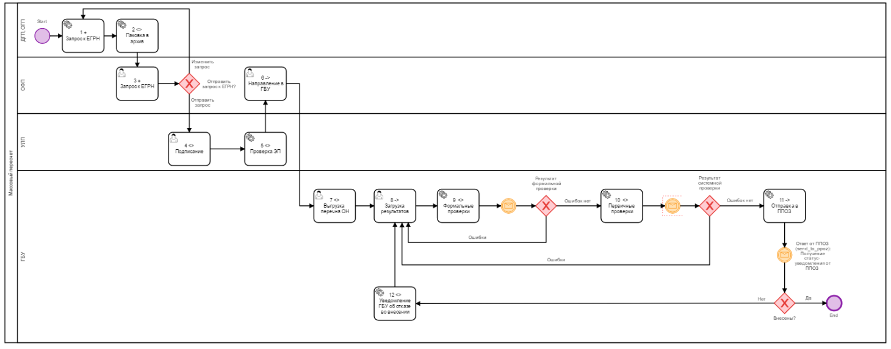

Рисунок З.1 - Схема процедуры проведения массовой выгрузки объектов недвижимости для пересчета в соответствии с частью 9 статьи 24 Закона № 237-ФЗ

Приложение И

Шаблоны документов

Шаблон ежегодного плана проведения плановых проверок



Шаблон приказа о проведении плановой проверки

№

от

**О проведении плановой проверки**

|  |  |  |
| --- | --- | --- |
| Наименование органа государственного надзора |  |  |
|  |  |  |
| Фамилии, имена, отчества (при наличии), должности должностного лица или должностных лиц, уполномоченных на проведение проверки,  а также привлекаемых (при необходимости) к проведению проверки экспертов, представителей экспертных организаций |  |  |
|  |  |  |
| Наименование уполномоченного органа субъекта Российской Федерации, бюджетного учреждения, проверка которых проводится,  их местонахождение |  |  |
|  |  |  |
| Цель проверки |  |  |
|  |  |  |
| Задачи проверки |  |  |
|  |  |  |
| Предмет проверки |  |  |
|  |  |  |
| Длительность проверки |  |  |
|  |  |  |
| Правовые основания проведения проверки |  |  |
|  |  |  |
| Подлежащие проверке обязательные требования |  | Соблюдение условий проверки:   1. Соответствие перечня мероприятий по определению кадастровой стоимости требованиям методических указаний; 2. Наличие информации об объектах недвижимости, кадастровая стоимость которых была оспорена в установленном порядке; 3. Наличие информации об изменении содержащихся в Едином государственном реестре недвижимости сведений об объектах недвижимости; 4. Наличие сведений об источниках информации о виде использования объектов недвижимости; 5. Наличие краткого обзора об экономических, социальных, экологических и прочих факторах, оказывающих влияние на стоимость объектов недвижимости; 6. Наличие результатов сбора и анализа информации о рынке объектов недвижимости; 7. Единообразие в структурировании рыночной информации; 8. Соблюдение требований к кодировке (при ее проведении) объектов недвижимости при проведении анализа рынка недвижимости в части соответствия группам (подгруппам), используемым при определении кадастровой стоимости, по результатам выборочной проверки; 9. Соблюдение требований к формату файлов, в форме которых представлены документы, удостоверяющие подлинность информации; 10. Отражение данных, использованных в расчетах при проведении оценочного зонирования, на картографическом материале; 11. Отсутствие объектов недвижимости, строительство которых не завершено, в группах (подгруппах) объектов недвижимости, строительство которых завершено, сформированных при проведении группировки объектов недвижимости в рамках определения кадастровой стоимости; 12. Отсутствие объектов недвижимости, отнесенных к нескольким (более 1) группам (подгруппам) при проведении группировки объектов недвижимости в рамках определения кадастровой стоимости.   Наличие документов:   1. Итоговый документ, составленный по результатам определения кадастровой стоимости, соответствующий установленным требованиям; 2. Письменное подтверждение согласования уполномоченным органом и органами местного самоуправления, на территории которых расположены объекты недвижимости, видов использования объектов недвижимости. |
|  |  |  |
| Перечень мероприятий по контролю, необходимых для достижения целей и задач проведения проверки |  |  |
|  |  |  |
| Перечень документов, представление которых уполномоченным органом субъекта Российской Федерации необходимо для достижения целей и задач проведения проверки |  |  |
|  |  |  |
| Перечень документов, представление которых бюджетным учреждением необходимо для достижения целей и задач проведения проверки |  |  |
|  |  |  |
| Дата начала проверки |  |  |
|  |  |  |
| Дата окончания проверки |  |  |

Шаблон акта проверки

№

от

**Акт проверки**

|  |  |  |  |
| --- | --- | --- | --- |
| Дата и время составления акта проверки |  |  | |
|  |  |  | |
| Место составления акта проверки |  |  | |
|  |  |  | |
| Наименование органа государственного надзора |  |  | |
|  |  |  | |
| Дата и номер приказа руководителя, заместителя руководителя Росреестра, на основании которого проводится проверка |  |  | |
|  |  |  | |
| Фамилии, имена, отчества (при наличии), должности должностного лица или должностных лиц, проводивших проверку |  |  | |
|  |  |  | |
| Наименование проверяемого уполномоченного органа субъекта Российской Федерации, а также фамилия, имя, отчество (при наличии) руководителя, иного должностного лица уполномоченного органа субъекта Российской Федерации, бюджетного учреждения, присутствовавших при проведении проверки |  |  | |
|  |  |  | |
| Наименование проверяемого бюджетного учреждения, а также фамилия, имя, отчество (при наличии) руководителя, иного должностного лица уполномоченного органа субъекта Российской Федерации, бюджетного учреждения, присутствовавших при проведении проверки |  |  | |
|  |  |  | |
| Дата и время проведения проверки |  |  | |
|  |  |  | |
| Продолжительность проверки |  |  | |
|  |  |  | |
| Место проведения проверки |  |  | |
|  |  |  | |
| Сведения о результатах плановой проверки, в том числе  о выявленных нарушениях, связанных с несоблюдением порядка проведения государственной кадастровой оценки, об их характере и лицах, допустивших указанные нарушения |  |  | |
|  |  |  | |
| Сведения об ознакомлении или отказе в ознакомлении с актом проверки руководителя, иного должностного лица уполномоченного органа субъекта Российской Федерации, бюджетного учреждения, присутствовавших при проведении проверки, о наличии их подписей или  об отказе от совершения подписи, а также сведения о внесении в журнал учета проверок записи о проведенной проверке либо о невозможности внесения такой записи в связи с отсутствием у уполномоченного органа субъекта Российской Федерации, бюджетного учреждения указанного журнала |  |  | |
|  |  |  | |
|  |  |  | |
| Подписи должностного лица или должностных лиц, проводивших проверку |  |  |  |

Шаблон приказа о проведении внеплановой проверки

№

от

**О проведении внеплановой проверки**

|  |  |  |
| --- | --- | --- |
| Наименование органа государственного надзора |  |  |
|  |  |  |
| Фамилии, имена, отчества (при наличии), должности должностного лица или должностных лиц, уполномоченных на проведение проверки,  а также привлекаемых (при необходимости) к проведению проверки экспертов, представителей экспертных организаций |  |  |
|  |  |  |
| Наименование уполномоченного органа субъекта Российской Федерации, бюджетного учреждения, проверка которых проводится,  их местонахождение |  |  |
|  |  |  |
| Цель проверки |  |  |
|  |  |  |
| Задачи проверки |  |  |
|  |  |  |
| Предмет проверки |  |  |
|  |  |  |
| Длительность проверки |  |  |
|  |  |  |
| Правовые основания проведения проверки |  |  |
|  |  |  |
| Подлежащие проверке обязательные требования |  | Соблюдение условий проверки:   1. Соответствие перечня мероприятий по определению кадастровой стоимости требованиям методических указаний; 2. Наличие информации об объектах недвижимости, кадастровая стоимость которых была оспорена в установленном порядке; 3. Наличие информации об изменении содержащихся в Едином государственном реестре недвижимости сведений об объектах недвижимости; 4. Наличие сведений об источниках информации о виде использования объектов недвижимости; 5. Наличие краткого обзора об экономических, социальных, экологических и прочих факторах, оказывающих влияние на стоимость объектов недвижимости; 6. Наличие результатов сбора и анализа информации о рынке объектов недвижимости; 7. Единообразие в структурировании рыночной информации; 8. Соблюдение требований к кодировке (при ее проведении) объектов недвижимости при проведении анализа рынка недвижимости в части соответствия группам (подгруппам), используемым при определении кадастровой стоимости, по результатам выборочной проверки; 9. Соблюдение требований к формату файлов, в форме которых представлены документы, удостоверяющие подлинность информации; 10. Отражение данных, использованных в расчетах при проведении оценочного зонирования, на картографическом материале; 11. Отсутствие объектов недвижимости, строительство которых не завершено, в группах (подгруппах) объектов недвижимости, строительство которых завершено, сформированных при проведении группировки объектов недвижимости в рамках определения кадастровой стоимости; 12. Отсутствие объектов недвижимости, отнесенных к нескольким (более 1) группам (подгруппам) при проведении группировки объектов недвижимости в рамках определения кадастровой стоимости.   Наличие документов:   1. Итоговый документ, составленный по результатам определения кадастровой стоимости, соответствующий установленным требованиям; 2. Письменное подтверждение согласования уполномоченным органом и органами местного самоуправления, на территории которых расположены объекты недвижимости, видов использования объектов недвижимости. |
|  |  |  |
| Перечень мероприятий по контролю, необходимых для достижения целей и задач проведения проверки |  |  |
|  |  |  |
| Перечень документов, представление которых уполномоченным органом субъекта Российской Федерации необходимо для достижения целей и задач проведения проверки |  |  |
|  |  |  |
| Перечень документов, представление которых бюджетным учреждением необходимо для достижения целей и задач проведения проверки |  |  |
|  |  |  |
| Дата начала проверки |  |  |
|  |  |  |
| Дата окончания проверки |  |  |

Шаблон акта проверки

№

от

**Акт проверки**

|  |  |  |  |
| --- | --- | --- | --- |
| Дата и время составления акта проверки |  |  | |
|  |  |  | |
| Место составления акта проверки |  |  | |
|  |  |  | |
| Наименование органа государственного надзора |  |  | |
|  |  |  | |
| Дата и номер приказа руководителя, заместителя руководителя Росреестра, на основании которого проводится проверка |  |  | |
|  |  |  | |
| Фамилии, имена, отчества (при наличии), должности должностного лица или должностных лиц, проводивших проверку |  |  | |
|  |  |  | |
| Наименование проверяемого уполномоченного органа субъекта Российской Федерации, а также фамилия, имя, отчество (при наличии) руководителя, иного должностного лица уполномоченного органа субъекта Российской Федерации, бюджетного учреждения, присутствовавших при проведении проверки |  |  | |
|  |  |  | |
| Наименование проверяемого бюджетного учреждения, а также фамилия, имя, отчество (при наличии) руководителя, иного должностного лица уполномоченного органа субъекта Российской Федерации, бюджетного учреждения, присутствовавших при проведении проверки |  |  | |
|  |  |  | |
| Дата и время проведения проверки |  |  | |
|  |  |  | |
| Продолжительность проверки |  |  | |
|  |  |  | |
| Место проведения проверки |  |  | |
|  |  |  | |
| Сведения о результатах внеплановой проверки, в том числе  о выявленных нарушениях, связанных с несоблюдением порядка проведения государственной кадастровой оценки, об их характере и лицах, допустивших указанные нарушения |  |  | |
|  |  |  | |
| Сведения об ознакомлении или отказе в ознакомлении с актом проверки руководителя, иного должностного лица уполномоченного органа субъекта Российской Федерации, бюджетного учреждения, присутствовавших при проведении проверки, о наличии их подписей или  об отказе от совершения подписи, а также сведения о внесении в журнал учета проверок записи о проведенной проверке либо о невозможности внесения такой записи в связи с отсутствием у уполномоченного органа субъекта Российской Федерации, бюджетного учреждения указанного журнала |  |  | |
|  |  |  | |
|  |  |  | |
| Подписи должностного лица или должностных лиц, проводивших проверку |  |  |  |

Шаблон приказа о проведении выездной проверки

№

от

**О проведении выездной проверки**

|  |  |  |
| --- | --- | --- |
| Наименование органа государственного надзора |  |  |
|  |  |  |
| Фамилии, имена, отчества (при наличии), должности должностного лица или должностных лиц, уполномоченных на проведение проверки,  а также привлекаемых (при необходимости) к проведению проверки экспертов, представителей экспертных организаций |  |  |
|  |  |  |
| Наименование уполномоченного органа субъекта Российской Федерации, бюджетного учреждения, проверка которых проводится,  их местонахождение |  |  |
|  |  |  |
| Цель проверки |  |  |
|  |  |  |
| Задачи проверки |  |  |
|  |  |  |
| Предмет проверки |  |  |
|  |  |  |
| Длительность проверки |  |  |
|  |  |  |
| Правовые основания проведения проверки |  |  |
|  |  |  |
| Подлежащие проверке обязательные требования |  | Соблюдение условий проверки:   1. Соответствие перечня мероприятий по определению кадастровой стоимости требованиям методических указаний; 2. Наличие информации об объектах недвижимости, кадастровая стоимость которых была оспорена в установленном порядке; 3. Наличие информации об изменении содержащихся в Едином государственном реестре недвижимости сведений об объектах недвижимости; 4. Наличие сведений об источниках информации о виде использования объектов недвижимости; 5. Наличие краткого обзора об экономических, социальных, экологических и прочих факторах, оказывающих влияние на стоимость объектов недвижимости; 6. Наличие результатов сбора и анализа информации о рынке объектов недвижимости; 7. Единообразие в структурировании рыночной информации; 8. Соблюдение требований к кодировке (при ее проведении) объектов недвижимости при проведении анализа рынка недвижимости в части соответствия группам (подгруппам), используемым при определении кадастровой стоимости, по результатам выборочной проверки; 9. Соблюдение требований к формату файлов, в форме которых представлены документы, удостоверяющие подлинность информации; 10. Отражение данных, использованных в расчетах при проведении оценочного зонирования, на картографическом материале; 11. Отсутствие объектов недвижимости, строительство которых не завершено, в группах (подгруппах) объектов недвижимости, строительство которых завершено, сформированных при проведении группировки объектов недвижимости в рамках определения кадастровой стоимости; 12. Отсутствие объектов недвижимости, отнесенных к нескольким (более 1) группам (подгруппам) при проведении группировки объектов недвижимости в рамках определения кадастровой стоимости.   Наличие документов:   1. Итоговый документ, составленный по результатам определения кадастровой стоимости, соответствующий установленным требованиям; 2. Письменное подтверждение согласования уполномоченным органом и органами местного самоуправления, на территории которых расположены объекты недвижимости, видов использования объектов недвижимости. |
|  |  |  |
| Перечень мероприятий по контролю, необходимых для достижения целей и задач проведения проверки |  |  |
|  |  |  |
| Перечень документов, представление которых уполномоченным органом субъекта Российской Федерации необходимо для достижения целей и задач проведения проверки |  |  |
|  |  |  |
| Перечень документов, представление которых бюджетным учреждением необходимо для достижения целей и задач проведения проверки |  |  |
|  |  |  |
| Дата начала проверки |  |  |
|  |  |  |
| Дата окончания проверки |  |  |

Приложение К

схема Идентификации и аутентификации сотрудников ГБУ и сотрудников органов власти



Рисунок К.1 - Схема идентификации и аутентификации сотрудников ГБУ и сотрудников органов власти

1. Идентификация и аутентификация пользователей ПСКО
   1. Внутренние пользователи
      1. Внутренний пользователь ПСКО открывает вэб-страницу внутреннего контура ПСКО;
      2. Внутренний контур ПСКО перенаправляет пользователя на вэб-страницу аутентификации СИА;
      3. Заявитель проходит идентификацию и аутентификацию, используя логин и пароль СИА
      4. В случае успешной аутентификации, СИА передаёт в информационную систему набор утверждений, содержащих идентификационные данные пользователя, информацию о контексте аутентификации, в том числе данные об уровне достоверности идентификации.
      5. Внутренний контур ПСКО авторизует пользователя с ролью, соответствующей информации, предоставленной СИА.
   2. Внешние пользователи
      1. Внешний пользователь ПСКО вводит адрес веб-страницы внешнего контура ПСКО, точкой входа в который является TLS-шлюз;
      2. TLS-Шлюз, проводит проверку сертификата Внешнего пользователя, и, в случае прохождения проверки, переводит пользователя на Application server;
      3. Application server перенаправляет внешнего пользователя на веб-страницу авторизации ЕСИА, на которой проводится идентификация и аутентификация пользователя;
      4. Внешний пользователь проходит идентификацию и аутентификацию, используя доступный ему метод аутентификации. В случае успешной аутентификации, ЕСИА передаёт в информационную систему набор утверждений, содержащих идентификационные данные пользователя, информацию о контексте аутентификации, в том числе данные об уровне доступа;
      5. В случае соответствия предоставленной ЕСИА информации справочникам ПСКО по ГБУ и ОИВ (проверка проводится на Application Server) пользователя направляют на вэб-страницу идентификации и аутентификации СИА;
      6. Внешний пользователь вводит в СИА идентификационную информацию, предоставленную Росреестром для конкретного ГБУ и ОИВ, в случае соответствия предоставленной информации, внешний пользователь успешно авторизуется во внешнем контуре ПСКО.
2. Взаимодействие контуров
   1. Соединение внешнего пользователя с внешним контуром ПСКО возможно исключительно в случае прохождения проверки сертификата пользователя, выданного ФГБУ «ФКП Росреестра» в УЦ ФКП.
   2. В случае подтверждения сертификата, выданного ФГБУ «ФКП Росреестра», УЦ ФКП, TLS шлюз направляет пользователя на Application Server, являющегося оркестратором процессов идентификации, авторизации и аутентификации внешних пользователей, а также процессов размещения сведений на промежуточном файловом хранилище.
   3. Application Server также обеспечивает взаимодействие с внутренним контуром ПСКО в части получения внешним пользователем браузерного приложения, необходимого для прохождения бизнес-процессов ПСКО, направляет информацию, необходимую для работы с внутреннем контуром (как сведения, введенные в интерфейсе, так и электронные архивы данных).
   4. Промежуточный сервер включает в себя файловое хранилище для размещения архивов, сканов документов, а также транзита трафика браузерного трафика во внутренний контур ПСКО, все сведения, размещаемые на промежуточном сервере, а также транзитный трафик, проходят антивирусную проверку. Сведения до проведения проверок располагаются в буферной зоне и не доступны для считывания внутренним контуром ПСКО.
   5. Внутренний контур ПСКО опрашивает с заданной периодичностью файловое хранилище на промежуточном сервере с целью обнаружения новых проверенных файлов для загрузки во внутренний контур.
3. Регистрация событий безопасности ПСКО
   1. Регистрация событий безопасности ПСКО осуществляется в логах внешнего и внутренних контуров ПСКО, в том числе на реверс-прокси, промежуточном сервере хранения данных.